**Il Gioco del Go-Moku**

***Una introduzione visuale***

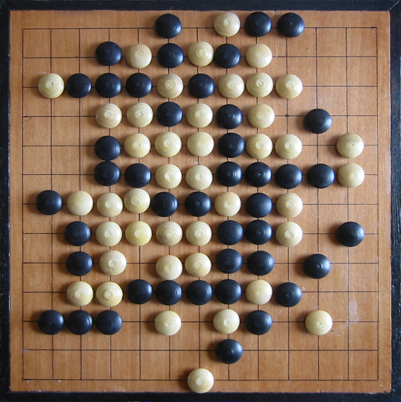

**Massimo Corinaldesi**

**IL GIOCO DEL GO-MOKU**

**UNA INTRODUZIONE VISUALE**

***con 400 diagrammi***

Copyright 2006 by Massimo Corinaldesi

OpenBook Press - ITALY

Pubblicazione Privata

Prima Edizione – Agosto 2006 (Revisione Novembre 2017)

Questo libro può essere copiato, stampato e distribuito gratuitamente.

Tutti gli altri diritti e usi sono riservati.

[massimo.corinaldesi@gmail.com](mailto:massimo.corinaldesi@gmail.com)

Il libro è stato creato utilizzando i seguenti programmi:

- OpenOffice ver. 2.0 – open source, [www.openoffice.org](http://www.openoffice.org/)

- RenLib ver 3.51 – open source, [http://www.renlib.tk](http://www.renlib.tk/), Frank Arkbo, Svezia

- GIMP ver. 2.2.10 – open source, [http://gimp.org](http://gimp.org/)

- ZBrush ver. 2.0 – commerciale, [http://pixologic.com](http://pixologic.com/)

- PDF creator 0.9 – open source, [http://sourceforge.net](http://sourceforge.net/)

Grazie a tutti !

*In copertina, partita tra l’autore (Bianco) e sua moglie (Nero)*

*Dedicato a Eva, Roberta, Luisa, Augusto*

## Indice Generale

**Indice Generale 9**

***Prefazione* 11**

**CAPITOLO 1 – INTRODUZIONE 13**

**1.1 Il Mondo del go-moku 13**

**1.2 La Storia e la Geografia del go-moku 16**

**CAPITOLO 2 – REGOLE E COMPUTER 21**

**2.1 Le Regole del go-moku 21**

**2.2 Le Varianti del go-moku 21**

**2.3 Gli Accessori del Gioco 23**

**2.4 Analisi di una Partita 25**

**2.5. La Matematica e i Computer 27**

**CAPITOLO 3 – LA STRATEGIA DI GIOCO 39**

**3.1 Principi Generali 39**

**3.2 Strategia di Base 40**

**3.3 Semplici Strutture 41**

**CAPITOLO 4 – LA TATTICA 57**

**4.1 Gli Attacchi Forzati 57**

**4.2 Le Mosse Posizionali 73**

**4.3 La Difesa 76**

**4.4 La Valutazione della Posizione 92**

**4.5 Il Calcolo delle Varianti 98**

**CAPITOLO 5 – LE APERTURE 101**

**5.1 Le Aperture di Base 101**

**5.2 Esempi di Aperture 104**

**CAPITOLO 6 – ESEMPI, ESERCIZI E PARTITE 107**

**6.1 Esempi 107**

**6.2 Esercizi 152**

**6.3 Partite 163**

**6.4 Sakata Puzzles 169**

**APPENDICE A: Come Costruire un go-moku 217**

**APPENDICE B: Link World Wide Web 219**

**Bibliografia 221**

## *Prefazione*

Questo libro è nato dalla curiosità dell’autore ad imparare a giocare a go-moku. Non esiste nessun libro in lingua italiana su questo gioco e allora... eccolo quà. Non vi aspettate nulla di eccezionale, anche se l’ho scritto con molta passione. Purtroppo non sono un forte giocatore, ma solo un semplice amatore e le analisi che ho fatto contengono sicuramente alcuni errori (spero pochi).

Un ringraziamento a tutti gli autori dei lavori riportati in bibliografia, senza di loro questo libro non sarebbe potuto esistere (soprattutto “Renju For Beginners” di Alexander Nosovski e Andrey Sokolsky).

Buon divertimento.

*Massimo Corinaldesi*

## CAPITOLO 1 – INTRODUZIONE

### 1.1 Il Mondo del go-moku

Il libro che state leggendo è rivolto a coloro che non conoscono il gioco e ai principianti. Non sono un giocatore molto forte e quindi non aspettatevi di diventare campioni di go-moku solamente leggendo queste pagine. La mia speranza è quella di poter mostrare a tutti i lettori la bellezza e la varietà di questo gioco.

Il go-moku è uno dei giochi più semplici mai inventati, che può essere giocato a tutte le età.

In breve, le regole del go-moku sono le seguenti: due giocatori posano alternativamente, una dopo l'altra, le pietre (pedine), di colore bianco e di colore nero, sulle intersezioni vuote di una scacchiera (gobang). La scacchiera è costituita da 19 o 15 o 13 linee orizzontali e verticali che formano rispettivamente 361, 225 o 169 intersezioni (punti).

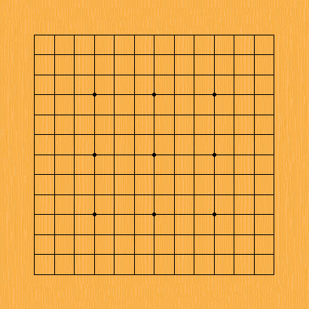

***La scacchiera 13x13***

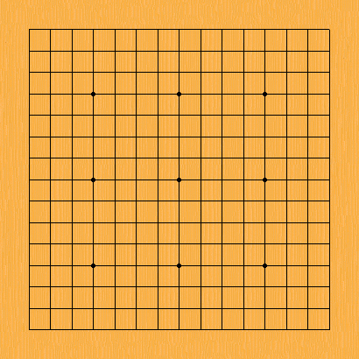

***La scacchiera 15x15***

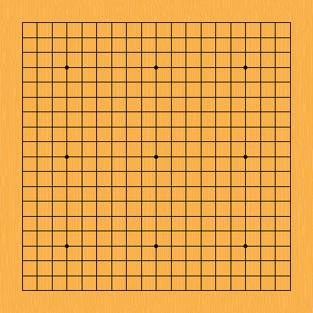

***La scacchiera 19x19***

Il Nero muove per primo e mette la prima pietra in qualunque intersezione. Praticamente occorrono al massimo circa 50-60 pietre per ogni giocatore. Attenzione: le pietre devono essere messe sulle Intersezioni!

Vince il giocatore che costruisce per primo "cinque-pietre-in-fila" (una linea continua in orizzontale, verticale o diagonale costituita da 5 pietre dello stesso colore). A differenza del go (gioco giapponese), nel go-moku le pietre posate non vengono mai rimosse (mangiate), esse rimangono nella posizione in cui sono state posate per tutta la partita.

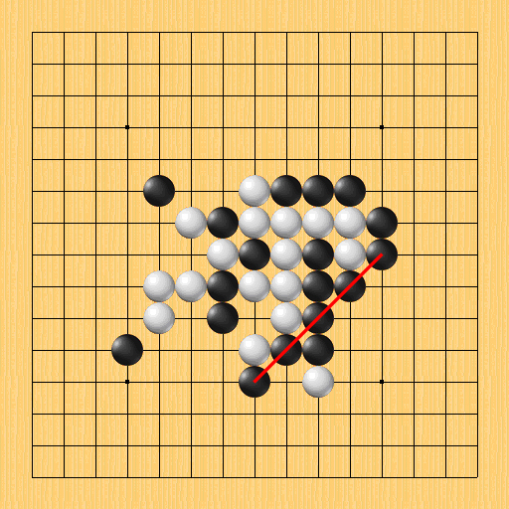

***Posizione finale di una partita: il Nero ha vinto***

In pratica si tratta del fratello maggiore del Filetto o Tris (tic-tac-toe) che probabilmente avete avete imparato a scuola.

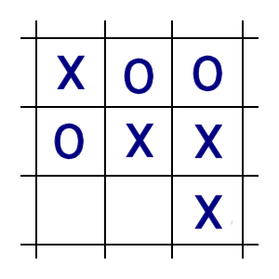

***Il buon vecchio Tris o Filetto***

Perché questo gioco è così attraente?

Prima di tutto, il gioco ha regole molto semplici: sembra molto facile mettere cinque pietre (pedine) in fila. Inoltre, l'attrezzatura necessaria per giocare è economica ed è possibile costruirla anche artigianalmente (è anche possibile utilizzare una penna e un foglio di carta).

- "Non c'è niente più semplice, che questo gioco": esclamano i principianti dopo avere giocato e vinto alcune partite.

- "Estremamente complicato": sentenzia un giocatore esperto.

Infatti, imparare a giocare è più semplice in go-moku che in molti altri giochi logici. A poco a poco però, studiando la ricchezza e le sottigliezze del gioco, si scopre che occorre diverso tempo per diventare un Maestro.

Questo gioco ha attratto milioni di persone in tutte le epoche e in tutto il mondo, ecco alcuni dei nomi con cui viene chiamato in altre nazioni: Ameba (Ungheria, Polonia), Caro (Vietnam), Go-moku (Giappone), Gobang (Germania), Omok (Corea), WuZiQi (Cina), Connect5 (Canada, Inghilterra, USA), Piskvorky (Repubblica Ceca, Slovacchia), Noughts & Crosses (Russia, ex-USSR), 5-in-Line o five-in-a-row (paesi Americani), Luffarschack (Svezia), Caro (Vietnam), Ameba (Ungheria, Polonia), Morpion (Francia), FilaCinque (Italia).

Forse hai già giocato a go-moku chiamandolo con un altro nome.

### 1.2 La Storia e la Geografia del go-moku

Il go-moku nacque circa nel XX secolo A.C. nel delta del fiume Hwang Ho in Cina, quindi questo gioco ha più di 4000 anni! Ci sono prove archeologiche che questo gioco è stato creato indipendentemente anche nell'Antica Grecia e nell'America precolombiana. Il gioco sarebbe stato portato in Giappone dalla Cina all'incirca nel 270 A.C.; il gioco, denominato "kakugo" (che significa più o meno "cinque passi" in giapponese), viene descritto in un'opera del 100 D.C. Sembra che nel diciottesimo secolo ogni giapponese ne conoscesse le regole. Il primo volume su questo gioco, ancora chiamato kakugo, viene stampato in Giappone nel 1858. Alcuni ritengono che l’antico gioco cinese “wutzu” sia un antenato del go-moku. Tutto questo rende il go-moku uno dei giochi più vecchi e più facili da imparare (ma non così semplice come appare).

Durante i secoli il gioco si è sviluppato soprattutto in Giappone dove, agli inizi del Novecento, sono nate le prime federazioni di giocatori e sono stati stampati i primi libri di teoria.

Evidentemente, il carattere dei giapponesi ed il loro atteggiamento favoriscono lo sviluppo di giochi logici che vengono considerati come un arte più che uno sport. Essi credono profondamente che durante la partita i giocatori stiano creando un'opera d'arte e il risultato sportivo (vittoria o sconfitta) è un dettaglio minore. Da questo punto di vista, la nostra (occidentale) visione è un poco più pragmatica: nella combinazione di parole "arte-sport" noi siamo più rivolti verso la seconda. Secondo me, entrambi i punti di vista hanno il diritto di esistere ed ogni

giocatore deve decidere solo per se stesso.

Il Giappone ha anche definito una scala di valori così suddivisa in ordine crescente:

da 12 kyu a 1 kyu (per gli amatori) e da 1 dan a 9 dan (per i professionisti). Il titolo più alto e importante è quello di Meijin. Intorno al 1930, grazie agli studi e alle partite di centinaio di formidabili giocatori giapponesi, divenne evidente che il Nero aveva un’alta probabilità di vittoria. Questo fatto può essere intuito considerando il vantaggio 'della prima mossa'. Per far fronte a questo problema furono inventate regole supplementari che vedremo nel prossimo capitolo.

Comunque state tranquilli: per diventare esperti occorrono diversi anni di duro lavoro !

Inoltre potete sempre dedicarvi al Renju una volta diventati Maestri di go-moku.

La Federazione Internazionale di Renju e go-moku (RIF) è stata creata a Stoccolma (Svezia) nel 1988. Sono stati organizzati diversi campionati del Mondo di Renju e go-moku: Kyoto (Giappone) 1989, Mosca (Russia) 1991, Arjeplog (Svezia) 1999, Tallin (Estonia) 1995, San Pietroburgo (Russia) 1997, Beijing (Cina) 1999, Kyoto (Giappone) 2001, Vadstena (Svezia) 2003, Tallin (Estonia) 2005. Il RIF pubblica regolarmente il "RENJU WORLD", una pubblicazione dove si trovano le informazioni sul go-moku e sul Renju: <http://www.neti.ee/renju>; inoltre il sito ufficiale del renju e del go-moku è [http://renju.nu](http://renju.nu/). Purtroppo in Italia non esiste una cultura di questo gioco e i vari giocatori sono costretti a riunirsi in sparuti gruppi isolati.

In Internet è possibile trovare diverse informazioni sul go-moku, anche se praticamente non esistono informazioni in lingua italiana. Inoltre i siti più interessanti non sono quasi mai in lingua inglese: (es. http://:www.gomoku.pl , <http://gomocup.wz.cz/en/index.htm>, [http://www.piskvorky.cz](http://www.piskvorky.cz/), ecc.).

Per quanto riguarda il software possiamo trovare molti programmi per computer che giocano a go-moku; tra i programmi gratuiti (freeware), scaricabili liberamente da Internet, sono da considerare “Fiver” ([http://renju.compute.com.tw](http://renju.compute.com.tw/)) , “Cruz” ([www.cruzgame.com](http://www.cruzgame.com/)) e “5star go-moku” ([www.atomax.com](http://www.atomax.com/)). Il programma “Blackstone” scritto da Alexander Nosovski è campione del mondo di Renju e gioca anche a gomoku, purtroppo non è gratuito, ma costa veramente poco (circa 35 euro). Il programma “Gomoku Analyzer” di Robert D. Ibatulli permette di visualizzare e analizzare fino a cinque posizioni contemporaneamente (costa circa 10 euro).

Un altro software freeware è RenLib ([http://www.renlib.tk](http://www.Renlib.tk/)) di Frank Arkbo (Svezia) che permette di memorizzare e analizzare partite; contiene anche delle funzioni che permettono di ricercare gli attacchi forzati VCF (Victory by Continuous Fours) e VCT (Victory by Continuous Threes). Questo programma è stato sviluppato per il gioco del Renju, ma può essere usato anche per il go-moku: assolutamente fondamentale per migliorare il proprio livello di gioco.

Purtroppo, pur esistendo molta letteratura in giapponese e nelle lingue dei paesi dell'Est-europa, non esistono molti libri sul go-moku in lingua inglese e nessuno in lingua italiana. Ecco due libri fondamentali:

1. *"Five-in-a-row (Renju)"* di Goro Sakata e Wataru Ikawa, 1981,The Ishi Press, Tokyo, Giappone

In questo libro viene riportata un’approfondita analisi delle aperture e una prova (estesa ma incompleta) del vantaggio vincente del Nero.

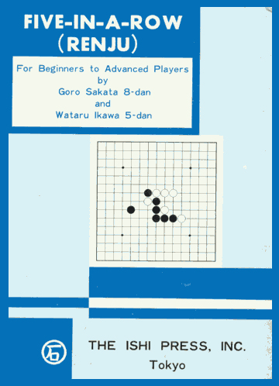

***"Five-in-a-row (Renju)" di Goro Sakata & Wataru Ikawa***

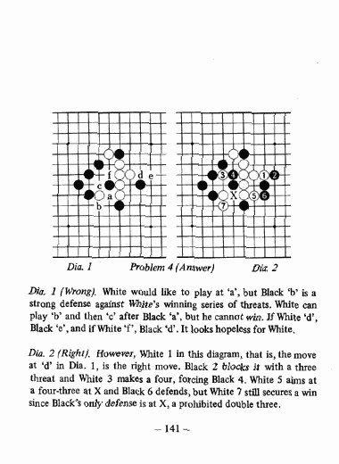

***"Five-in-a-row (Renju)" di Goro Sakata & Wataru Ikawa***

***(pagina di esempio)***

2. *"Go and go-moku"* di Edward Lasker, 1934, Dover Publications, New York, USA, 215 pag. 72 diagrammi. 22x15 cm (ISBN 0-4862-0613-0 edizione 1981)

In questo ultimo libro viene analizzata la variante del go-moku in cui al Nero è proibito costruire un doppio tre (tre-tre). Questo libro viene ricordato solo per ragioni storiche in quanto contiene soltanto l'analisi di tre partite di go-moku.

Per maggiori informazioni vedi la bibliografia e gli indirizzi internet (World Wide Web) riportati in appendice.

## CAPITOLO 2 – REGOLE E COMPUTER

### 2.1 Le Regole del go-moku

Il go-moku è un gioco di scacchiera per due persone (Bianco e Nero). La scacchiera è costituita di 19x19 o 15x15 o 13x13 linee orizzontali e verticali che formano rispettivamente 361, 225 o 169 intersezioni (punti). Ogni giocatore ha a disposizione 50-60 pedine del proprio colore. I giocatori posano a turno una pietra (pedina) del proprio colore sulle intersezioni della scacchiera. Il Nero muove per primo. Vince il giocatore che costruisce per primo "cinque-pietre-in-fila" (una linea continua in orizzontale, verticale o diagonale costituita da 5 pietre dello stesso colore).

La partita è considerata patta se i giocatori pensano che non ci possa essere nessun vincitore o perdente (esempi: la scheda è piena di pietre; accordo tra i giocatori).

Un giocatore può 'passare' rifiutando di mettere una pietra sulla scacchiera. Se entrambi i giocatori passano, allora la partita è patta.

Le pietre posate sulla scacchiera non vengono mai rimosse (mangiate), esse rimangono nella loro posizione per tutta la partita.

### 2.2 Le Varianti del go-moku

Durante gli anni si sono create regole supplementari per cercare di annullare il vantaggio del Nero dovuto al fatto che questi muove per primo (vantaggio del tratto). Ecco alcune delle idee più importanti:

*Diminuzione della dimensione della scacchiera*

All’inizio si giocava con una scacchiera 19x19 (come il go), poi si è ridotta la scacchiera a 15x15 e/o 13x13. Questo perché aumentando la dimensione della scacchiera aumenta anche il vantaggio del Nero.

*Proibizione delle overline.*

Una linea continua di 6 pietre dello stesso colore è una overline. Permettendo l’overline come vittoria aumentano le possibilità del Nero.

*Posizione obbligata delle prime pietre*

In questo caso il Nero posare la prima pietra al centro della scacchiera e la seconda pietra fuori dal quadrato delimitato dai quattro punti centrali

*Proibizione di costruire particolari strutture di pietre*

Al Nero viene imposto il divieto di costruire determinate strutture con le pietre (es. creazione proibita di un doppio Tre o di un doppio Quattro)

*Linea libera*

La linea continua di 5 pietre necessaria per la vittoria deve essere libera almeno ad una estremità.

*Cambio dei Colori*

Dopo N mosse (N=3,5) il Bianco può decidere di cambiare colore e giocare con le pietre Nere.

Tutte queste idee hanno generato molte varianti del go-moku, alcune sono state dimenticate, mentre altre hanno superato (fino ad ora) la prova del tempo:

1. Free-style gomoku

(nessuna regola supplementare)

2. Standard gomoku

1. La scacchiera è formata da 19x19 o 15x15 o 13x13 linee.
2. Una linea più lunga di cinque pietre (‘overline’) non è considerata vincente.
3. Se la scacchiera viene riempita di pietre e nessuno ha costruito “cinque-pietre-in-fila”, allora la partita è vinta dal Bianco.

3. Pro go-moku (Free Renju)

1. La scacchiera è formata da 15x15 linee.
2. La prima mossa del Nero deve essere al centro della scacchiera.
3. La seconda mossa del Nero deve essere fuori del quadrato 5x5 centrato sulla prima pietra (cioè fuori da f6-j10).
4. Se la scacchiera viene riempita di pietre e nessuno ha costruito “cinque-pietre-in-fila”, allora la partita è patta.
5. Non sono permesse ‘overline’.

4. Japanese go-moku (go-moku-narabe)

1. La scacchiera è formata da 19x19 linee.
2. Una linea più lunga di cinque pietre (‘overline’) non è considerata vincente.
3. Il Nero mette la sua prima pietra al centro della scacchiera (j10).
4. Il Bianco mette la sua prima pietra all’interno del quadrato 3x3 centrato sulla pietra del Nero (cioè dentro il quadrato i9-k11).
5. Il Nero non può creare strutture del tipo tre-tre.

5. go-moku +

1. La scacchiera è formata da 19x19 o 15x15 o 13x13 linee.
2. Una linea più lunga di cinque pietre (‘overline’) non è considerata vincente.
3. La linea continua di 5 pietre necessaria per la vittoria deve essere libera ad almeno una estremità.

6. Swap go-moku

1. La scacchiera è formata da 15x15 linee.
2. Dopo la terza o la quinta mossa del Nero, il Bianco può decidere se cambiare colore oppure no (cambio dei colori).
3. Una linea più lunga di cinque pietre (‘overline’) non è considerata vincente.

7. Renju

1. La scacchiera è formata da 15x15 linee.
2. La seconda mossa del Nero deve essere fuori del quadrato 5x5 centrato sulla prima pietra (cioè fuori da f6-j10)
3. Il Nero non può creare ‘overline’ o strutture del tipo tre-tre e quattro-quattro.
4. Il Bianco può vincere con una ‘overline’.

Una volta diventati abbastanza esperti provate a giocare con le diverse varianti per diminuire il vantaggio del Nero; potete anche usare un mix delle regole appena elencate. Molti ritengono che la variante Swap sia quella più adatta a fornire le stesse chance per il Nero e per il Bianco.

### 2.3 Gli Accessori del Gioco

Un set completo di go-moku, usato nei tornei, consiste in:

1. una scacchiera (gobang) 19x19 o 15x15 o 13x13

2. due gruppi (uno di colore bianco e l'altro di colore nero) di 50-60 pietre ognuno.

3. un orologio a doppio quadrante (come per il gioco degli scacchi)

4. alcuni fogli prestampati o bianchi per registrare le mosse delle partite.

Le intersezioni create dalle linee orizzontali e verticali vengono chiamate 'punti'. Per individuare questi punti si usano le lettere dell'alfabeto per le linee verticali (es. A,B,C,... o a,b,c,...) e i numeri (1,2,3,4,...) per le linee orizzontali. In alcuni libri le lettere dell’alfabeto non contengono la “I”, “i”, al fine di evitare incomprensioni con alcuni tipi di carattere (anche se creano altri problemi).

Alcuni dei punti della scacchiera sono più scuri per facilitare la visione spaziale durante la partita (in genere, uno al centro della scacchiera e altri quattro disposti sugli angoli). La seguente immagine mostra un gioco del go-moku 13x13 artigianale.

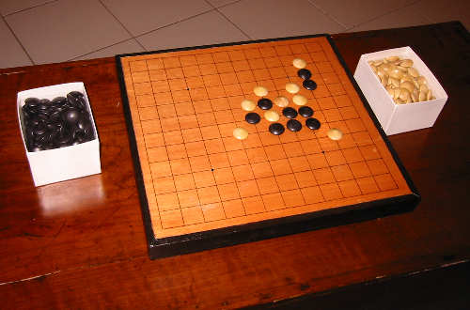

***go-moku artigianale dell’autore***

Nella letteratura giapponese vengono usati anche geroglifici e numeri per indicare i punti.

La notazione alfanumerica è meno popolare rispetto a quella dei diagrammi. Questo perché in un diagramma, oltre a essere riportata la configurazione delle pietre, sono marcati anche i numeri di mossa.

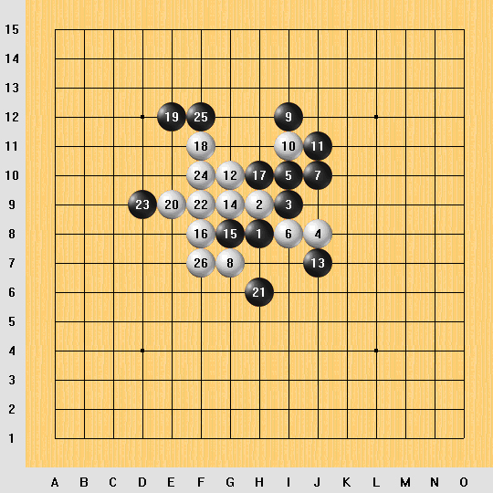

***Notazione a diagramma di una partita***

**Nero Bianco**

**1 H8 2 H9**

**3 I9 4 J8**

**5 I10 6 I8**

**7 J10 8 G7**

**9 I12 10 I11**

**11 J11 12 G10**

**13 J7 14 G9**

**15 G8 16 F8**

**17 H10 18 F11**

**19 E12 20 E9**

**21 H6 22 F9**

**23 D9 24 F10**

**25 F12 26 F7**

**0-1**

***Notazione alfanumerica di una partita***

Si può facilmente notare che la notazione a diagramma è più chiara di quella alfanumerica. Inoltre le mosse del Nero sono sempre un numero dispari mentre quelle del Bianco sono sempre un numero pari.

Se vengono utilizzati gli orologi per le partite di torneo, allora il giocatore perde la partita quando il suo tempo finisce (ovvero quando cade la sua bandierina).

Durante il gioco i giocatori devono scrivere le mosse (ad ogni mossa) sui rispettivi fogli. Le mosse del nero sono marcate da un cerchio nero con il numeri di mossa all’interno, mentre le mosse del Bianco vengono rappresentate da cerchi rossi con numeri o solamente da numeri senza alcun cerchio. I fogli contengono anche le informazioni della partita: nome dei giocatori, punteggio dei giocatori, tempo per la partita, nome dell’evento, data, codice dell’apertura e risultato finale. Dopo che la fine della partita ogni giocatore deve firmare il proprio foglio e quello dell’avversario.

### 2.4 Analisi di una Partita

Questa partita giocata con una scacchiera 15x15 è stata tratta dall’articolo di Allis "Go-Moku and Threat-Space Search" [2]. Non preoccuparti se non è tutto molto chiaro, cerca soltanto di capire le regole e l’andamento generale del gioco.

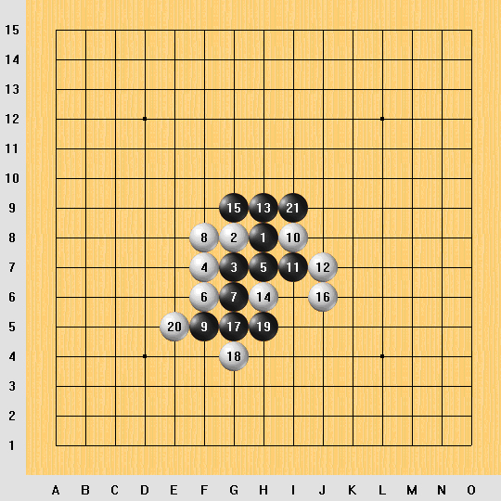

***Posizione dopo la 21 mossa del Nero***

Le mosse di apertura mostrano chiaramente il vantaggio del Nero. Una riga aperta di tre pietre (cioè tre pietre in fila che non sono bloccate agli estremi da pietre dell’avversario) deve essere immediatamente bloccata da un lato, oppure si può contrattaccare in un’altra zona della scacchiera. Comunque, se la riga aperta di tre non viene bloccata, verrà sicuramente estesa ad una riga aperta di quattro che è il preludio per la vittoria. Il Bianco ha bloccato le righe aperte di tre del Nero alle mosse 10, 14, 16 e 20, mentre il Nero lo ha fatto solo alla mossa 9.

La mossa 20 è un errore del Bianco, egli avrebbe dovuto chiudere dall’altra parte (vicino al 19 del Nero): adesso il Nero può vincere con una serie di mosse forzate iniziando con la mossa 21.

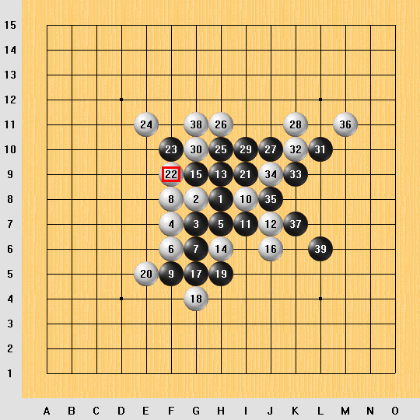

***Analisi della prima variante***

Ci sono due varianti forzate, a seconda della mossa 22 del Bianco che può bloccare il Nero vicino a 15 o vicino a 21 del Nero.

Analizziamo la prima variante. Tutte le mosse del Bianco sono forzate (tranne la 38, ma ormai è troppo tardi). Queste lunghe varianti forzate sono tipiche nel gioco del go-moku e i giocatori esperti riescono a calcolare accuratamente e velocemente varianti di 10-20 mosse.

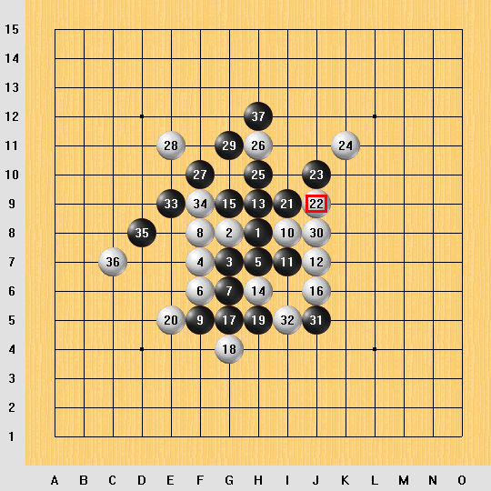

***Analisi della seconda variante***

Adesso analizziamo la seconda variante. Il diagramma dimostra perché la mossa 20 è stata un errore; se il Bianco avesse giocato vicino al 19 Nero (dove adesso si trova il 32 Bianco) la mossa 31 del Nero non sarebbe stata una minaccia e quindi l’intera variante non sarebbe stata più forzata.

### 2.5. La Matematica e i Computer

Dal punto di vista strettamente matematico il go-moku è un esempio della famiglia dei giochi *m-n-k*, dove l’obiettivo è quello di costruire una linea di *k* pietre in una scacchiera di *m* righe e *n* colonne. Ad esempio il Filetto (Tic-Tac-Toe) è 3-3-3, mentre il go-moku è 19-19-5 o 15,15,5 o 13-13-5.

Un risultato fondamentale è stato la dimostrazione che il secondo giocatore (il Bianco) non ha nessuna strategia forzatamente vincente nei giochi m-n-k: utilizzando la teoria di Nash “strategy-stealing” si può affermare che se esistesse una strategia vincente per il secondo giocatore, allora il primo giocatore potrebbe effettuare una prima mossa qualunque e poi seguire, dalla seconda mossa in poi, la strategia vincente del secondo giocatore. Poiché una mossa arbitraria non può mai essere uno svantaggio nel go-moku free-style, la contraddizione che ne risulta dimostra per assurdo che non ci può essere una strategia vincente per il secondo giocatore.

Un altro risultato notevole è la dimostrazione che il gioco del go-moku su una scacchiera generica di grandezza mxn è PSPACE-completo [7].

Il ricercatore Allis [1] ha dimostrato che nel caso delle scacchiere 9x19 e 15x15 il free-style go-moku e lo standard go-moku sono teoricamente vincenti per il Nero, cioè il Nero vince sempre con un gioco perfetto. Per provare questi risultati Allis ha utilizzato diverse tecniche: threat-space earch, proof-number search e database di aperture (ricavate dal libro di Sakata e Ikawa “Five in a row – Renju” [15]). Il risultato è stato la creazione di un programma denominato “Victoria” che ha sempre vinto giocando con il Nero (ma non è in grado di difendersi perfettamente quando gioca con il Bianco).

Riportiamo i diagrammi delle due soluzioni più lunghe calcolate dal programma e lo svolgimento delle partite.

1) Freestyle go-moku (esempio di vittoria forzata del Nero, ma non minimax)

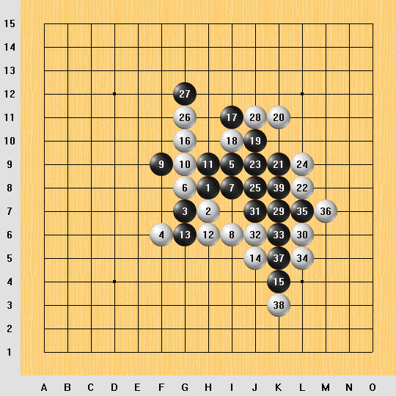

***Soluzione del go-moku freestyle***

**1.H8; 2.H7; 3.G7; 4.F6; 5.I9; 6.G8; 7.I8; 8.I6; 9.F9; 10.G9; 11.H9; 12.H6; 13.G6; 14.J5; 15.K4; 16.G10; 17.I11; 18.I10; 19.J10; 20.K11; 21.K9; 22; L8; 23.J9;** {esiste una vittoria più rapida} **24.L9; 25.J8; 26.G11; 27.G12; 28.J11; 29.K7; 30.L6; 31.J7; 32.J6; 33.K6; 34.L5; 35.L7; 36.M7; 37.K5; 38.K3; 39.K8; {overline} 1-0**

2) Standard go-moku (esempio di vittoria forzata del Nero, ma non minimax)

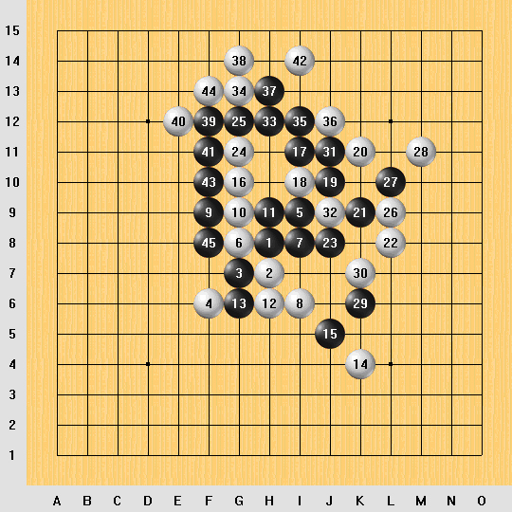

***Soluzione del go-moku standard***

**1.H8; 2.H7; 3.G7; 4.F6; 5.I9; 6.G8; 7.I8; 8.I6; 9.F9; 10.G9; 11.H9; 12.H6; 13.G6;** {qui la linea vincente diverge da quella del free-style go-moku} **14.K4; 15.J5; 16.G10; 17.I11; 18.I10; 19.J10; 20.K11; 21.K9; 22.L8; 23.J8;** {esiste una vittoria più rapida} **24.G11; 25.G12; 26.L9; 27.L10; 28.M11; 29.K6; 30.K7; 31.J11; 32.J9; 33.H12; 34.G13; 35.I12; 36.J12; 37.H13; 38.G14; 39.F12; 40.E12; 41.F11; 42.I14; 43.F10; 44.F13; 45.F8; 1-0**

Analizzando queste due partite-soluzioni si nota che il Nero potrebbe non essere vincente per scacchiere 13x13. Infatti la soluzione del go-moku standard necessita che la scacchiera sia grande almeno 15x15, altrimenti la variante non potrebbe essere giocata (le pietre 38 e 42 non sarebbero possibili, quindi il bianco potrebbe mettere le sue pietre da un’altra parte per contrastare il Nero). Comunque l’opinione comune tra i giocatori esperti è che anche con una scacchiera 13x13 il vantaggio della prima mossa sia sufficiente per vincere nel go-moku freestyle. La soluzione è quella di modificare le regole (vedi le numerose varianti del gioco) rendendo inutili le librerie di apertura (sure win) e le tabelle del computer.

Alle Olimpiadi del 1992 il programma Victoria ha giocato otto partite, vincendo cinque partite (quattro con il nero), perdendone tre e pareggiandone una. Questa prestazione gli ha assicurato il primo posto in classifica. Riportiamo a scopo informativo tutte le partite:

**Partita n. 1**

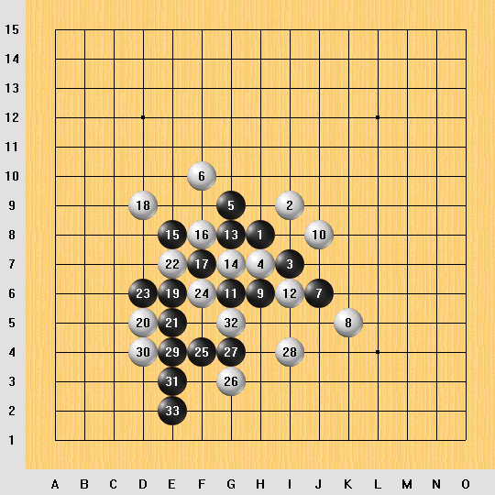

***Victoria – Neuron (1-0)***

**1.H8; 2.I9; 3.I7; 4.H7; 5.G9; 6.F10; 7.J6; 8.K5; 9.H6; 10.J8; 11.G6; 12.I6; 13.G8; 14.G7; 15.E8; 16.F8; 17.F7; 18.D9; 19.E6; 20.D5; 21.E5; 22.E7; 23.D6; 24.F6; 25.F4; 26.G3; 27.G4; 28.I4; 29.E4; 30.D4; 31.E3; 32.G5; 33.E2; 1-0**

**Partita n. 2**

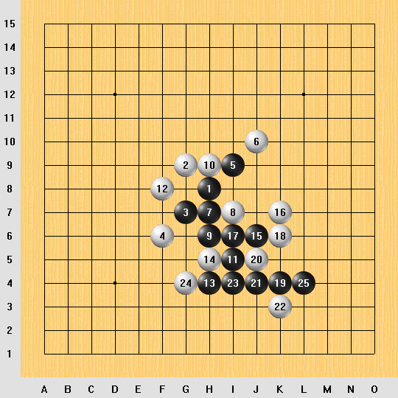

***Victoria – Xokk (1-0)***

**1.H8; 2.G9; 3.G7; 4.F6; 5.I9; 6.J10; 7.H7; 8.I7; 9.H6; 10.H9; 11.I5; 12.F8; 13.H4; 14.H5; 15.J6; 16.K7; 17.I6; 18.K6; 19.K4; 20.J5; 21.J4; 22.K3; 23.I4; 24.G4; 25.L4; 1-0**

**Partita n. 3**

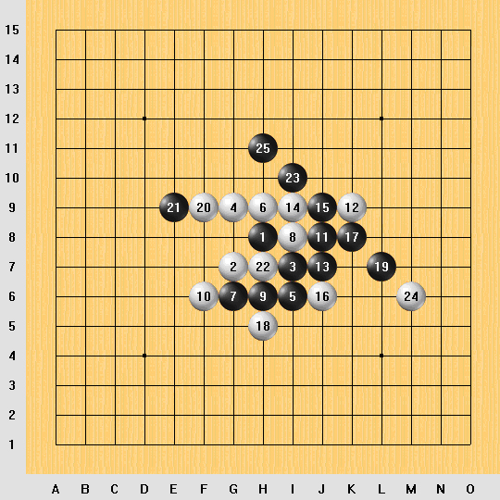

***Victoria – Polygon (1-0)***

**1.H8; 2.G7; 3.I7; 4.G9; 5.I6; 6.H9; 7.G6; 8.I8; 9.H6; 10.F6; 11.J8; 12.K9; 13.J7; 14.I9; 15.J9; 16.J6; 17.K8; 18.H5; 19.L7; 20.F9; 21.E9; 22.H7; 23.I10; 24.M6; 25.H11; 1-0**

**Partita n. 4**

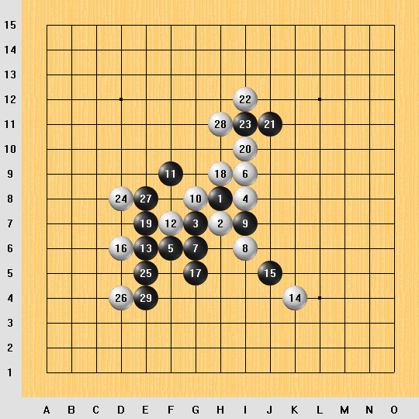

***Victoria – Zero Club (1-0)***

**1.H8; 2.H7; 3.G7; 4.I8; 5.F6; 6.I9; 7.G6; 8.I6; 9.I7; 10.G8; 11.F9; 12.F7; 13.E6; 14.K4; 15.J5; 16.D6; 17.G5; 18.H9; 19.E7; 20.I10; 21.J11; 22.I12; 23.I11; 24.D8; 25.E5; 26.D4; 27.E8; 28.H11; 29.E4; 1-0**

**Partita n. 5**

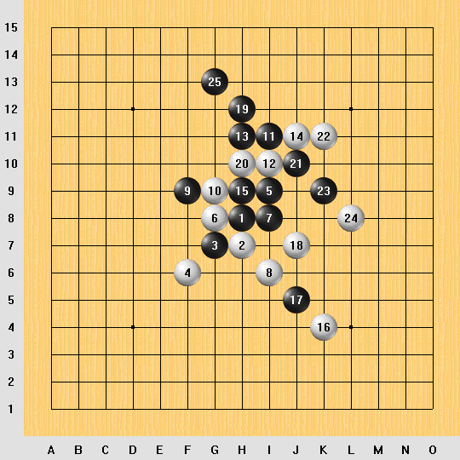

***Neuron – Victoria (1-0)***

**1.H8; 2.H7; 3.G7; 4.F6; 5.I9; 6.G8; 7.I8; 8.I6; 9.F9; 10.G9; 11.I11; 12.I10; 13.H11; 14.J11; 15.H9; 16.K4; 17.J5; 18.J7; 19.H12; 20.H10; 21.J10; 22.K11; 23.K9; 24.L8; 25.G13; 1-0**

**Partita n. 6**

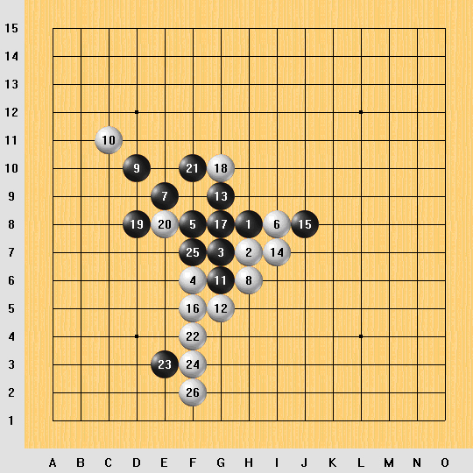

***Xokk – Victoria (0-1)***

**1.H8; 2.H7; 3.G7; 4.F6; 5.F8; 6.I8; 7.E9; 8.H6; 9.D10; 10.C11; 11.G6; 12.G5; 13.G9; 14.I7; 15.J8; 16.F5; 17.G8; 18.G10; 19.D8; 20.E8; 21.F10; 22.F4; 23.E3; 24.F3; 25.F7; 26.F2; 0-1**

**Partita n. 7**

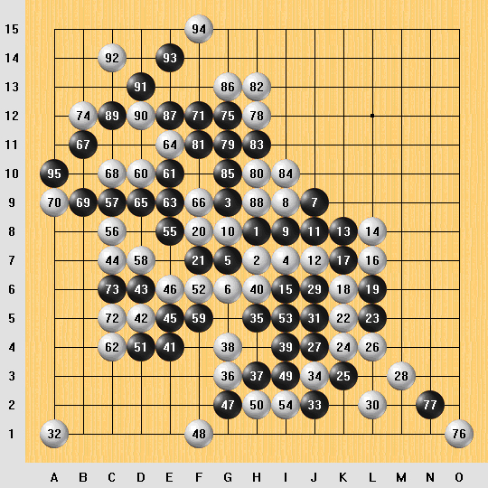

***Polygon – Victoria (1-0)***

Provate a scrivere voi le mosse di questa lunghissima partita...(95 mosse)

**Partita n. 8**

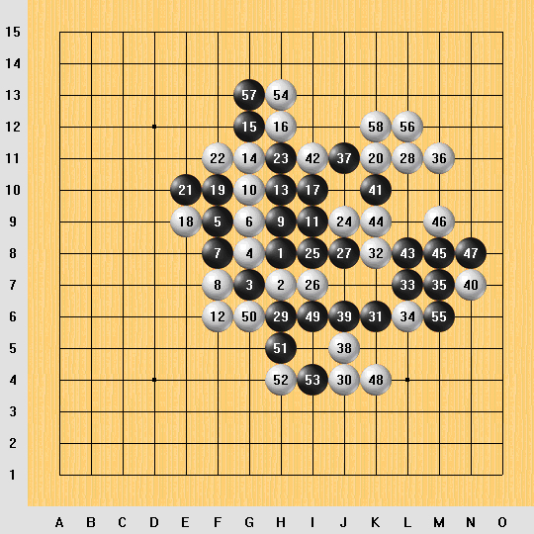

***Zero Club – Victoria (patta)***

**1.H8; 2.H7; 3.G7; 4.G8; 5.F9; 6.G9; 7.F8; 8.F7; 9.H9; 10.G10; 11.I9; 12.F6; 13.H10; 14.G11; 15.G12; 16.H12; 17.I10; 18.E9; 19.F10; 20.K11; 21.E10; 22.F11; 23.H11; 24.J9; 25.I8; 26.I7; 27.J8; 28.L11; 29.H6; 30.J4; 31.K6; 32.K8; 33.L7; 34.L6; 35.M7; 36.M11; 37.J11; 38.J5; 39.J6; 40.N7; 41.K10; 42.I11; 43.L8; 44.K9; 45.M8; 46.M9; 47.N8; 48.K4; 49.I6; 50.G6; 51.H5; 52.H4; 53.I4; 54.H13; 55.M6 56.L12; 57.G13; 58.K12; patta**

## CAPITOLO 3 – LA STRATEGIA DI GIOCO

### 3.1 Principi Generali

In questo paragrafo daremo alcuni consigli generali validi per la maggior parte dei giochi di scacchiera e in particolare per il go-moku.

*Analizza la Scacchiera*

Prima di ogni mossa ricordati di esaminare tutta la scacchiera. Esamina le informazioni più importanti. Per esempio, il tuo avversario minaccia qualcosa?

In altre parole, pensa prima di muovere.

*Mosse Buone e Cattive*

In alcune situazioni esistono solo poche mosse buone. Analizza queste mosse una alla volta. Cancella le mosse cattive fino ad ottenere una sola mossa (la migliore).

In altre parole, valuta bene le tue opzioni.

*Ricerca le Strutture (pattern)*

Durante la partita posiziona le tue pietre in modo che collaborino bene.

In altre parole, cerca di costruire le strutture migliori per il tuo gioco.

*Inizia dall’Obbiettivo*

Qualche volte è conveniente partire dalla posizione finale. Prima decidi come deve essere la disposizione finale delle pietre, poi analizza all’indietro per vedere quali mosse occorre fare per ottenere la posizione voluta.

In altre parole, gli obbiettivi giusti aiutano a svolgere correttamente le azioni.

*Osserva il tuo Avversario*

Controlla le mosse del tuo avversario. Cerca di capire quale piano di gioco sta seguendo. Concentrati anche quando deve muovere il tuo avversario.

In altre parole, l’osservazione è buona maestra.

*Perdi e Impara*

Fermati e valuta il tuo gioco. Hai perso? Puoi identificare le mosse sbagliate?

L’analisi delle proprie partite è fondamentale per migliorare la qualità di gioco.

In altre parole, impara dagli errori.

*Usa Aperture Diverse*

Prova a giocare aperture diverse. Prova ad iniziare da un punto diverso dal centro della scacchiera. Bisogna provare per scoprire qualcosa di nuovo.

In altre parole, non è mai troppo tardi per imparare.

*Classifica i Gruppi di Mosse*

Prova a dare un nome a gruppi di mosse e ai gruppi di pietre. Questo aiuta ad ordinare le varie esperienze per poi ricordarle più facilmente.

In altre parole, organizza le tue informazioni.

*Concentrati*

Non ti distrarre! Concentrati sulla partita e dimentica tutto il mondo esterno. Concentrati sulla zona più importante della scacchiera e sulle pietre che determinano il gioco.

In altre parole, concentrati sulle cose importanti.

*Conosci il tuo Avversario*

Ogni giocatore ha un proprio stile di gioco. Alcuni giocano in attacco, altri giocano in difesa. La conoscenza dello stile di gioco del tuo avversario è importante per poterlo affrontare con successo.

In altre parole, guarda con chi hai a che fare.

### 3.2 Strategia di Base

Quando osserviamo due Maestri che giocano si può notare che essi riescono velocemente ad individuare la sezione della scacchiera dove può essere creata una combinazione vincente (WCT - Winning by Continuous Threats, Vittoria per Continue Minacce) indipendentemente dal numero di varianti che si possono generare durante tale combinazione. La lunghezza di queste combinazioni vincenti varia da 5 a 20 mosse.

Il modo con cui questi giocatori ragionano per trovare e calcolare le combinazioni vincenti può essere sintetizzato nelle seguenti fasi:

1. Scelta di una zona della scacchiera dove la configurazione di pietre è favorevole al giocatore che sta attaccando. In base al proprio senso posizionale viene stabilito se la disposizione delle pietre è abbastanza vantaggiosa da poter iniziare a ricercare una combinazione vincente. Questa valutazione è basata sull’intuito e l’esperienza del giocatore.
2. Inizio del calcolo della combinazione utilizzando minacce forzate (threats) utilizzando al massimo le pietre già presenti nella scacchiera. Raramente vengono considerate le mosse difensive dell’avversario in questa fase.
3. Appena l’attaccante trova una combinazione che porta ad un attacco doppio allora inizia la ricerca delle mosse difensive che possono invalidare l’attacco. Esistono mosse difensive che aumentano soltanto l’albero delle varianti e mosse difensive che creano a loro volta un attacco da neutralizzare immediatamente (es. un Quattro).
4. Se alcune varianti della combinazione non portano ad una vittoria forzata, allora si ricomincia l’analisi da queste posizioni intermedie per vedere se esiste un’altra variante vincente.

Nel gioco pratico spesso le combinazioni vincenti consistono in una o due varianti e non ammettono difesa. Lo spazio di ricerca viene considerevolmente ridotto analizzando la combinazione solo dal punto di vista dell’attaccante: solo se viene trovata una potenziale combinazione vincente si cominciano ad analizzare le risorse difensive. In genere, quando viene riportata una sequenza d’attacco vincente si presenta solo la sequenza delle mosse di attacco, questo significa che le mosse difensive non hanno importanza poiché nessuna mossa può evitare la sconfitta.

In posizioni in cui si pensa non esistano combinazioni vincenti forzate, occorre posizionare le pietre in modo da aumentare il proprio potenziale offensivo oppure diminuire quello dell’avversario. La valutazione della posizione si basa su due aspetti fondamentali:

1. calcolo diretto delle mosse
2. possibilità di creare strutture che massimizzano la collaborazione tra le pietre

Il primo aspetto (calcolo diretto delle mosse) si può migliorare con l’allenamento e con l’utilizzo di determinate tecniche di calcolo, mentre il secondo aspetto (creazione di strutture) necessita di uno studio particolare per essere comprese.

Iniziamo quindi a studiare le strutture fondamentali, cioè i più comuni raggruppamenti di pietre che si creano durante il gioco.

### 3.3 Semplici Strutture

Consiglio di studiare i paragrafi seguenti con una scacchiera, e non utilizzando solo i diagrammi del testo.

Possiamo pensare ad un gruppo di pietre disposto sulla scacchiera come ad una semplice ‘struttura’. Ogni struttura è composta da due aspetti fondamentali:

1. la struttura INTERNA: rappresenta la quantità e la posizione reciproca delle pietre che costituiscono il gruppo
2. la struttura ESTERNA: rappresenta le relazioni che il gruppo di pietre (visto come unica entità) ha con tutte le altre pietre (anche quelle dell’avversario) e con i bordi della scacchiera.

L’aspetto esterno è quello più importante e difficile da capire per giocare bene a go-moku.

Ogni gruppo può essere classificato dall'ammontare delle pietre che lo compongono "due", "tre", "quattro","cinque", "sei" ecc. Questa è solamente una classificazione quantitativa e non indica la forza di una struttura. Per esempio, non tutti i gruppi di “quattro” danno la vittoria, ma solo quelli che sono continui (non spezzati).

Anche se sembra un po' noioso è necessario impadronirsi della terminologia del go-moku per poter giocare con divertimento e con successo.

Analizziamo per prima la struttura vincente: il CINQUE.

**CINQUE:** cinque pietre dello stesso colore che formano una linea continua orizzontale, verticale o diagonale.

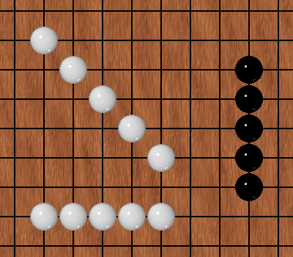

***Il Cinque, ovvero la Vittoria***

Per quanto riguarda la struttura esterna del Cinque possiamo notare che i punti adiacenti al Cinque devono essere vuoti o dell’altro colore: altrimenti non avremmo un cinque, ma un sei o un sette o un otto o un nove. (Un dieci è impossibile poiché avremmo fatto prima un cinque !). Una linea continua di sei o più pietre dello stesso colore viene chiamata ‘overline’ e non viene considerata vincente nelle nostre analisi.

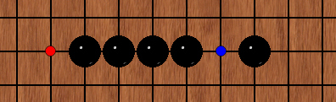

***Per vincere occorre mettere la pietra nel punto rosso***

***(nel punto blu avremmo una overline)***

**QUATTRO:** quattro pietre dello stesso colore che possono essere estese a Cinque con una mossa.

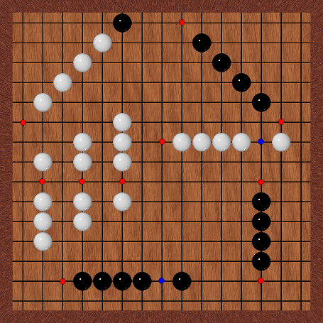

***Quattro che possono essere trasformati in Cinque ponendo le pietre nei punti rossi***

***(nei punti blu avremmo un overline)***

I gruppi Quattro e Cinque devono essere compresi non staticamente, ma dinamicamente, come strutture per la costruzione della combinazione vincente. In quest’ottica occorre distinguere i Quattro veri (cioè quelli che possono essere trasformati in Cinque in una mossa) e i Quattro falsi.

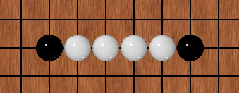

***Un Quattro falso (non potrà mai essere convertito in Cinque)***

La struttura interna di un Quattro può essere di tre tipi: quattro pietre contigue, due pietre-punto vuoto-due pietre e una pietra-punto vuoto-tre pietre (orizzontale o verticale o diagonale).

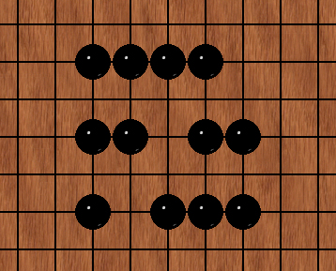

***Esempi dei tre tipi di struttura interna del Quattro***

Per quanto riguarda l’importante struttura esterna (quella che determina se un dato gruppo può diventare una struttura vincente), tutti i Quattro possono essere suddivisi in due tipi:

1. Quattro Chiuso: è un Quattro che può essere trasformato in Cinque solo con una mossa. In questo caso l’avversario può impedire che Il Quattro si trasformi in Cinque mettendo la pietra nell’unico punto disponibile.

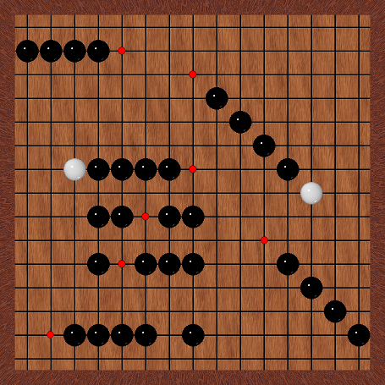

***Esempi di Quattro Chiusi***

***(che possono essere trasformati in Cinque ponendo le pietre nei punti rossi)***

1. Quattro Aperto (Straight Four): è un Quattro che può essere trasformato in Cinque da entrambe le due estremità. In questo caso l’avversario non può evitare la sconfitta, perché con una sola mossa non può occupare due punti.

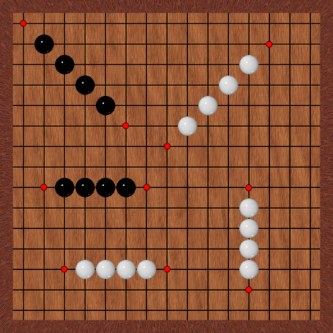

***Esempi di Quattro Aperti***

***(che possono essere trasformati in Cinque ponendo le pietre nei punti rossi)***

La prossima definizione è quella più difficile da capire tra tutte le strutture semplici.

**TRE:** Tre pietre dello stesso colore che può essere ampliato in un Quattro Aperto e successivamente in Cinque.

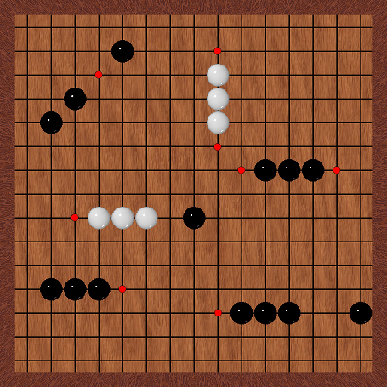

***Esempi di Tre che possono essere trasformati in Quattro Aperti***

***(mettendo le pietre in uno dei punti rossi)***

É fondamentale saper distinguere i Tre dagli pseudo-Tre (i Tre falsi), cioè quelli che possono essere trasformati solo in un Quattro Chiuso e non in Quattro Aperto. Gli pseudo-Tre possono essere trasformati in Cinque solo se si potesse mettere due pietre con una mossa, altrimenti l’avversario sarebbe in grado di evitare la sconfitta.

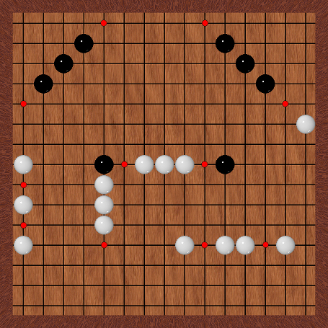

***Esempi di pseudo-Tre***

***(che possono essere trasformati SOLO in un Quattro Chiuso)***

La struttura interna di un Tre può essere di due tipi: tre pietre contigue oppure due pietre-punto vuoto-una pietra (orizzontale o verticale o diagonale).

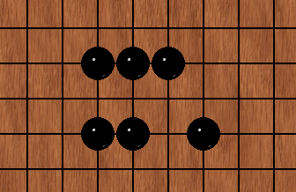

***Esempi dei due tipi di struttura interna del Tre***

Anche i Tre hanno una struttura esterna di due tipi:

1. Tre Chiuso: è un Tre che può essere trasformato in un Quattro Aperto solo in un punto.

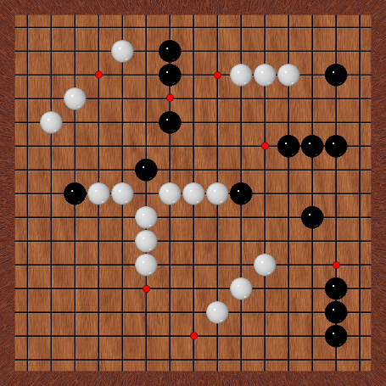

***Esempi di Tre Chiuso***

***(solo mettendo le pietre nei punti rossi si ottiene un Quattro Aperto)***

1. Tre Aperto: è un Tre che può essere trasformato in un Quattro Aperto in due punti differenti (le due estremità)

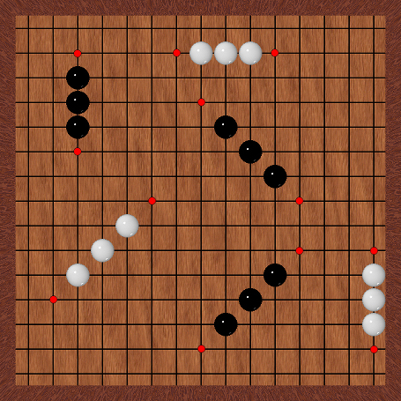

***Esempi di Tre Aperto***

***(otteniamo un Quattro Aperto da entrambe le estremità)***

*Occorre fermare immediatamente un Tre dell’avversario, altrimenti si trasformerebbe in un Quattro Aperto vincente.* I modi per ostacolare il Tre dell’avversario sono due: rendere il Tre uno pseudo-Tre, oppure costruire un Quattro Aperto. Gli pseudo-Tre non permettono di portare un attacco forzato (VCT – Victory by Continuous Threes).

Altre strutture di Tre che collaborano bene, ma che non possono essere usati per attacchi forzati, sono: il Triangolo, la Sella, l’Angolo, la Torre.

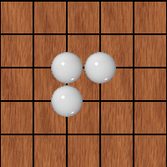 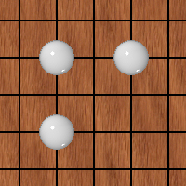

***Il Triangolo La Sella***

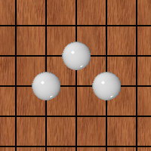 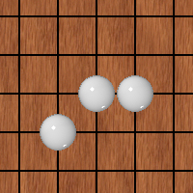

***L’Angolo La Torre***

Come avete visto la creazione dei Tre e dei Quattro sono mosse di attacco, contro cui l’avversario deve difendersi o contrattaccare. Comunque costruire Tre e Quattro appena si presenta l’occasione, senza alcun piano di gioco, permette all’avversario di difendersi facilmente da tutte le minacce. In questo caso la scacchiera si riempirebbe di pietre senza avere la possibilità di costruire un Cinque.

É ovvio che per vincere occorre creare delle strutture che contengono almeno due minacce di costruire un Cinque (es. Quattro-Quattro). Queste strutture vengono chiamate ‘Forchette’.

**FORCHETTA:** è una struttura che viene costruita con una sola mossa. Questa struttura contiene almeno due minacce di costruire un Cinque. Le minacce sono formate da Tre e/o Quattro. Il numero complessivo di minacce viene definito il *multiplo* della forchetta.

Vediamo alcuni esempi di forchette che hanno un multiplo uguale a due (forchetta doppia):

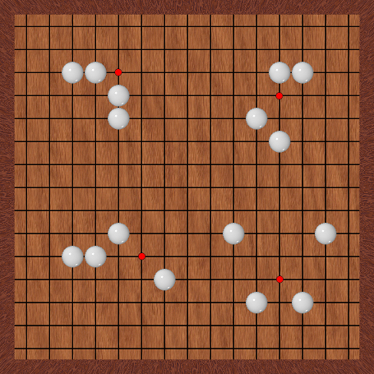

***Esempi di Forchette 3x3***

***(che vengono create mettendo una pietra nei punti rossi)***

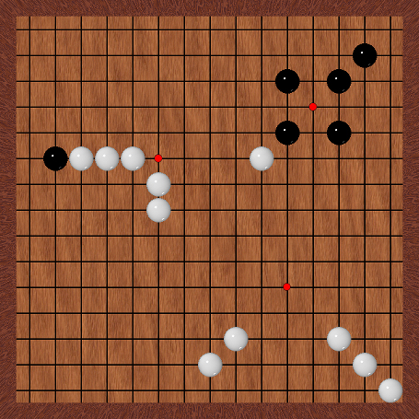

***Esempi di Forchette 3x4***

***(che vengono create mettendo una pietra nei punti rossi)***

Vediamo alcuni esempi di forchette che hanno un multiplo uguale a tre (forchetta tripla):

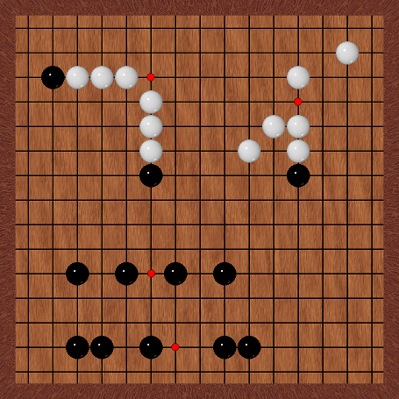

***Esempi di Forchette 4x4***

***(che vengono create mettendo una pietra nei punti rossi)***

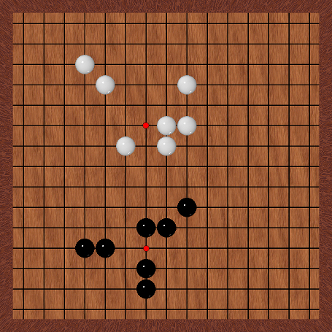

***Esempi di Forchette 3x3x4***

***(che vengono create mettendo una pietra nei punti rossi)***

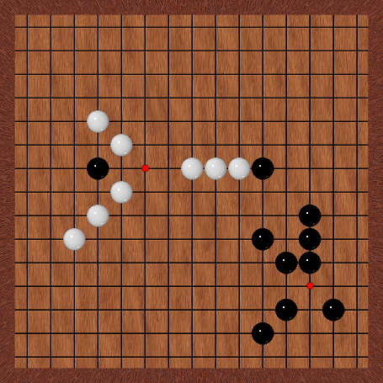

***Esempi di Forchette 4x4x3***

***(che vengono create mettendo una pietra nei punti rossi)***

Il massimo numero di minacce di una forchetta è 8 (Prova a costruirla!).

É fondamentale essere capaci di capire velocemente se una mossa costruisce una forchetta e che tipo di forchetta si tratta. Per comprendere meglio questo aspetto del gioco analizziamo alcuni esempi di strutture che sembrano forchette, ma che in realtà non lo sono.

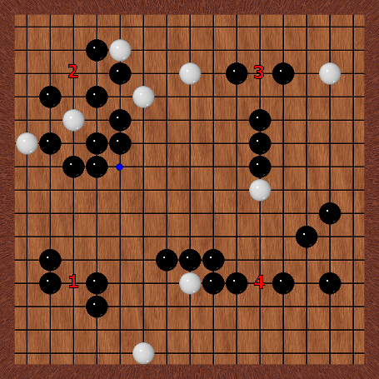

***Forchette false e Forchetta vera***

Il punto 1 non è una forchetta 3x3 perché uno dei Tre (quello in diagonale) è uno pseudo-Tre.

Il punto 2 non è una forchetta 3x3 perché uno dei Tre è uno pseudo-Tre.

Il punto 3 non è una forchetta 3X4 perché il Tre è uno pseudo-Tre.

Il punto 4 non è una forchetta 3x4 perché il Quattro genera una *overline*.

Solo mettendo una pietra nel punto blu si crea una forchetta vera 4x3.

Finora abbiamo visto tutte queste strutture da sole, non le abbiamo studiate in un contesto di partita reale, ma singolarmente. Nel prossimo capitolo, che è dedicato alla tattica, vedremo queste strutture in azione.

Adesso guardate il seguente esempio di forchetta che ha otto minacce contemporanee.

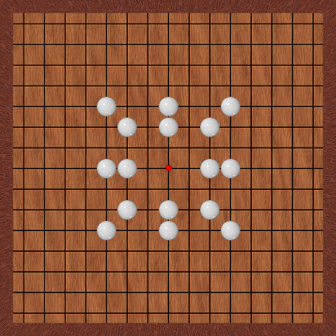

***Forchetta con otto minacce (freestyle go-moku)***

***(mettendo una pietra nel punto rosso)***

## CAPITOLO 4 – LA TATTICA

### 4.1 Gli Attacchi Forzati

In questo capitolo studieremo vari metodi di attacco che, partendo da determinate posizioni, conducono forzatamente alla vittoria. In altre parole, impareremo ad analizzare le posizioni per vedere se è possibile creare una forchetta con una variante forzata.

Iniziamo ad analizzare gli attacchi forzati (WCT – Winning by Continuous Threats, Vittoria per Continue Minacce) con una delle tecniche più semplici, quella dell’attacco per continue minacce di Quattro (VCF – Victory by Continuous Fours). Il Quattro è una struttura che deve essere fermata immediatamente dall’avversario (pena l’immediata sconfitta) e quindi genera una variante forzata.

Partendo dalla posizione del seguente diagramma cercate di scoprire una variante vincente per il Nero utilizzando il Quattro come struttura di attacco.

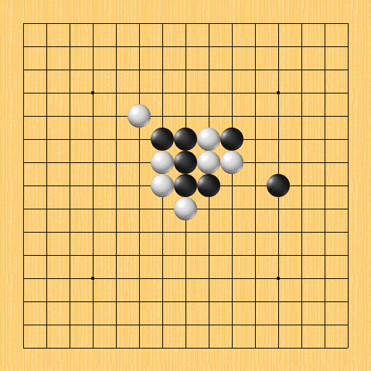

***Posizione in cui esiste una variante VCF (VCF – Victory by Continuous Fours)***

La soluzione è mostrata nei seguenti diagrammi:

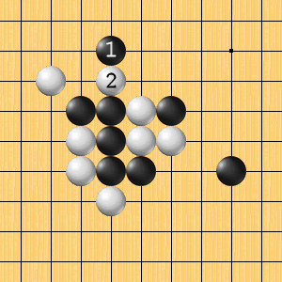 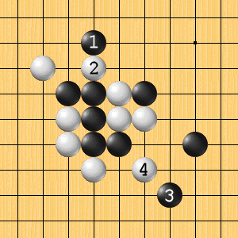

***1-2 3-4***

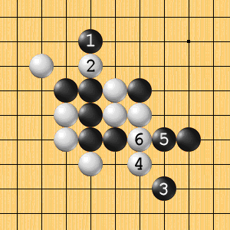 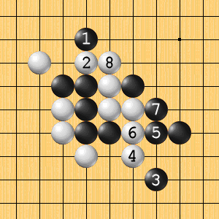

***5-6 7-8***

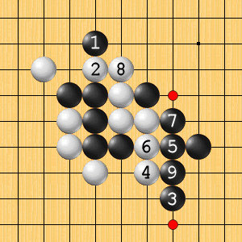

***Posizione Finale: un Quattro Aperto***

Possiamo rappresentare la soluzione anche nel modo seguente:

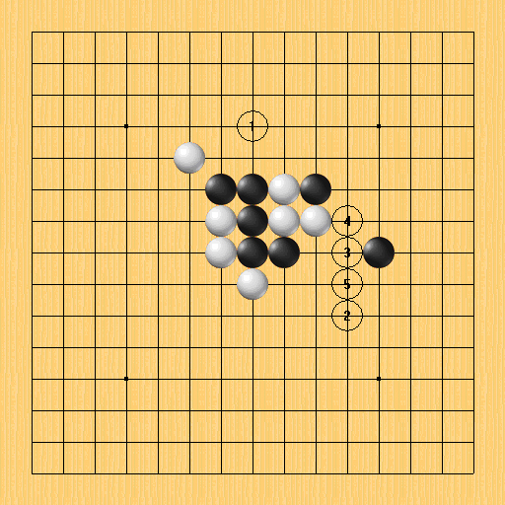

***Soluzione dell’attacco VCF: il Nero mette le pietre nei punti e nell’ordine segnato***

Il Nero è riuscito tramite una corretta serie di mosse forzate a costruire un Quattro Aperto.

Quando si sta attaccando bisogna analizzare prima di tutto la possibilità che esista un attacco VCF nella posizione. Solo quando si è sicuri che non esiste un attacco VCF possiamo cercare di utilizzare un altro metodo di attacco.

Analizziamo un’altra posizione in cui esiste un attacco VCF:

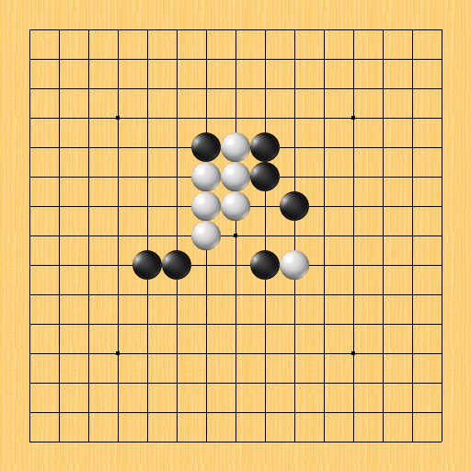

***Posizione in cui esiste una variante VCF (VCF – Victory by Continuous Fours)***

Anche in questo caso provate a risolverla da soli prima di guardare la soluzione mostrata nei prossimi diagrammi. Ricordate che ogni nuova pietra genera una nuova posizione che può avere nuove possibilità di continuare l’attacco.

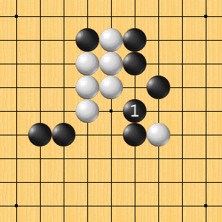 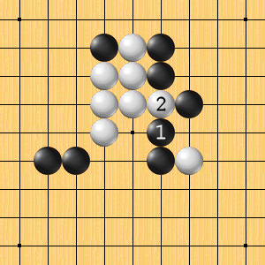

***Mossa 1 Mossa 2***

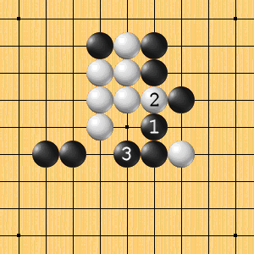 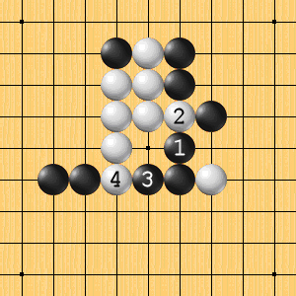

***Mossa 3 Mossa 4***

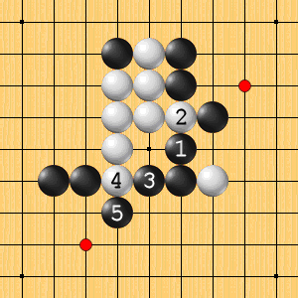

***Posizione finale: un Quattro Aperto***

Anche in questo caso il Nero è riuscito tramite una corretta serie di mosse forzate a costruire un Quattro Aperto. Bisogna fare molta attenzione all’ordine delle mosse dell’attacco. Infatti, se il Nero avesse giocato la sua prima pietra in 3, allora il Bianco avrebbe giocato 4, costringendo il Nero a difendersi dal Quattro mettendo una pietra in 5; a questo punto il Bianco può costruire un Quattro Aperto mettendo una pietra in 1. Vediamo questa variante nel diagramma seguente:

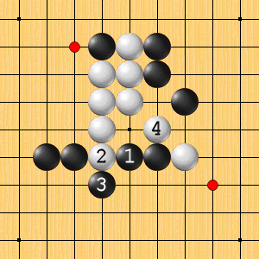

***Il Nero ha invertito l’ordine delle mosse (ed ha perso)***

L’ordine delle mosse è ancora più importante quando utilizziamo un altro tipo di attacco forzato: l’attacco per continue minacce di Tre (VCT – Victory by Continuous Threes). In queso caso occorre considerare attentamente ogni possibile contrattacco dell’avversario: un Tre può essere contrastato da un Quattro o da un altro Tre. Consideriamo il diagramma seguente:

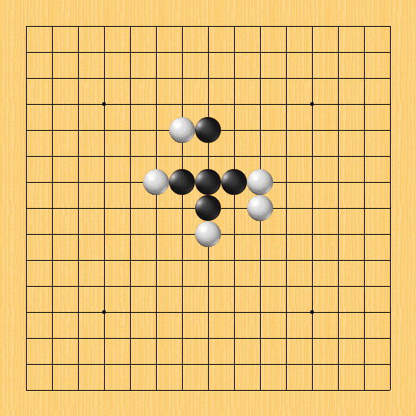

***Posizione in cui esiste una variante VCT (VCT – Victory by Continuous Threes)***

Questo tipo attacco è un pò più complicato poiché genera diverse sottovarianti che devono essere attentamente analizzate. Vediamo la soluzione con l’aiuto dei diagrammi.

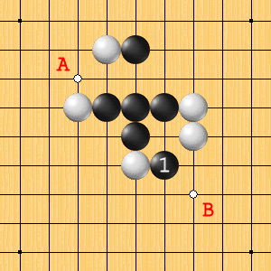 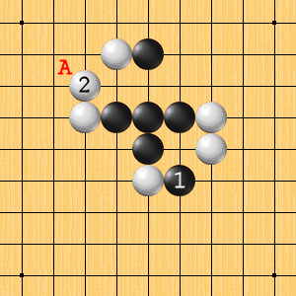

***Prima mossa del Nero Variante A***

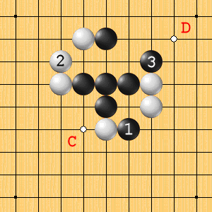 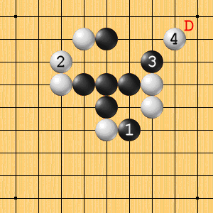

***Mossa del Nero: 3 Variante A-D***

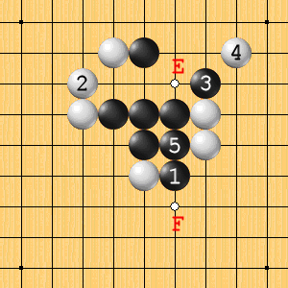 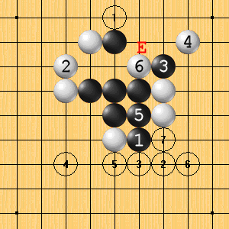

***Mossa del Nero: 5 Variante A-D-E (VCF finale)***

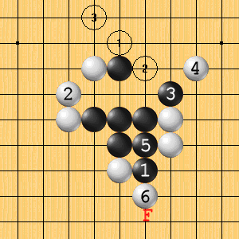 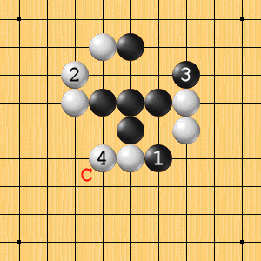

***Variante A-D-F (VCF finale) Mossa 3 del Nero - Variante A-C***

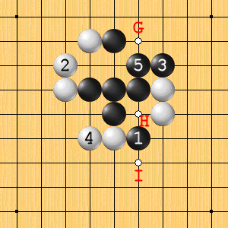 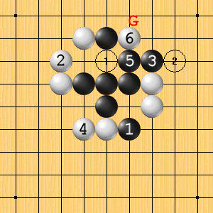

***Mossa del Nero: 5 Variante A-C-G (VCF finale)***

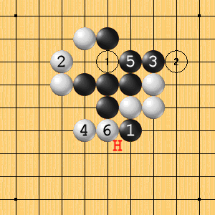 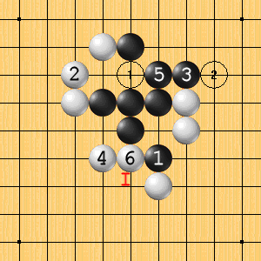

***Variante A-C-H (VCF finale) Variante A-C-I (VCF finale)***

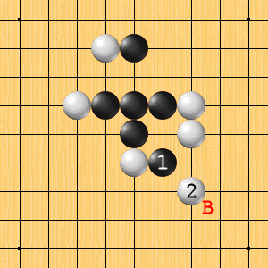 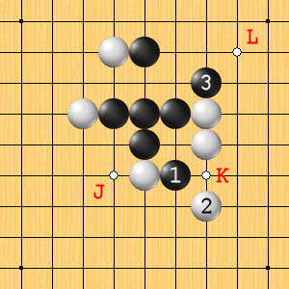

***Variante B Mossa del Nero: 3***

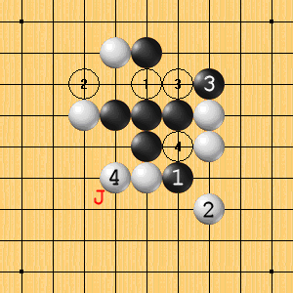 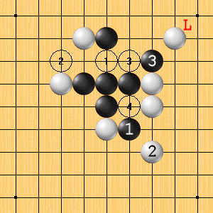

***Variante B-J (VCF finale) Variante B-L (VCF finale)***

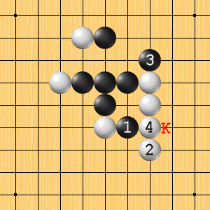 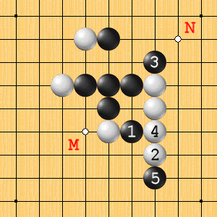

***Variante B-K Mossa del Nero: 5***

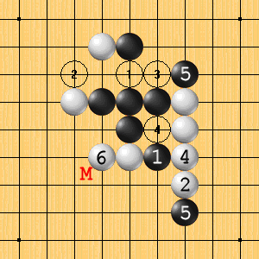 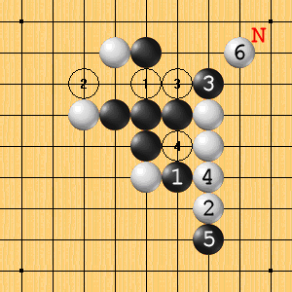

***Variante B-K-M (VCF finale) Variante B-K-N (vcf finale)***

Come avete visto l’attacco di Tre è generalmente piuttosto complesso e richiede un calcolo preciso di tutte le varianti. Se volete migliorare il vostro gioco dovete cercare di risolvere il maggior numero di problemi e di studiare le partite dei Maestri. Attenzione: gli attacchi VCF e VCT mirano a raggiungere una posizione con una forchetta vincente.

Un altro metodo di attacco, non sempre vincente, si chiama “Fukumi” (termine giapponese). Fukumi è la mossa che minaccia di vincere tramite un attacco VCF. La molteplicità del Fukumi è il numero di mosse che occorre effettuare prima di ottenere una forchetta. La profonda comprensione del Fukumi è uno dei passaggi fondamentali per diventare giocatori esperti. Spesso il Fukumi è l’unico modo per vincere. Analizziamo il seguente esempio:

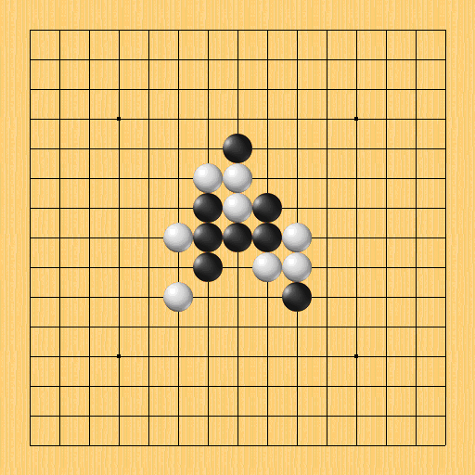

***Posizione in cui esiste una variante Fukumi***

In questa posizione il nero ha la possibilità di giocare un Fukumi: deve mettere la sua pietra sopra le sue due pietre disposte orizzontalmente che si trovano alla destra della scacchiera. In questo modo il Nero crea la minaccia di vincere con il seguente attacco VCF:

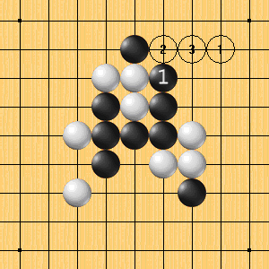

***La minaccia di un attacco VCF***

Le uniche mosse del Bianco che possono contrastare l’attacco VCF del Nero sono quelle marcate dai punti bianchi nel seguente diagramma:

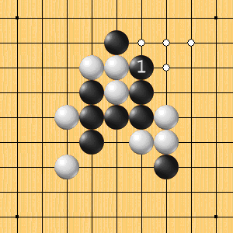

***Le possibili difese del Bianco (punti bianchi)***

Il Nero risponde a qualunque difesa del Bianco con la mossa 3:

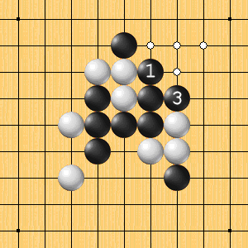

***La Mossa 3 del Nero***

Adesso a entrambe le due mosse del Bianco (punti bianchi) che contrastano il Tre, il Nero risponde con la mossa 5:

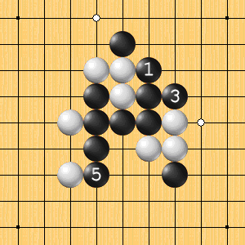

***La Mossa 5 del Nero***

Con l’inevitabile conclusione:

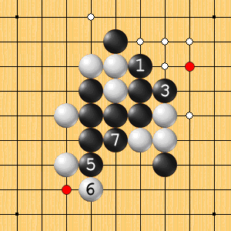

***Il Nero ha costruito un Quattro Aperto***

Il diagramma mostra anche tutte le possibili (inutili) difese del Bianco alla seconda e alla quarta mossa (punti bianchi).

Qualche volta il Fukumi conduce direttamente alla vittoria senza mosse intermedie (è necessaria e sufficiente solo la sequenza dall’attacco VCF). Questo accade quando vengono create due minacce contemporaneamente che non si incrociano. Il diagramma seguente mostra una posizione in cui esiste un doppio Fukumi (da non confondere con il Fukumi di molteplicità due). Cercate di scoprirlo da soli.

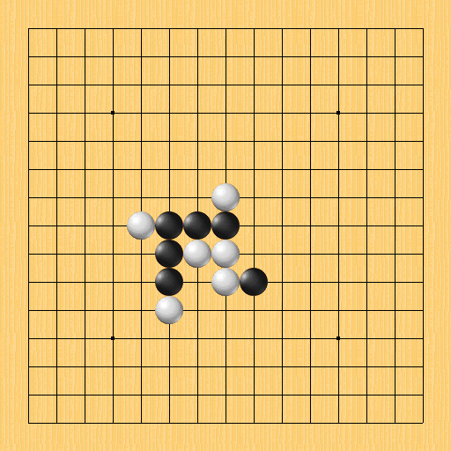

***Posizione in cui esiste un Fukumi doppio.***

Il Nero muove e crea due minacce di attacco VCF:

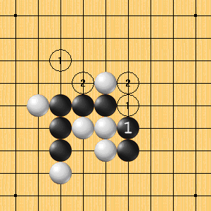***Il Nero minaccia due attacchi VCF, cioè due forchette (punti rossi)***

In questo modo il Bianco non ha possibilità di difendersi da entrambe le minacce. Inoltre la mossa giocata dal Nero (Fukumi) è ottima anche per prevenire i contrattacchi del Bianco poiché gli preclude parecchie possibilità.

Il Fukumi può essere giocato in ogni momento della partita, ed è anche considerato un metodo efficace di difesa. Il punto è che, diversamente da un attacco evidente, l’avversario deve scegliere tra diverse possibili mosse che sembrano ostacolare il Fukumi. In pratica, tra le varie mosse difensive, spesso solo una (se esiste!) permette di non perdere immediatamente. Inoltre, la scoperta della mossa corretta richiede capacità di analisi e tempo. Inoltre tale mossa non esiste sempre: in questi casi il Fukumi diventa semplicemente una minaccia imparabile.

Vediamo un esempio in cui il Fukumi non è una minaccia vincente:

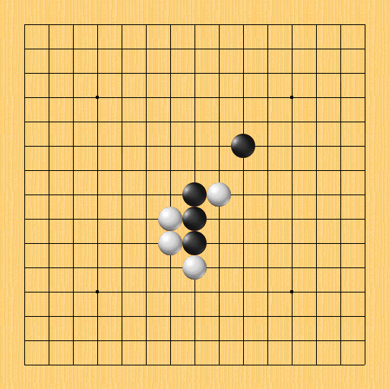

***Posizione in cui esiste un Fukumi (non vincente)***

Il Nero muove e crea una minaccia di attacco VCF:

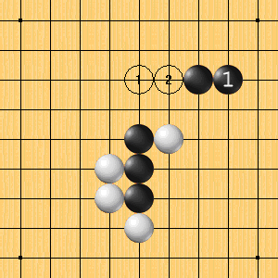 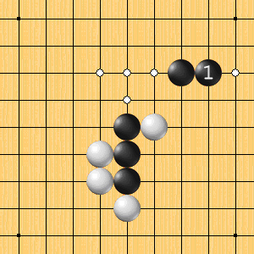

***Il Fukumi del Nero Le possibili difese del Bianco***

Il Bianco può difendersi in molti modi, ma deve analizzare attentamente per trovare la mossa più forte. Inoltre si può notare che il Nero mantiene l’iniziativa su qualunque risposta (può continuare il suo attacco con un Tre o con un Quattro). Nella posizione iniziale il Nero ha a disposizione una mossa che minaccia di costruire immediatamente un Cinque, comunque tale mossa genera una risposta forzata da parte del Bianco e la posizione finale non è molto vantaggiosa per il Nero:

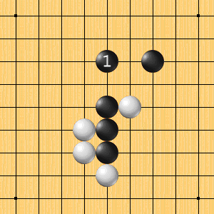 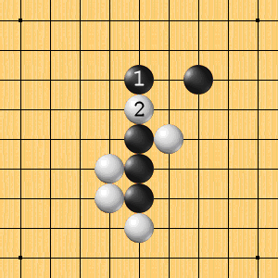

***Una minaccia forzante Una risposta forzata***

A dimostrazione di questo, possiamo considerare la variante in cui il Nero continua con la creazione di un Tre (dalla parte sbagliata!). In questo caso il Bianco ha a disposizione un attacco VCT vincente:

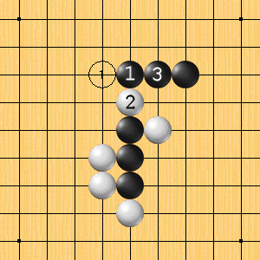

***Il Bianco ha un attacco VCT***

(Per la soluzione di questo attacco VCT del Bianco vedi l’esempio n. 4 del capitolo sei).

Questo ci insegna che in alcune posizioni non bisogna costruire Tre e Quattro appena se ne presenta l’occasione, ma occorre considerare la possibilità di utilizzare un Fukumi. In altre occasioni, invece, la creazione diretta di Tre e Quattro è l’unica manovra per la vittoria.

Naturalmente, il Fukumi e i Tre possono essere usati efficacemente solo se l’avversario non ha a disposizione un attacco VCF.

### 4.2 Le Mosse Posizionali

Spesso nelle posizioni di partita non esiste un attacco vincente (Tre, Quattro o Fukumi), allora occorre effettuare una mossa posizionale, che rafforza la propria posizione o indebolisce quella dell’avversario. Questo tipo di mossa viene chiamata “Yobi” (termine giapponese). Vediamo la seguente posizione:

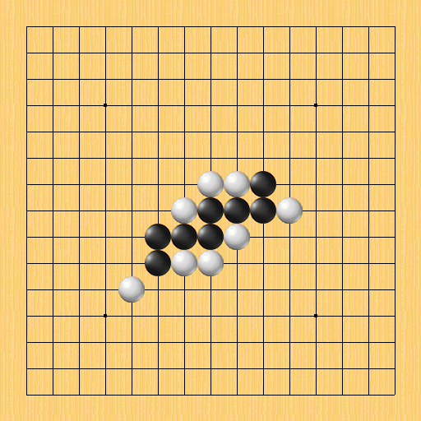

***Posizione iniziale. Mossa al Nero.***

Supponiamo che il Nero tenti un attacco diretto mediante Tre e Quattro. Nei seguenti diagrammi vengono mostrati due diversi attacchi del Nero che utilizzano questo metodo:

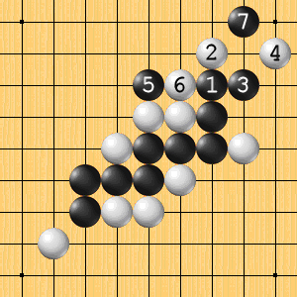 

***Attacco n. 1 Attacco n. 2***

Come potete notare il Nero ha perso la sua iniziativa strategica in entrambi i casi ed ha quindi deteriorato la sua posizione. Al contrario, una mossa Yobi permetterebbe di rendere fortissima la posizione del Nero:

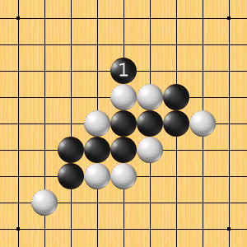

***Lo Yobi del Nero***

Vediamo un altro esempio di Yobi:

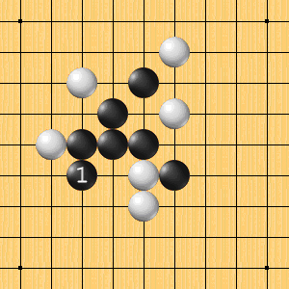

***Un altro Yobi***

Entrambi questi Yobi possono essere chiamati SemiFukumi poiché essi creano la minaccia di vincere con un attacco VCT:

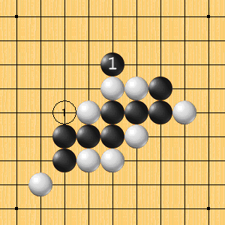 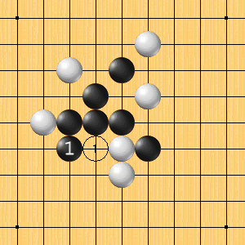

***In questi due casi lo Yobi è equivalente al SemiFukumi (minaccia di un attacco VCT)***

(Per le soluzioni di questi attacchi VCT vedi gli esempi n. 5 e n. 6 del capitolo sei).

Naturalmente, è ovvio che lo Yobi deve essere usato solo quando l’avversario non ha a disposizione attacchi VCF, VCT oppure Fukumi. Alcune volte lo Yobi viene effettuato posizionando la pietra in un punto isolato (non connesso direttamente con le altre pietre), ma che consente una superiorità numerica sulla futura zona di attacco. Inoltre uno Yobi si rivela più efficace quando permette di connettere potenzialmente due o più gruppi di pietre.

L’arte dello Yobi è la più importante e difficile da ottenere durante lo sviluppo delle capacità di attacco di ogni giocatore. Non ci sono ricette per imparare quest’arte, solo giocando, studiando e analizzando seriamente potremo sviluppare l’intuizione e l’esperienza necessaria per usare uno Yobi correttamente. Comunque, quando la posizione non permette attacchi VCT o VCF o Fukumi, allora è il momento dello Yobi (a meno che non siate in difesa!).

### 4.3 La Difesa

Come avrete capito il Bianco è destinato, almeno nelle mosse iniziali, a difendersi dagli attacchi del Nero che ha il vantaggio del tratto. Oltre alla conoscenza delle aperture, che è fondamentale per evitare una sconfitta immediata, il Bianco deve anche cercare di impedire la costruzione di strutture vincenti al Nero.

Una delle tecniche difensive più comuni è quella di costruire una struttura a griglia diagonale (“Net”) che impedisce la costruzione di qualunque Cinque al suo interno. Questo metodo non permette di ottenere un controgioco attivo, quindi è una tecnica puramente difensiva.

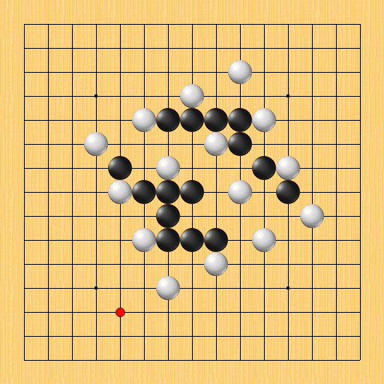

***Difesa a griglia - Net***

Ad esempio nella posizione seguente il Bianco può iniziare a costruire una difesa Net mettendo le sue pietre nei punti bianchi:

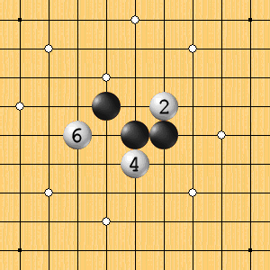

***I punti del Bianco per costruire una difesa Net***

La struttura Net può essere resa inefficace dall’avversario mettendo una pietra in un incrocio della griglia (ad esempio nel punto rosso). Inoltre non è molto facile costruire questa struttura contro giocatori esperti.

Un metodo generale di difesa che viene utilizzato è quello del *pensiero opposto*: si tratta di ragionare come se giocaste con l’altro colore. Immaginate di essere il Nero e che la mossa spetti a voi, calcolate in quale punto mettereste la vostra pietra e...posate la vostra pietra Bianca proprio in quel punto. Questo perché spesso la mossa migliore del vostro avversario è anche la vostra mossa migliore. Nel seguente diagramma il Nero minaccia un Quattro Aperto e il Bianco può difendersi in tre modi, 1.H6, 1.H10 e 1.H11:

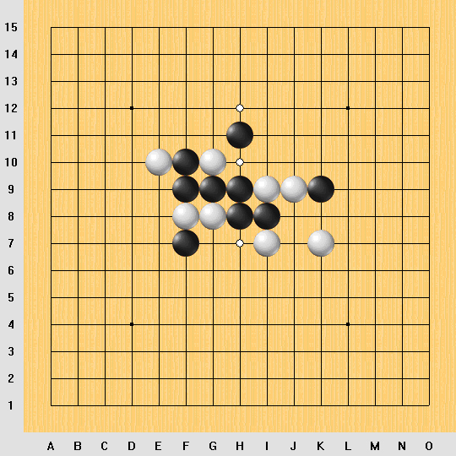

***Le difese del Bianco: 1.H6 – 1.H10 – 1.H12***

La difesa 1.H6 perde subito per il seguente attacco VCF del Nero:

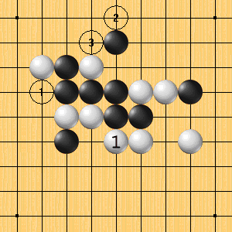

***1.H6 – VCF del Nero***

La difesa 1.H10 permette al Nero di giocare un doppio Fukumi, che minaccia due attacchi VCF:

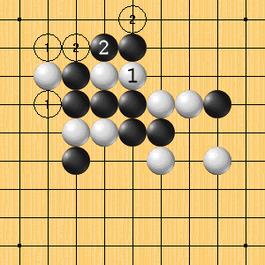

***1.H10 – Doppio Fukumi del Nero***

Quindi l’unica difesa possibile è 1.H12, che impedisce l’immediata vittoria del Nero e permette di continuare a lottare:

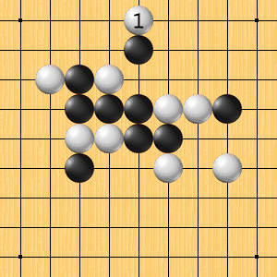

***1.H12 – La difesa corretta del Bianco***

Chiaramente questo metodo non è valido quando ci dobbiamo difendere da un attacco forzato, in tal caso occorre calcolare attentamente tutte le varianti. In ogni caso dobbiamo sempre utilizzare il *principio di massima difficoltà*: cercare di rendere la vittoria dell’avversario la più difficile possibile (ad esempio, anche quando stiamo subendo un attacco vincente dobbiamo giocare le mosse che creano la variante più lunga e/o difficile da calcolare). Potete vedere questi due metodi di difesa in azione nell’esempio n. 6 del capitolo 6. Comunque adottare una difesa passiva conduce quasi sempre alla sconfitta: bisogna combattere per ottenere l’iniziativa per poi passare all’attacco.

Uno dei metodi più frequenti per difendersi attivamente è quello di creare un ControQuattro. La L’esempio seguente mostra una posizione in cui il Bianco, che ha la mossa, ha un attacco VCT nella parte superiore della scacchiera, mentre il Nero ha un attacco VCF nella parte inferiore:

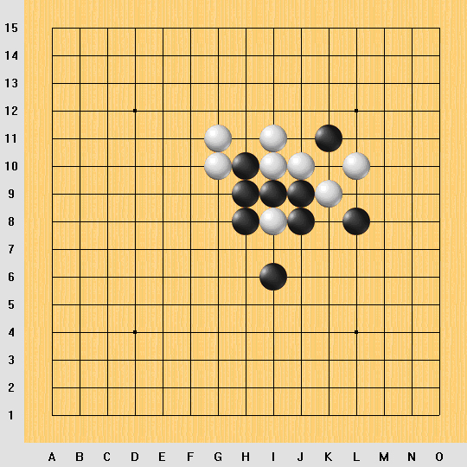

***Il Bianco muove***

Il Bianco può difendersi normalmente con le seguenti mosse (segnate dai punti bianchi):

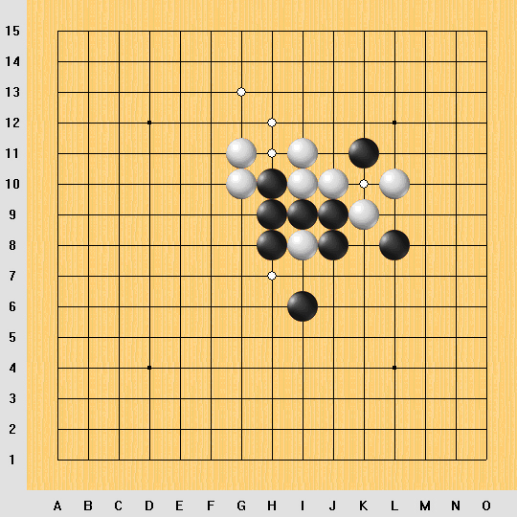

***Le difese del Bianco: 1.G13 – 1.H12 – 1.H11 – 1.H7 – 1.K10***

Innanzitutto osserviamo che la mossa del Bianco 1.G13, che crea una forchetta 4-3, perde subito. Infatti il gioco prosegue forzatamente in favore del Nero per mezzo di un ControQuattro iniziale seguito da un attacco VCF:

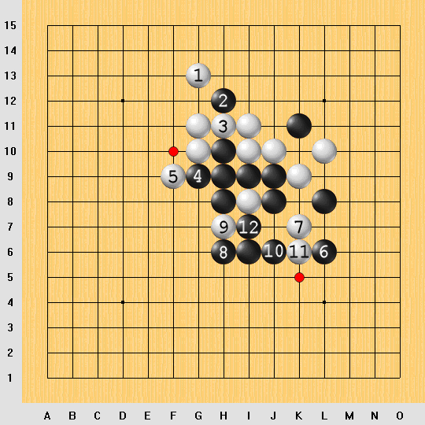

***Il Bianco ha giocato 1.G13 ed ha perso***

Il Bianco allora cambia difesa e gioca 1.H12, raggiungendo la seguente posizione in cui deve scegliere di nuovo una mossa difensiva:

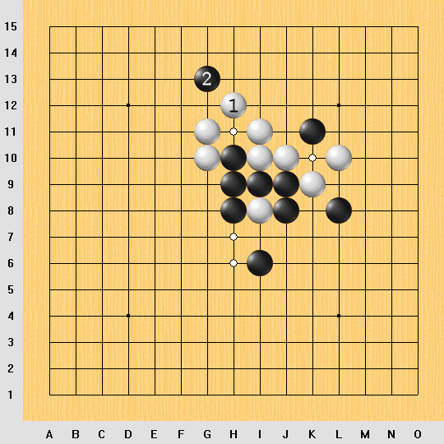

***Le difese del Bianco: 3.H11 – 3.H7 – 3.H6 – 3.K10***

La mossa 3.H11 si conclude con il seguente attacco VCF del Nero:

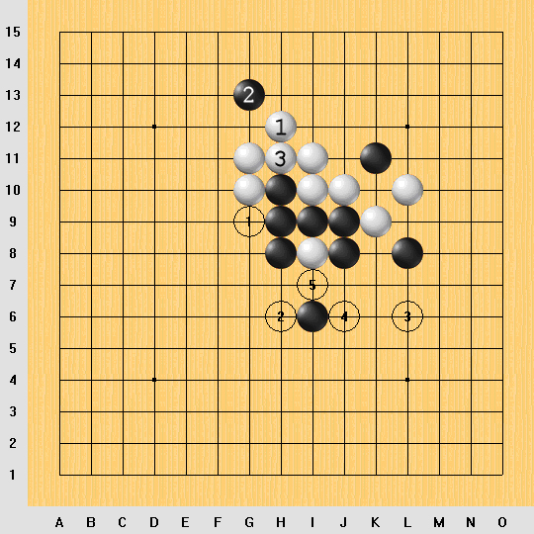

***3.H11 – Attacco VCF del Nero***

La mossa 3.H7 si conclude con un doppio Fukumi del Nero, che minaccia imparabilmente due attacchi VCF:

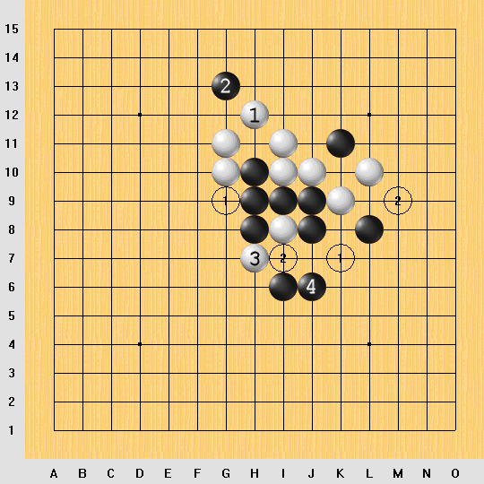

***3.H7 – Il doppio Fukumi del Nero***

La mossa 3.H6 si conclude con il seguente attacco VCF del Nero:

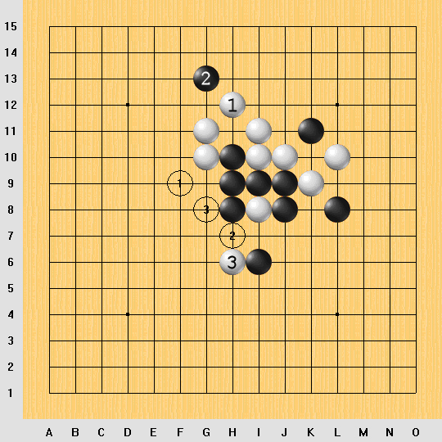

***3.H6 – Attacco VCF del Nero***

La mossa del Bianco 3.K10 conduce ad un rientro nelle varianti già analizzate (dopo che il Nero ha contrastato il Quattro del Bianco con 4.M10).

Bisogna tornare indietro e considerare 1.H11, che termina subito con il seguente attacco VCF del Nero:

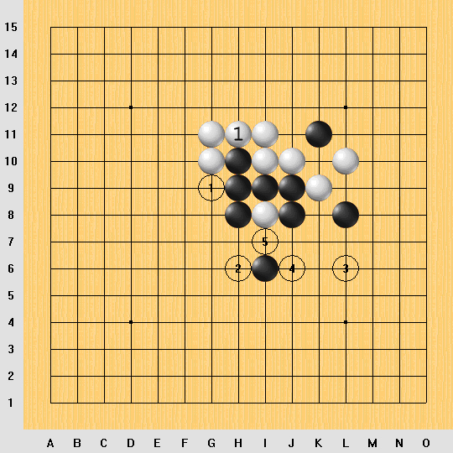

***1. H11 – Attacco VCF del Nero***

La restante mossa del Bianco, 1.K10, è quella corretta: crea un ControQuattro e cambia completamente la partita, poiché il Nero, dopo aver contrastato il Quattro, non può difendersi dalla forchetta giocata dal Bianco:

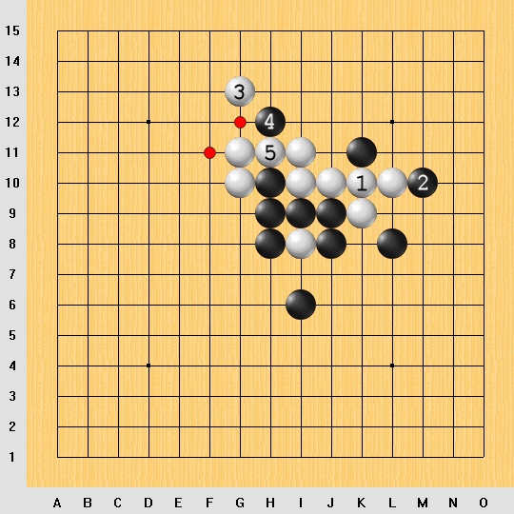

***1.K10: La mossa vincente del Bianco***

Questo esempio mostra che il ControQuattro è una difesa valida solo quando viene giocato al momento giusto (Infatti la mossa K10 è vincente solo quando viene giocata al primo tratto).

Quindi quando calcolate un ControQuattro analizzate attentamente la posizione e non date alcuna chance di vittoria al vostro avversario.

Vediamo un altro esempio di ControQuattro:

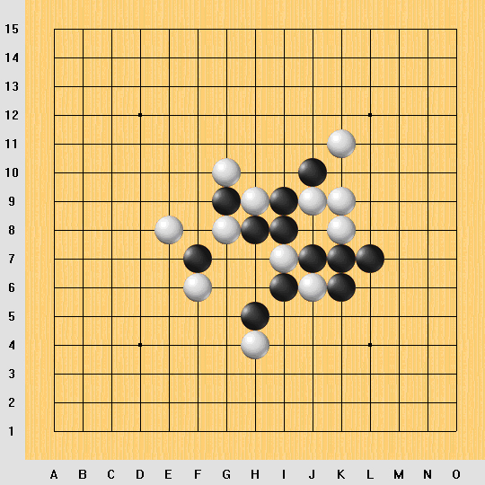

***Mossa al Nero***

In questa posizione il Bianco minaccia un attacco VCF nella parte superiore della scacchiera e un attacco VCT nella parte sinistra:

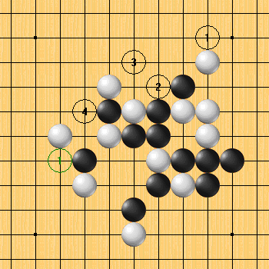

***Le minacce del Bianco***

Comunque il Nero riesce, iniziando con un ControQuattro, a sovvertire la situazione utilizzando un attacco VCT:

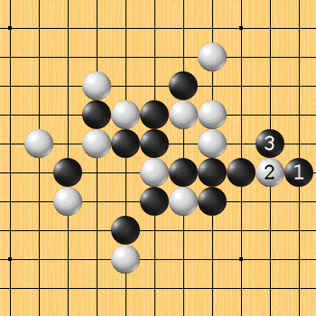

***Il Nero ha un attacco VCT***

(Per la soluzione completa di questo attacco vedi l’esempio n. 7 del capitolo 6).

Ci sono altre forme di difese attive oltre al ControQuattro. Ad esempio il prossimo diagramma mostra una posizione il cui il Bianco può difendersi in diversi modi, ma sceglie quella che gli permette un maggior controgioco:

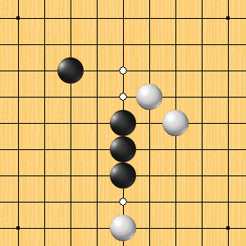 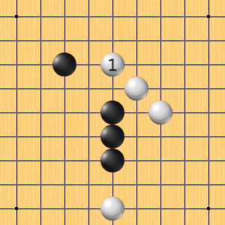

***Le possibili difese del Bianco La mossa giocata dal Bianco***

Questo metodo ci suggerisce un principio importante: bisogna sempre combattere per ottenere l’iniziativa e per mantenerla.

Per finire occorre ricordare le tecniche di difesa posizionale, che consistono nel *circondare* le pietre dell’avversario*, dividerle* e cercare di *guidarle* ai bordi della scacchiera (che ci aiutano a contrastare gli attacchi). Nel seguente diagramma il nero ha circondato le pietre del Bianco ed ha una grande libertà di manovra:

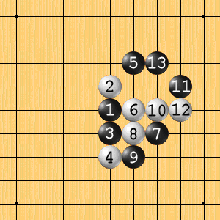

***Il Nero ha circondato le pietre del Bianco***

Naturalmente tutti i metodi di difesa che adottiamo si riveleranno validi solo se supportati da un calcolo corretto di tutte le varianti.

### 4.4 La Valutazione della Posizione

Abbiamo visto le strategie di attacco, i metodi di difesa, le mosse posizionali, ma come facciamo a capire cosa dobbiamo fare in una determinata posizione ?

In altre parole, come si valuta una posizione ?

Un buon metodo per imparare a giocare bene a go-moku consiste nello studiare il capitolo 5 della tesi di laurea di Allis [1]. Questo lavoro mostra chiaramente che per giocare bene occorre saper calcolare correttamente lunghe varianti. Ma questo non è sufficiente per diventare dei veri esperti del gioco. Quello che dobbiamo raggiungere è la capacità di valutare correttamente la posizione per poi essere in grado di individuare le mosse più promettenti. Chiaramente i seguenti principi vanno applicati soltanto quando non ci dobbiamo difendere da un attacco forzato o quando non esiste una variante vincente.

Un metodo spartano ma efficace, è quello di considerare quanti Tre e Quattro possiamo creare partendo da una determinata posizione, poi dobbiamo considerare quanti Tre e Quattro possiamo continuare a creare in funzione delle mosse scelte. Questo sistema serve solo ad indicare quale parte è in vantaggio e quindi per decidere se attaccare o difendere (o entrambi). A questo punto dobbiamo selezionare un insieme di mosse candidate, cioè quelle mosse che sembrano più promettenti per il futuro della partita; poi dobbiamo calcolare nel miglior modo possibile (calcolo concreto delle varianti) quale sia la mossa migliore tra quelle candidate. Le mosse candidate vengono selezionate in base ad una funzione di valutazione soggettiva che si basa sull’intuizione e sull’esperienza del giocatore. Per gli appassionati di programmazione consiglio di analizzare gli algoritmi dei programmi che giocano a go-moku per capire quali calcoli e metodi vengono usati per individuare la mossa migliore. Quando non esiste una variante forzata, i programmi determinano la mossa da giocare utilizzando prima una funzione di valutazione per trovare le mosse candidate e poi analizzando l’albero delle varianti generato da tali mosse fino ad una certa profondità e valutando la posizione migliore. Diversamente da quella umana, nel caso dei computer la funzione di valutazione è una formula che assegna un valore alle varie mosse possibili utilizzando un insieme di parametri che dipendono dalla posizione. Le mosse candidate sono quelle con il valore maggiore. Come esempio riportiamo una semplice funzione di valutazione (di attacco) cha assegna ad ogni casa della scacchiera i seguenti punti:

* 10000 punti se chiude un Quattro dell’avversario
* 100 punti per ogni Quattro Aperto
* 5 punti per ogni Quattro
* 4 punti per ogni Tre che ha due possibili risposte
* 3 punti per ogni Tre che ha tre possibili risposte
* 2 punti per ogni Due Aperto
* 1 punto per ogni Due

Non è una funzione molto valida, ma è sufficiente per capire il funzionamento di questa tecnica.

Altri programmi calcolano punti strategici e zone di influenza. Vediamo una partita tra due programmi, gomoku-moro (Nero) contro fiver6 (Bianco), in cui vengono mostrati i ‘vettori’ potenziali e i ‘punti‘ importanti:

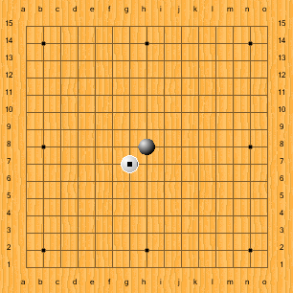 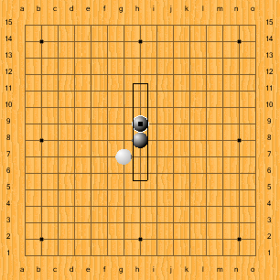

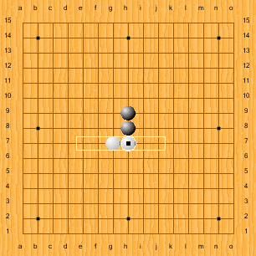 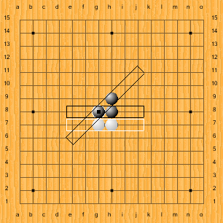

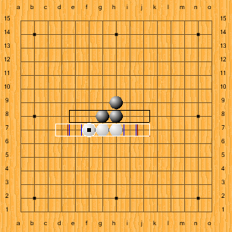 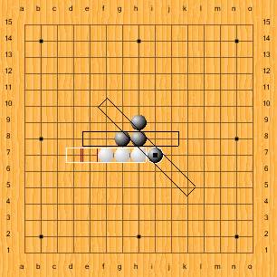

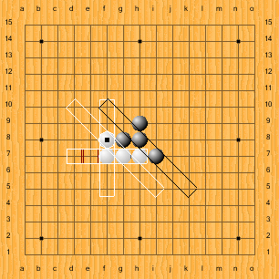 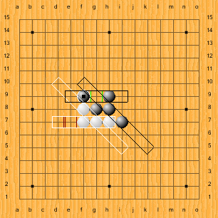

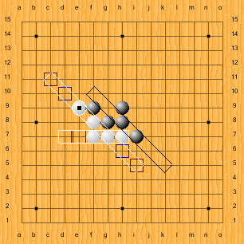 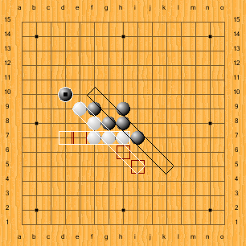

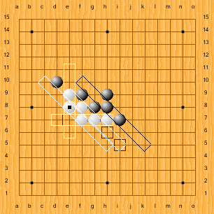 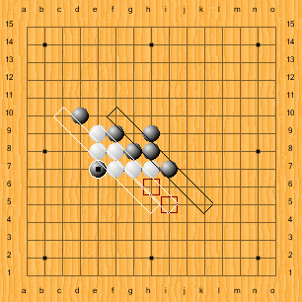

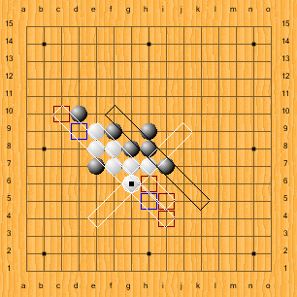 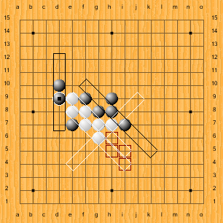

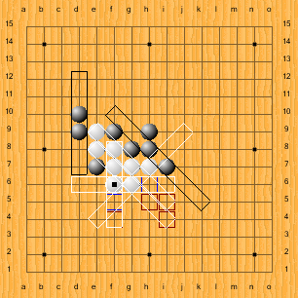 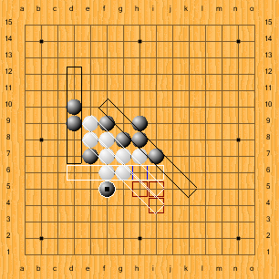

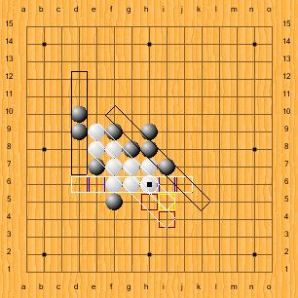 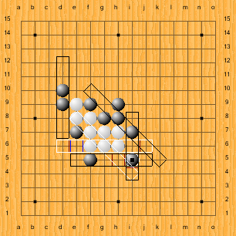

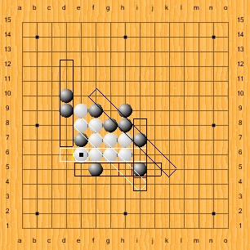 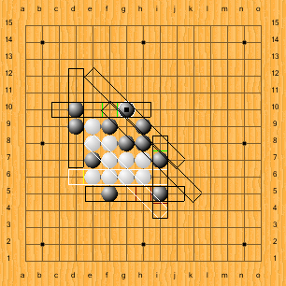

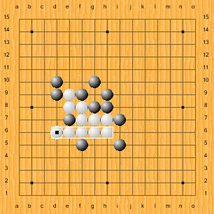

Comunque, come avrete capito, il miglior modo per imparare a valutare le posizioni consiste nel ...giocare, giocare e ancora giocare (soprattutto con avversari più forti).

### 4.5 Il Calcolo delle Varianti

La profondità con cui ogni giocatore calcola esattamente le varianti è un indice della sua forza di gioco. Alcune persone credono che per calcolare lunghe sequenze di mosse sia necessario un talento particolare. In realtà, imparando alcune tecniche di analisi chiunque può calcolare lunghe varianti senza particolari difficoltà. La tecnica più comune è quella di “non considerare le pietre superflue”. Per esempio, quando occorre analizzare un attacco WCT di 10 mosse o più mosse sembra quasi impossibile calcolare correttamente le varianti e visualizzare chiaramente la posizione finale delle proprie pietre e di quelle dell’avversario. Comunque è possibile adottare la seguente tecnica: il primo passo dell’analisi deve essere di tipo generale, occorre valutare la disposizione delle pietre e intuire, in base alla propria esperienza, la probabile sequenza di attacco. Durante questa fase non occorre calcolare esattamente tutta la sequenza vincente. Quello che dobbiamo riconoscere è dove termina l’attacco, che è la chiave della variante. Adesso dobbiamo ripercorrere le mosse della variante senza considerare le pietre irrilevanti: occorre concentrarsi esclusivamente sulle pietre che hanno influenza nella zona dell’attacco. In caso di lunghi attacchi si deve utilizzare questo metodo di visualizzazione diverse volte. Alla fine di questa fase dobbiamo avere una chiara visione della posizione finale; dovremmo avere dimenticato tutte le pietre utilizzate per l’attacco e la nostra mente dovrebbe vedere solo le 5-6 pietre che costituiscono l’attacco finale. In questo modo abbiamo meno pietre da ricordare e possiamo dedicarci al calcolo esatto della variante WCT. Quando dobbiamo calcolare lunghi attacchi ed è quindi necessario utilizzare la tecnica della visualizzazione più volte, è importante che ogni singola ‘visione’ sia sufficientemente chiara prima di passare alla successiva. Personalmente quando calcolo inizialmente le varianti di attacco considero che l’avversario giochi, di volta in volta e per ogni singola minaccia, tutte le possibili mosse difensive contemporaneamente: in questo modo se l’attacco termina comunque in modo vincente ho evitato di calcolare numerose sottovarianti difensive. Vediamo un esempio di questa tecnica, nella seguente posizione il Nero ha un attacco VCT:

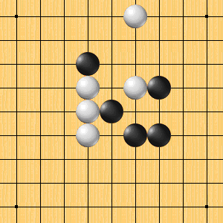

***Il Nero ha un attacco VCT***

Vediamo la soluzione con tutte le possibili risposte del Bianco ad ogni minaccia:

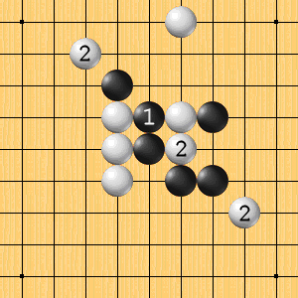 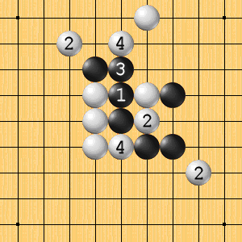

***Mosse 1-2 Mosse 3-4***

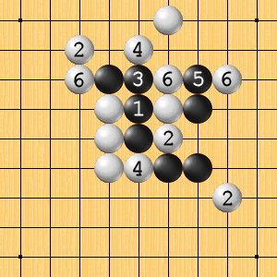 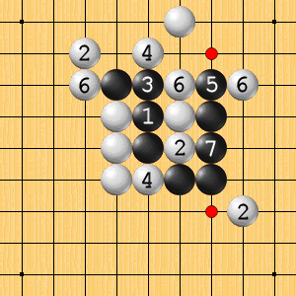

***Mosse 5-6 Mossa 7: Forchetta finale del Nero***

In questo modo si evita di calcolare tutte le diverse varianti difensive.

Naturalmente occorre allenarsi molto prima di raggiungere risultati soddisfacenti (senza avere mal di testa...).

Un buon metodo di allenamento, che spesso viene utilizzato anche negli scacchi, è quello di giocare delle partite alla cieca (senza vedere la scacchiera). Cominciate con scacchiere di piccole dimensioni (ad esempio 5x5) e cercate di riempire la scacchiera di pietre! Quando avrete sufficiente padronanza delle vostre ‘visioni’ potete passare a scacchiere più grandi e giocare a go-moku.

## CAPITOLO 5 – LE APERTURE

### 5.1 Le Aperture di Base

Nelle partite tra giocatori esperti la conoscenza dei principi che regolano le aperture è fondamentale. Posizionare le prime pietre in modo errato conduce generalmente alla sconfitta. I Maestri giapponesi hanno compilato molte tavole con la maggior parte delle aperture possibili e hanno catalogato le varianti di apertura in funzione del vantaggio del Nero. Esistono delle aperture (surewin) che sono considerate praticamente vincenti (con il Nero) contro qualunque avversario che non le conosca approfonditamente. Naturalmente stiamo parlando di giocatori straordinari... che non userebbero mai queste aperture contro i principianti. Inoltre applicando la regola dello swap, non è conveniente giocare una variante surewin...

Il nostro scopo è quello di avere una visione generale di come si giocano le prime mosse e di conoscere le principali varianti di apertura. Non bisogna studiare a memoria le varianti di apertura: innanzitutto non c’è divertimento a ripetere meccanicamente sempre le stesse mosse, inoltre cambiando le regole (ad esempio giocando a professional go-moku) i nostri sforzi mnemonici non servirebbero a nulla! Occorre cercare di capire il perché si giocano proprio quelle mosse.

Generalmente il Nero mette la sua prima pietra al centro della scacchiera...

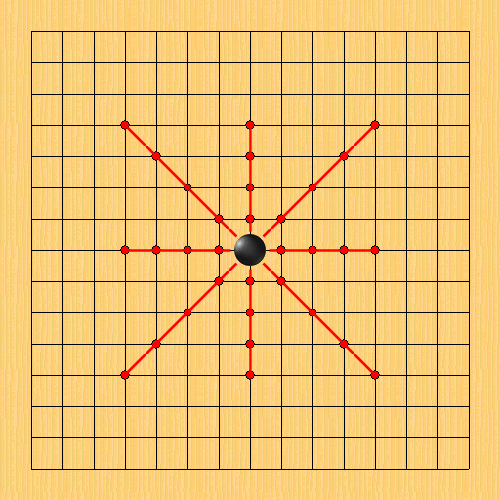

***Il Nero muove per primo***

...in questo modo crea la base per otto Cinque diversi!

Osserva che se mettessimo la prima pietra in un angolo della sacchiera potremmo creare soltanto tre Cinque. Adesso tocca al Bianco, che può seguire due strategie diverse:

* 1. mettere la propria pietra attaccata a quella del Nero (in uno degli otto punti che confinano con essa)
  2. mettere la pietra non attaccata a quella del Nero.

La prima strategia si suddivide in due tipi di aperture:

1. le **Aperture Dirette (D4)**, se la prima mossa del Bianco è situata in orizzontale (verticale) rispetto a quella del Nero.
2. le **Aperture Indirette (I7)**, se la prima mossa del Bianco è situata in diagonale rispetto a quella del Nero.

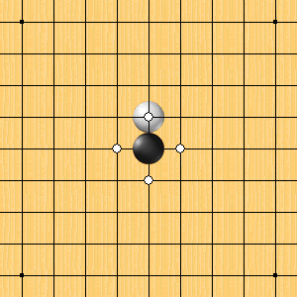 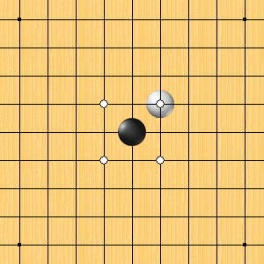

***Aperture Dirette (D4) Aperture Indirette (I7)***

La seconda strategia considera tutte le seguenti risposte:

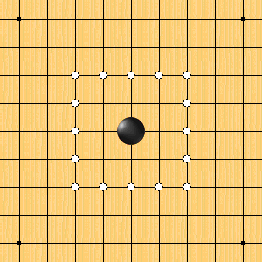

***Aperture Non Ortodosse***

Questa strategia è considerata pericolosa, ma evita le varianti surewin più comuni e permette di giocare con la propria testa. In alcune varianti si rientra nelle aperture della prima strategia.

Non esiste nessuna regola per cui dovete giocare per forza solo queste aperture, anzi, il mio consiglio è di provare sempre nuove strade.

Quando si studiano le aperture non si considerano le riflessioni e/o le rotazioni possibili della stessa posizione. Per esempio i seguenti due diagrammi rappresentano la stessa posizione, poiché sono semplicemente ruotate di 90 gradi una rispetto all’altra.

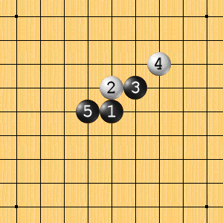 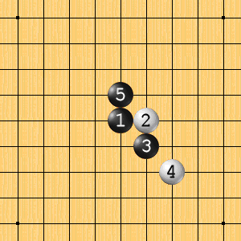

***Posizione A Posizione A***

***(ruotata di 90 gradi in senso orario)***

Le varianti D4 e I7 sono disponibili in formato elettronico su Internet e sono distribuite con il programma freeware “RenLib” di Frank Arkbo (Svezia), per maggiori informazioni visitare il sito ufficiale del RIF (International Renju Federation) [www.renju.nu](http://www.renju.nu/). Ecco le varianti che vengono analizzate:

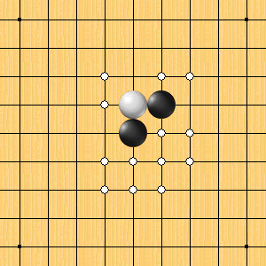 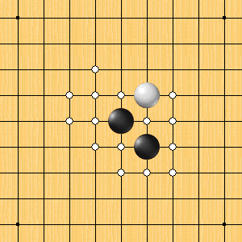

***D4 – surewin per il Nero I7 – surewin per il Nero***

L’analisi attenta di queste aperture mostra chiaramente il vantaggio del Nero, ma soprattutto mostra quali siano le migliori tecniche di attacco. La maggior parte di queste varianti provengono da 32 pagine di analisi presenti nel libro di Sakata e Ikawa [15]. Il mio consiglio è di studiare le aperture con l’ausilio del programma RenLib”, poiché non esiste metodo migliore che la visualizzazione diretta delle mosse.

### 5.2 Esempi di Aperture

A scopo puramente illustrativo riportiamo alcune varianti relative alle aperture D4 e I7 che sono disponibili gratuitamente nel sito [http://www.gomoku.pl](http://www.gomoku.pl/) in formato RenLib.

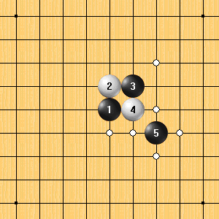 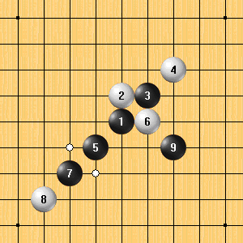

***D4 variante 1 D4 variante 2***

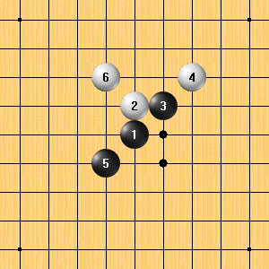 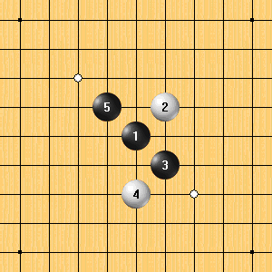

***D4 variante 3 I7 variante 1***

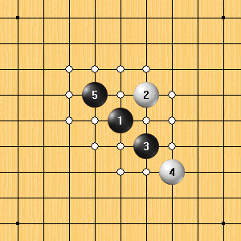 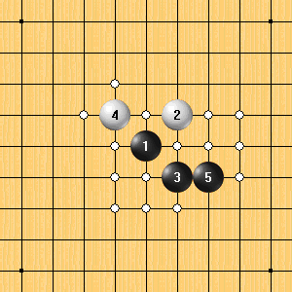

***I7 variante 2 I7 variante 3***

## CAPITOLO 6 – ESEMPI, ESERCIZI E PARTITE

### 6.1 Esempi

In questo paragrafo analizzeremo alcune posizioni di partita in cui esiste la possibilità di vincere con una variante forzata. Si consiglia di studiare ogni posizione utilizzando una scacchiera e seguendo attentamente le mosse.

**Esempio n. 1**

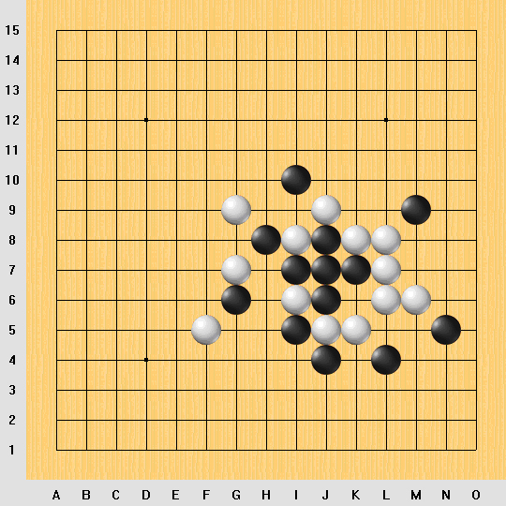

***Il Nero muove e vince***

In questa posizione il Nero può vincere tramite un attacco VCF (Victory by Continuous Four).

Analizzate attentamente prima di vedere il diagramma seguente in cui è mostrata l’intera variante vincente.

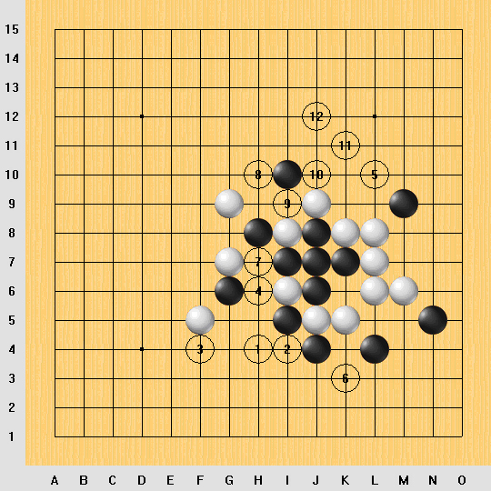

***Variante VCF completa con tutte le mosse del Nero***

Il Nero mette le sue pietre nei punti segnati dalle pietre blu seguendo la sequenza indicata (provate a giocarla sulla vostra scacchiera). Il Bianco è sempre costretto a difendersi dai Quattro del Nero fino ad arrendersi ad un Quattro Aperto. Al termine della variante si raggiunge la seguente posizione.

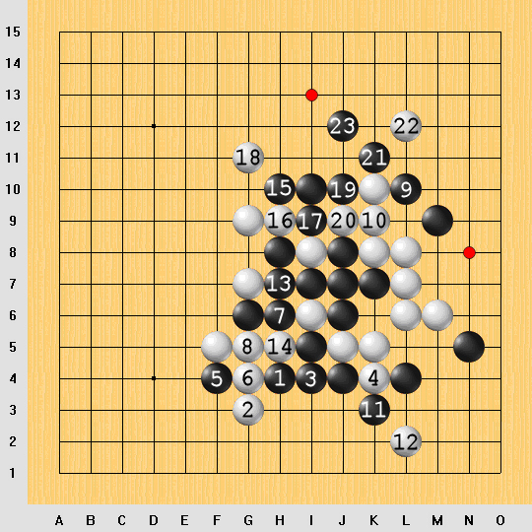***Posizione finale della variante VCF***

Adesso create nuovamente la posizione di partenza sulla vostra scacchiera e cercate di trovare da soli la variante vincente. Potete anche provare a risolvere la posizione senza mettere le pietre, calcolando a mente l’intera variante.

**Esempio 2**

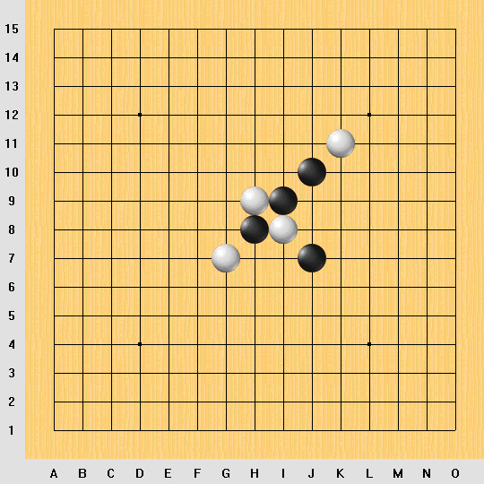

***Il Nero muove e vince***

Questa posizione sembra più facile di quella del precedente esempio, invece è molto complicata e contiene diverse sotto-varianti con tutti e due i tipi di attacchi: VCF (Victory by Continuous Four) e VCT (Victory by Continuous Three). Analizziamo insieme le diverse varianti:

(I diagrammi di questo esempio non hanno i numeri delle mosse, quindi... dovete per forza usare una scacchiera! Comunque in tutti gli esercizi successivi i diagrammi hanno i numeri delle mosse e possono essere seguiti... a mente.)

La prima mossa del Nero è 1.J8; il Bianco può chiudere con 2.J9; o con 2.J11;

Vediamo 2.J9; il Nero muove 3.K7; il Bianco può chiudere con 4.L6; oppure con 4.H10;

Vediamo 4.L6; Nero 5.I7; Bianco 6.L7; oppure 6.H7;

Vediamo 6.L7; Nero 7.L10; Bianco 8.M11; oppure 8.K9;

Vediamo 8.M11; il Nero vince con il seguente VCF:

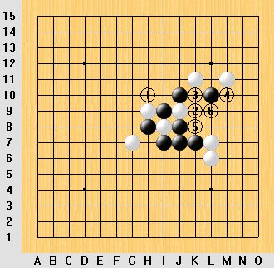

Vediamo 8.K9; il Nero vince con il seguente VCF:

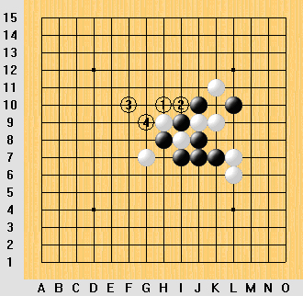

Vediamo 6.H7; Nero 7.K10 {minaccia L10}; Bianco 8.H6; o 8.K9; o 8.I10; o 8.M11; o 8.L10.

Vediamo 8.H6; il Nero vince con il seguente VCF:

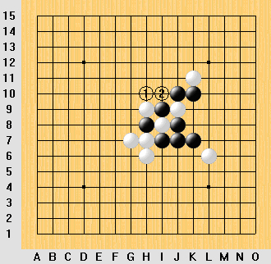

Vediamo 8.K9; il Nero vince con lo stesso VCF:

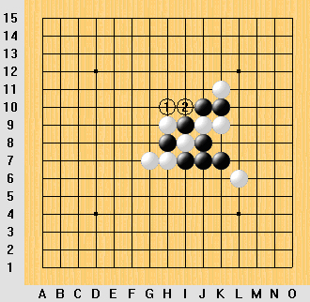

Vediamo 8.I10; Nero 9.K9; Bianco 10.L10 o 10.H6;

Il Nero vince in entrambi i casi con il seguente VCF:

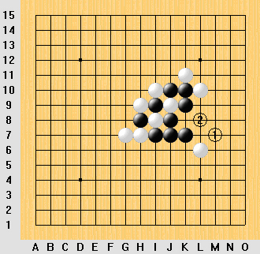

Vediamo 8.M11; il Nero con il seguente VCF:

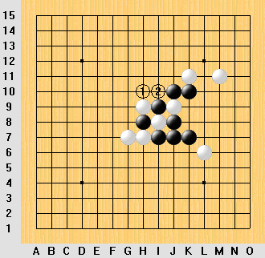

Vediamo 8.L10; Nero 9.J6; Bianco 10.K5 o 10.G9

Vediamo 10.K5; Nero 11.L8; Bianco 12.I5 o 12.M9

Il Nero vince in entrambi i casi con il seguente VCF:

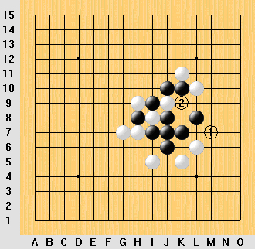

Vediamo 4.H10; Nero 5.L6; Bianco 6.M5; Nero 7.L7; Bianco 8.I7; o 8.M7;

Vediamo 8.I7; Nero 9.L8; Bianco 10.L5; o 10.L9;

Il Nero vince sempre con il seguente VCF:

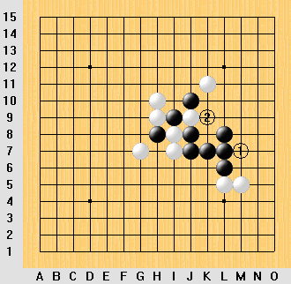

Vediamo 8.M7; Nero 9.L8; Bianco 10.L5; o 10.L9;

Vediamo 10.L5; il Nero vince con il seguente VCF:



Vediamo 10.L9; il Nero vince con il seguente VCF:

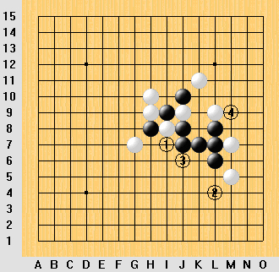

Con questa ultima sotto-variante abbiamo stabilito che la mossa del Bianco 2.J9 è perdente.

Vediamo 2.J11; il Nero muove 3.K7; il Bianco può chiudere con 4.L6; o 4. H10;

Vediamo 4.L6. Nero 5.I7; Bianco 6.H7; o 6.L7;

Vediamo 6.H7; il Nero vince con il seguente VCF:

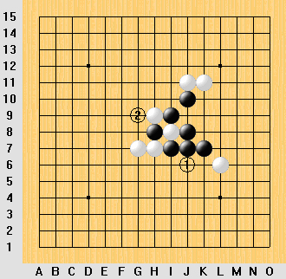

Vediamo 6.L7; il Nero vince con il seguente VCF:

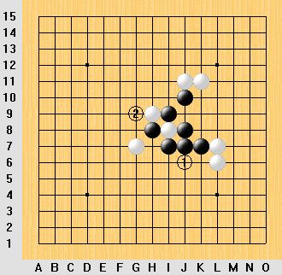

Vediamo 4.H10; Nero 5.L7; Bianco 6.I7; o 6.M7;

Vediamo 6.I7; il Nero vince con il seguente VCF:

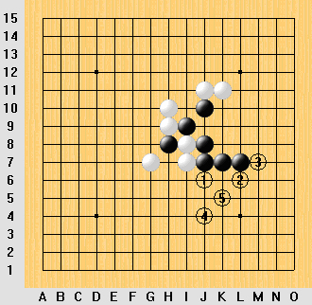

Vediamo 6.I7; il Nero vince con il seguente VCF:

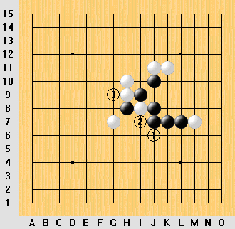

Se siete stati in grado di vedere l’intera variante siete pronti per il campionato del mondo !

Adesso cercate di studiare tutte le posizioni intermedie che consentono di vincere utilizzando solo gli attacchi VCF. Poi cercate di ricostruire le diverse sotto-varianti e infine cercate di focalizzare l’intera variante vincente. Non è facile, ma è molto utile.

**Esempio n. 3**

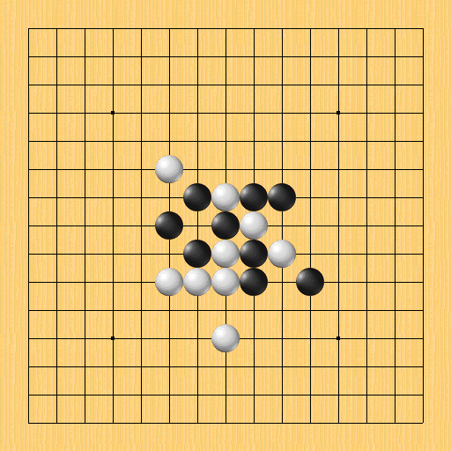

***Il Nero ha una posizione migliore (vincente)***

In questa posizione il Nero considera di essere in vantaggio e decide di attaccare con un Tre...

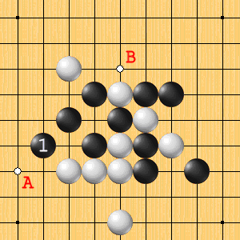

***Attacco del Nero***

Il Bianco può difendersi in due modi, con la mossa A oppure con la mossa B. Il Bianco preferisce continuare con la variante A per cercare di creare un contrattacco nella zona dove ha più pietre.

Infatti crea immediatamente una minaccia di Cinque che il Nero deve affrettarsi a difendere.

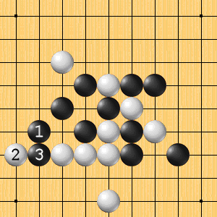

***Il contrattacco del Bianco***

Il Bianco continua a minacciare un Cinque...

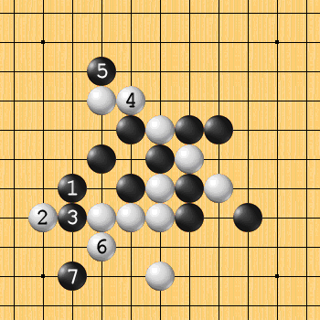

***Il Nero si difende***

A questo punto il Bianco deve difendersi e gioca... un Fukumi!

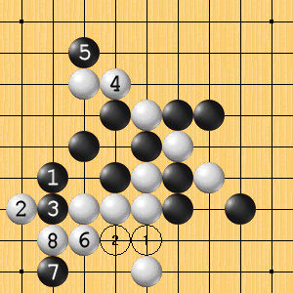

***Il Bianco gioca un Fukumi (mossa 8) e minaccia di vincere con un VCF***

A questo punto il Nero deve difendersi, ma purtroppo qualunque mossa che difende l’attacco VCF si espone alla seguente forchetta (mossa 10 del Bianco):

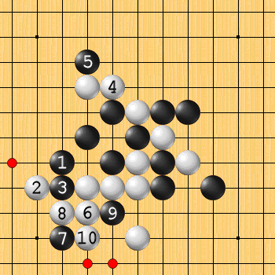

***Posizione finale: il Bianco vince***

Il Nero avrebbe dovuto attaccare creando un Tre in questo modo:

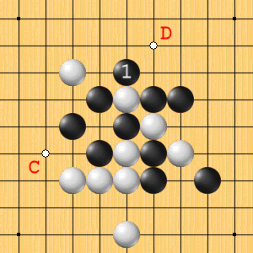

***Attacco corretto del Nero***

Il Bianco può difendersi in due modi, ma nessuna variante riesce ad evitare la sconfitta:

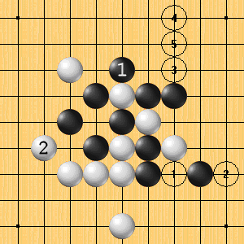 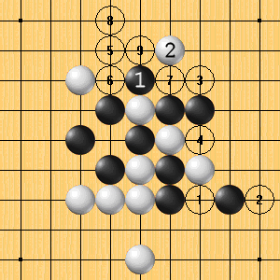

***Variante C – VCF finale Variante D – VCF finale***

**Esempio n. 4**

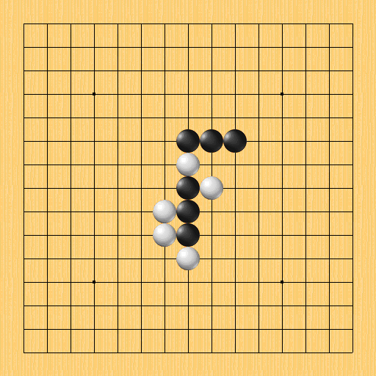

***Il Bianco muove e vince***

In questo esempio il Bianco ha a disposizione un attacco VCT:

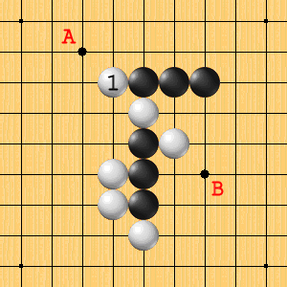 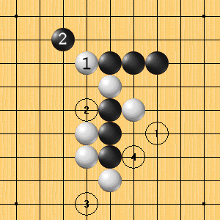

***Prima mossa del Bianco Variante A – VCF finale***

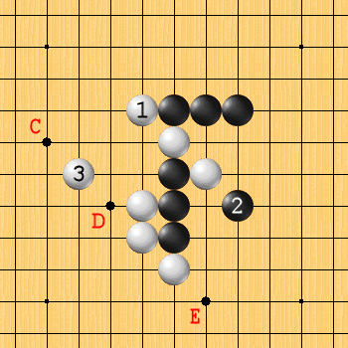

***Variante B – Terza mossa del Bianco***

Il Bianco ha giocato un Fukumi, minacciando di creare un Quattro Aperto nel punto D.

Il Nero può difendersi in tre modi, mettendo la pietra nel punto C oppure D oppure E.

Vediamo la difesa nel punto C:

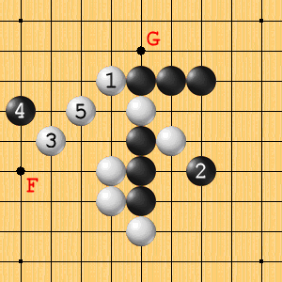

***Variante B-C – Quinta mossa del Bianco***

Adesso il Nero ha due difese, G oppure F, ma sono entrambe... perdenti.

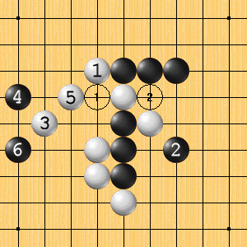 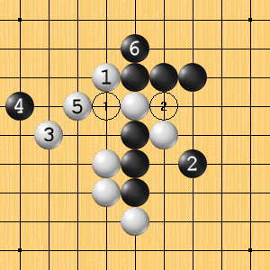

***Variante B-C-F: VCF finale Variante B-C-G: VCF finale***

Anche le difese nei punti D e E (al posto del punto C) hanno la stessa conclusione:

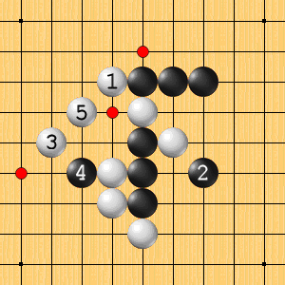 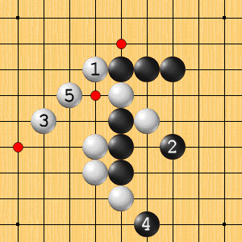

***Variante B-D – Forchetta del Bianco Variante B-E – Forchetta del Bianco***

**Esempio n. 5**



***Il Nero muove e vince***

Il nero muove e minaccia due attacchi VCT:

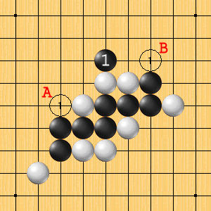

***Il nero muove e minaccia due attacchi VCT***

Vediamo che le due possibili difese del Bianco, la variante A oppure la variante B, non possono evitare la sconfitta, poiché il Nero crea in ogni caso una minaccia imparabile con la terza mossa. La quarta mossa del Bianco non riesce ad evitare l’attacco VCF.

Questo sono le mosse della variante A:

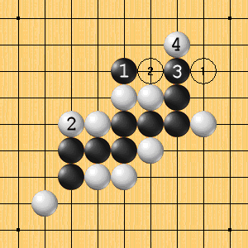 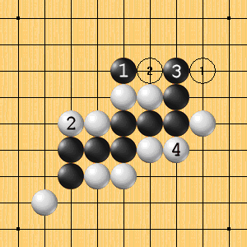

***Variante A: VCF finale (4a) Variante A VCF finale (4b)***

Queste sono le mosse della variante B:

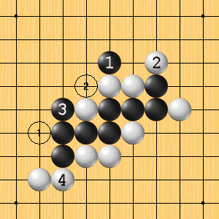 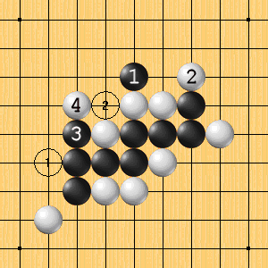

***Variante B: VCF finale (4a) Variante B VCF finale (4b)***

**Esempio n. 6**

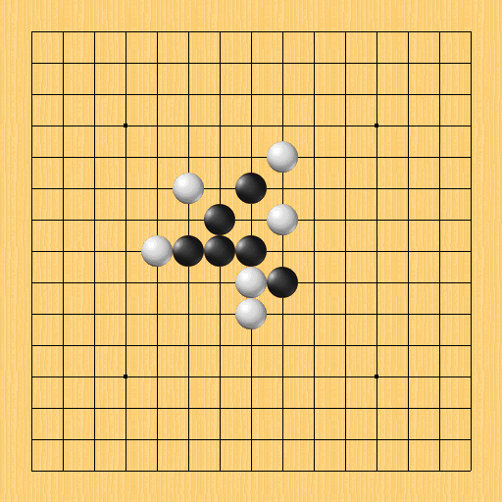

***Il Nero muove e vince***

Il Nero muove e minaccia un attacco VCT:

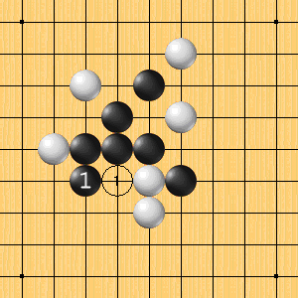

***Il Nero muove e minaccia un attacco VCT***

A questo punto il Bianco deve difendersi nel miglior modo possibile. La prima idea è quella di utilizzare il metodo del *pensiero opposto*. In questo caso il Bianco mette la sua pietra nel punto dove inizia l’attacco VCT del Nero. Il Nero continua con un attacco di Tre:

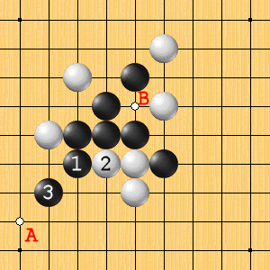

***L’attacco del Nero***

Purtroppo al Bianco rimangono solo due difese perdenti (A e B), vediamo la variante A:

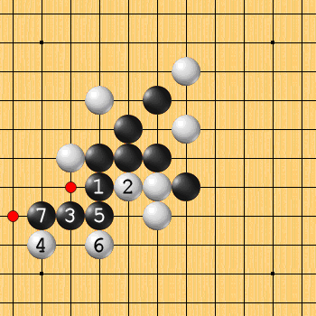

***Variante A: forchetta finale del Nero***

Adesso vediamo la variante B:

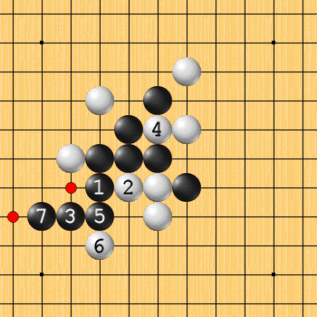

***Variante B: forchetta finale del Nero***

Abbiamo visto che la tecnica del *pensiero opposto* non ha prodotto i risultati sperati. Il Bianco deve cercare un’altra difesa...e, dopo un’attenta analisi, trova la seguente mossa:

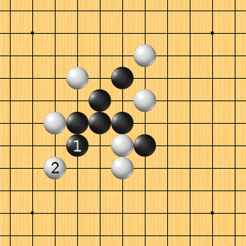

***La miglior difesa del Bianco***

Questa mossa, anche se non può evitare la sconfitta, rende il compito del Nero molto più difficile. Infatti la variante vincente è abbastanza complessa da calcolare. In altre parole, il Bianco mette in atto il *principio di massima difficoltà*. Ecco come dovrebbe continuare il Nero:

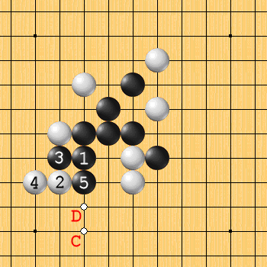

***Il Bianco deve difendersi dall’attacco del Nero***

Il Bianco può pensare di difendersi dall’attacco del Nero con due mosse (C oppure D). Vediamo la variante C (sesta mossa):

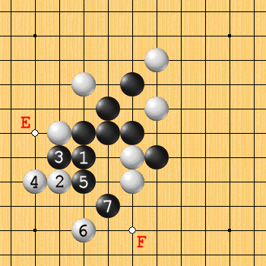

***Il Bianco deve difendersi dall’attacco del Nero***

Adesso il Bianco deve giocare in E oppure in F, purtroppo entrambe le difese si concludono allo stesso modo con un attacco VCF del Nero:

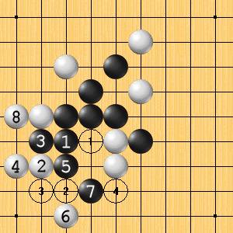 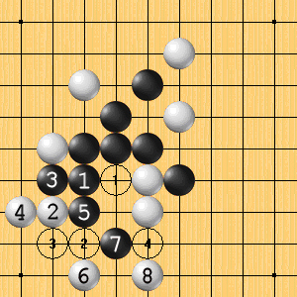

***Variante C-E (VCF finale) Variante C-F (VCF finale)***

La mossa più resistente è la variante D (sesta mossa), anche se il Nero continua il suo attacco:

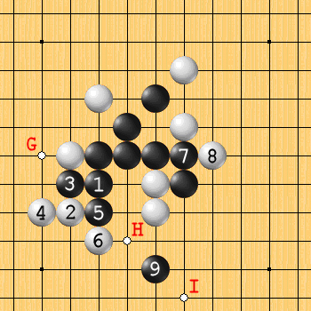

***Il Bianco deve scegliere come difendersi***

Adesso il Bianco ha tre opzioni G oppure H oppure I. Vediamo la variante G (decima mossa):

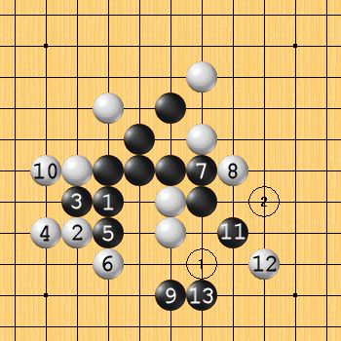

**Variante D-G – Il Nero minaccia un attacco VCF**

Il Bianco può difendersi in quattro modi, J oppure K oppure L oppure M.

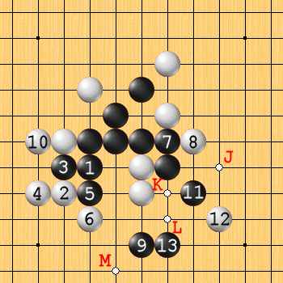

***Le difese del Bianco alla quattordicesima mossa***

Vediamo la variante J (quattordicesima mossa):

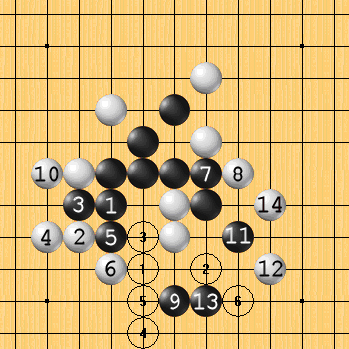

***Variante D-G-J – VCF finale del Nero***

Vediamo la variante K (quattordicesima mossa):

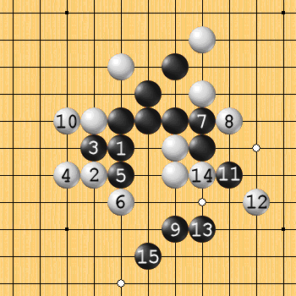

***Variante D-G-K – Il Bianco deve ancora difendersi***

Ancora una diramazione nella difesa del Bianco. Comunque tutte queste tre difese (punti bianchi) terminano con il seguente attacco VCF del Nero:

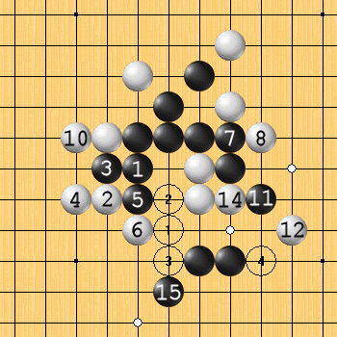

***Variante D-G-K – VCF finale del Nero***

***(I punti bianchi rappresentano le inutili difese del Bianco)***

Vediamo la variante L (quattordicesima mossa):

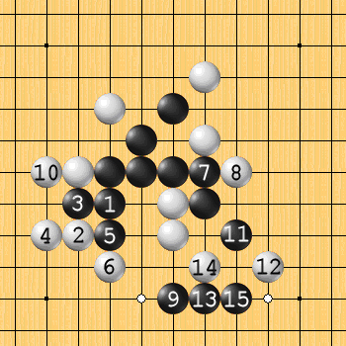

***Variante D-G-L – Il Bianco deve ancora difendersi***

Anche il questo caso entrambe le difese terminano con un attacco VCF del Nero:

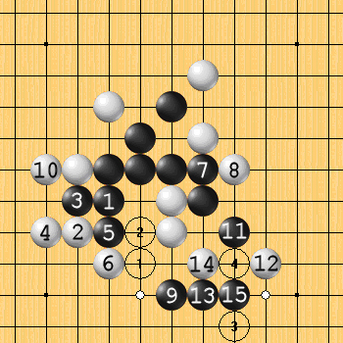

***Variante D-G-L – VCF finale del Nero***

***(I punti bianchi rappresentano le inutili difese del Bianco)***

Non rimane che la variante M (quattordicesima mossa):

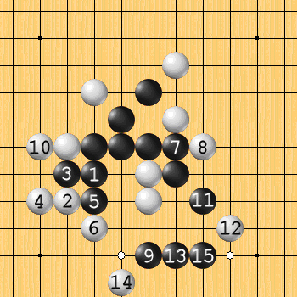

***Variante D-G-M – Il Bianco deve ancora difendersi***

Anche il questo caso entrambe le difese terminano con un attacco VCF del Nero:

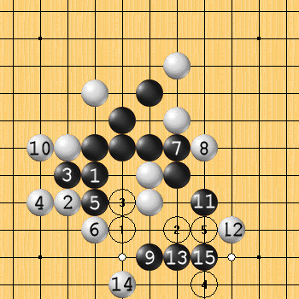

***Variante D-G-M – VCF finale del Nero***

***(I punti bianchi rappresentano le inutili difese del Bianco)***

A questo punto abbiamo visto che la variante D-G conduce alla sconfitta e dobbiamo analizzare la variante H (decima mossa):

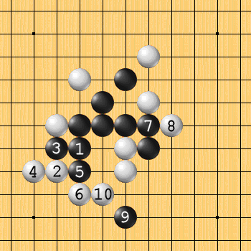

***Variante D-H – La decima mossa del Bianco***

Il Nero continua l’attacco e il Bianco deve difendersi dal seguente Tre:

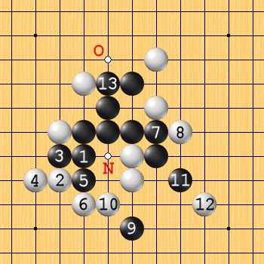

***Variante D-H – Il Bianco deve difendersi***

Vediamo prima la variante N (quattordicesima mossa):

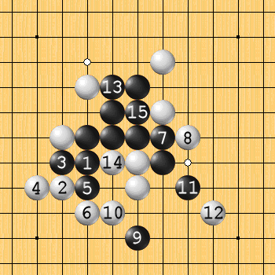

***Variante D-H-N – Il Bianco deve difendersi***

Le due difese terminano entrambe con il seguente attacco VCF del Nero:

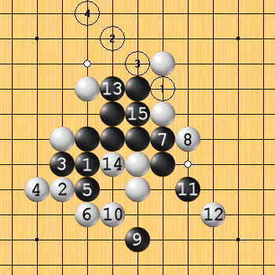

***Variante D-H-N – VCF finale del Nero***

***(I punti bianchi rappresentano le inutili difese del Bianco)***

Adesso vediamo la variante O (quattordicesima mossa):

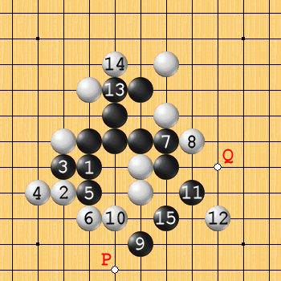

***Variante D-H-O – Il Bianco deve difendersi***

Vediamo la variante P (sedicesima mossa):

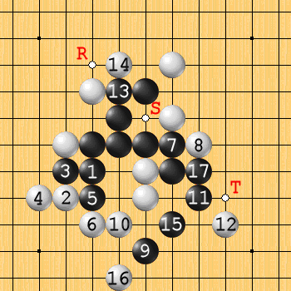

***Variante D-H-P – Il Bianco deve difendersi***

Purtroppo nessuna delle tre difese (R oppure S oppure T) evita la sconfitta:

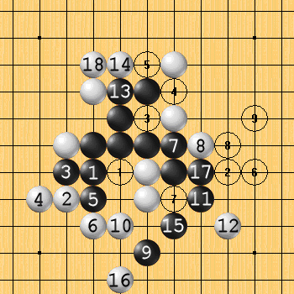

***Variante D-H-P-R – VCF finale del Nero***

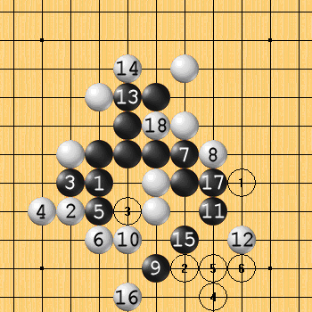

***Variante D-H-P-S – VCF finale del Nero***

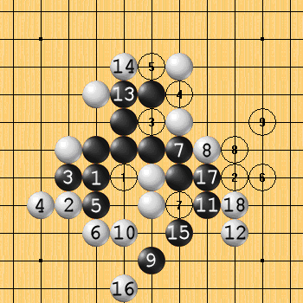

***Variante D-H-P-T – VCF finale del Nero***

Vediamo la variante Q (sedicesima mossa):

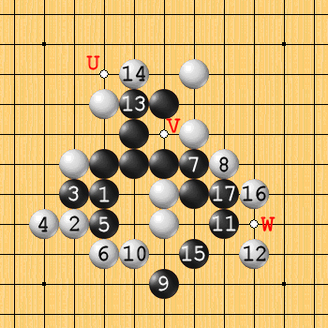

***Variante D-H-Q – Il Bianco deve difendersi***

Purtroppo nessuna delle tre difese (U oppure V oppure W) evita la sconfitta:

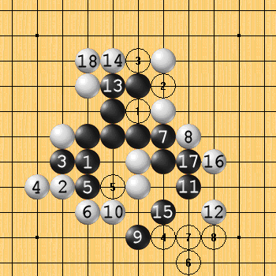

***Variante D-H-Q-U – VCF finale del Nero***

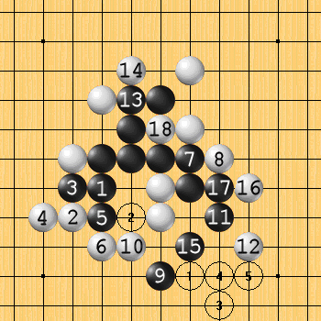

***Variante D-H-Q-V – VCF finale del Nero***

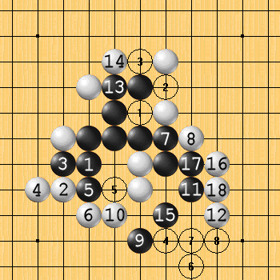

***Variante D-H-Q-W – VCF finale del Nero***

A questo punto abbiamo visto che anche la variante D-H conduce alla sconfitta e non ci resta che analizzare la variante I (decima mossa):

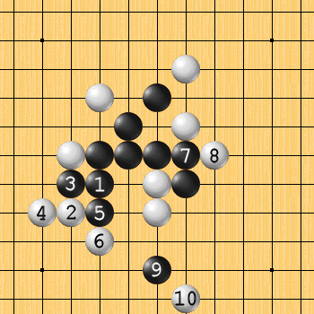

***Variante D-I – La decima mossa del Bianco***

Il Nero continua l’attacco con un doppio Fukumi (mossa 13) e il Bianco deve difendersi dai seguenti attacchi VCF:

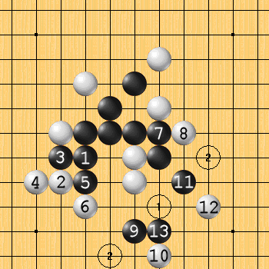

***Il doppio Fukumi del Nero – Il Bianco deve difendersi***

Il Bianco ha quattro difese, a oppure b oppure c oppure d:

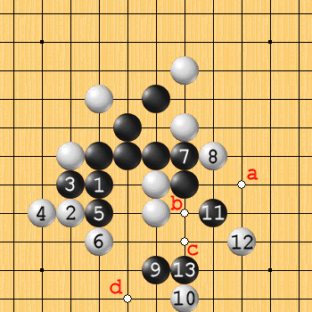

***Variante D-I-a – Le difese del Bianco***

Vediamo che la variante a (quattordicesima mossa) si conclude con il seguente attacco VCF del Nero:

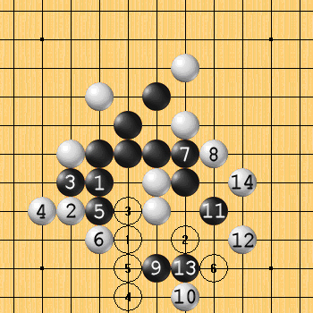

***Variante D-I-a: VCF finale del Nero***

La variante b (quattordicesima mossa) conduce alla seguente posizione in cui il Bianco ha tre difese:

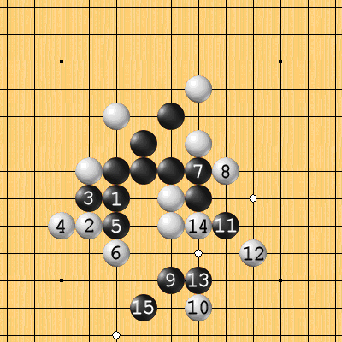

***Variante D-I-b – Le difese del Bianco***

Purtroppo nessuna difesa riesce a evitare il seguente attacco VCF del Nero:

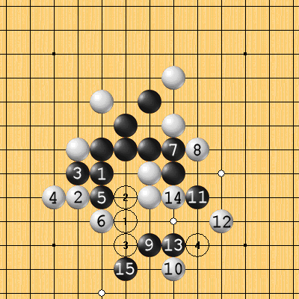

***Variante D-I-b – VCF finale del Nero***

***(I punti bianchi rappresentano le inutili difese del Bianco)***

Vediamo la variante c (quattordicesima mossa), che conduce alla seguente posizione:

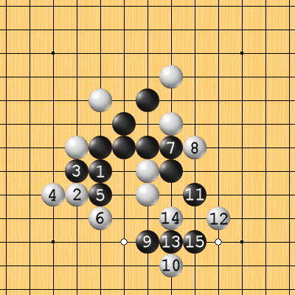

***Variante D-I-c – Le difese del Bianco***

Purtroppo nessuna difesa riesce a evitare il seguente attacco VCF del Nero:

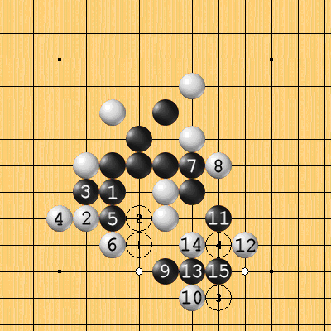

***Variante D-I-c – VCF finale del Nero***

***(I punti bianchi rappresentano le inutili difese del Bianco)***

Alla fine resta solo la variante d:

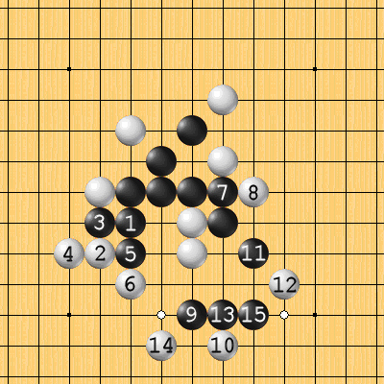

***Variante D-I-d – Le difese del Bianco***

Purtroppo nessuna difesa riesce a evitare il seguente attacco VCF del Nero:

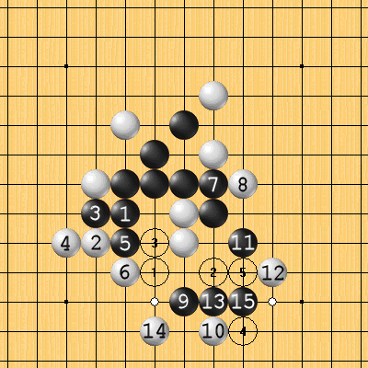

***Variante D-I-d – VCF finale del Nero***

***(I punti bianchi rappresentano le inutili difese del Bianco)***

**Esempio n. 7**

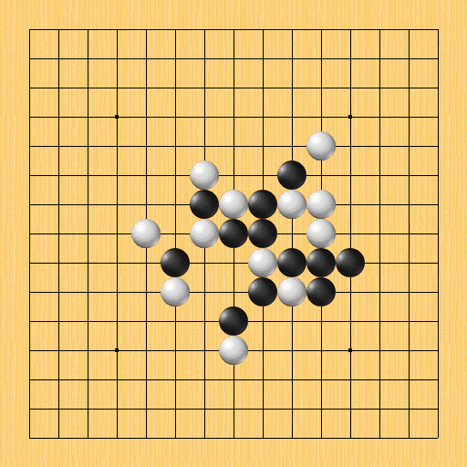

***Il Nero muove e vince***

Il Nero comincia con un Quattro e poi, minacciando un Tre, costringe il Bianco a scegliere tra le seguenti difese:

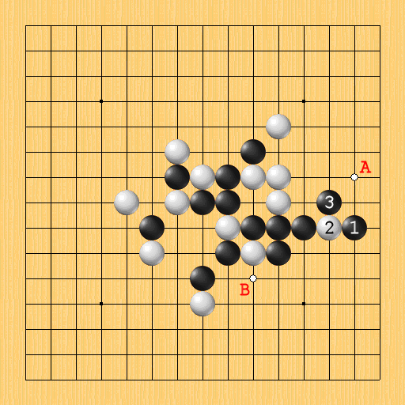

***Le difese del Bianco***

La variante A si conclude con il seguente attacco VCF da parte del Nero (esistono anche altre varianti vincenti):

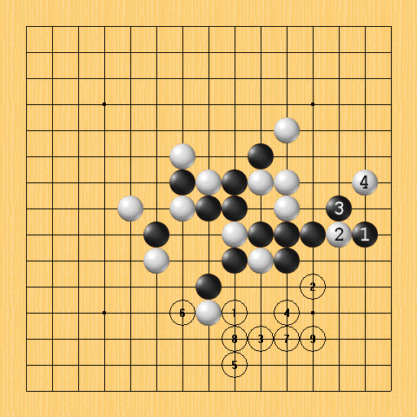

***Variante A – Attacco VCF del Nero***

Il Bianco sceglie allora la variante B, ma non può opporsi alla seguente forchetta:

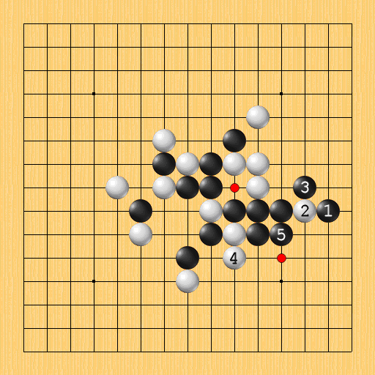

***Variante B – La forchetta del Nero***

### 6.2 Esercizi

I seguenti esercizi devono essere analizzati attentamente prima di guardare la soluzione. La difficoltà degli esercizi è in ordine crescente. Se non riuscite a risolvere un esercizio, passate oltre e riprovate in un secondo momento. Le soluzioni si trovano nella pagina successiva ad ogni esercizio (due esercizi per pagina e due soluzioni per pagina). Le soluzioni sono complete di tutte le varianti (almeno fino al raggiungimento di un attacco VCF).

**Esercizio n. 1**

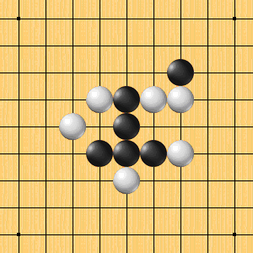

***Il Nero muove e vince***

**Esercizio n. 2**

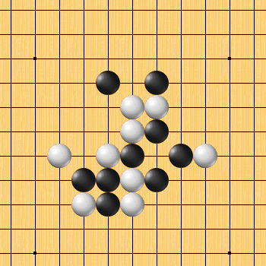

***Il Nero muove e vince***

**Soluzione n. 1**

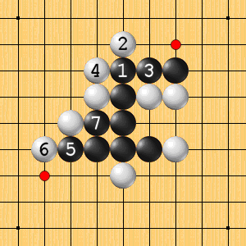

**Soluzione n. 2**

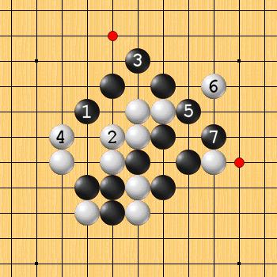

**Esercizio n. 3**

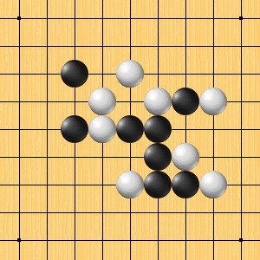

***Il Nero muove e vince***

**Esercizio n. 4**

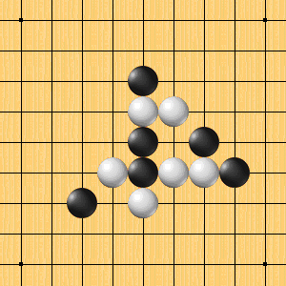

***Il Nero muove e vince***

**Soluzione n. 3**

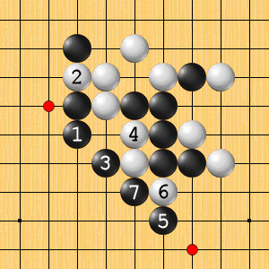

**Soluzione n. 4**

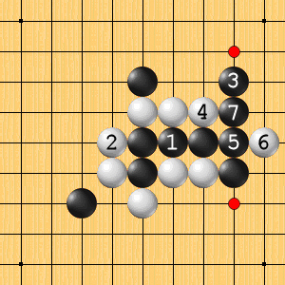 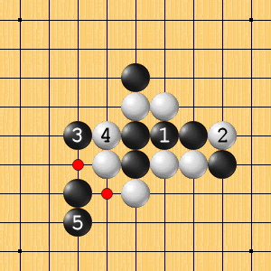

***Variante A: mossa 2 del Bianco Variante A: mossa 2 del Bianco***

**Esercizio n. 5**

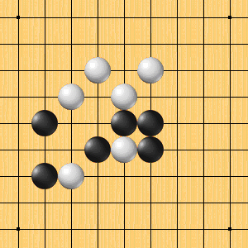

***Il Nero muove e vince***

**Esercizio n. 6**

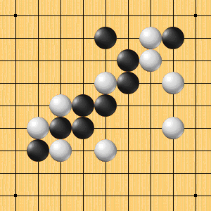

***Il Nero muove e vince***

**Soluzione n. 5**

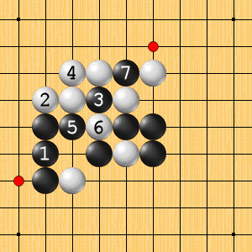

**Soluzione n. 6**

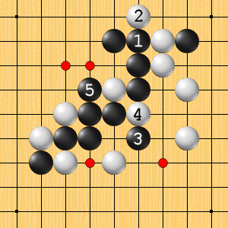 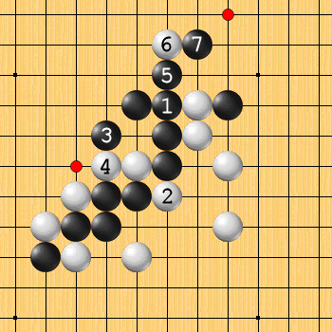

***Variante A: mossa 2 del Bianco Variante B: mossa 2 del Bianco***

**Esercizio n. 7**

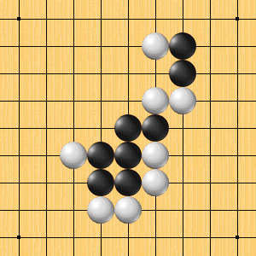

***Il Nero muove e vince***

**Esercizio n. 8**

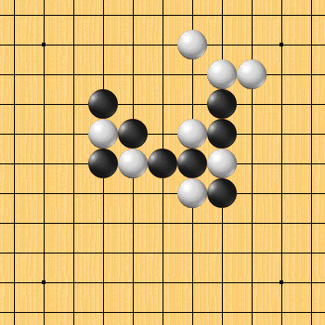

***Il Nero muove e vince***

**Soluzione n. 7**

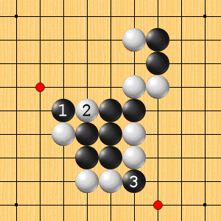

**Soluzione n. 8**

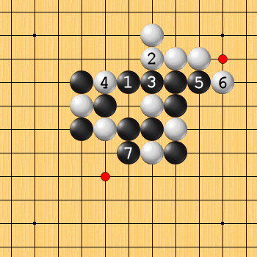

**Esercizio n. 9**

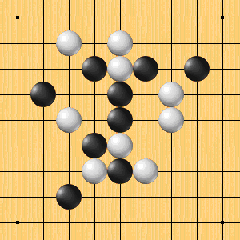

***Il Nero muove e vince***

**Esercizio n. 10**

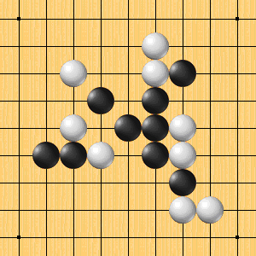

***Il Nero muove e vince***

**Soluzione n. 9**

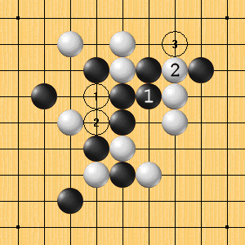 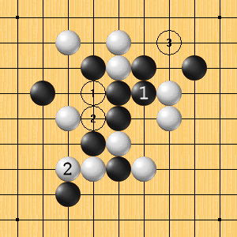

***Variante A: mossa 2 del Bianco Variante B: mossa 2 del Bianco***

**Soluzione n. 10**

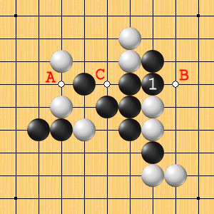 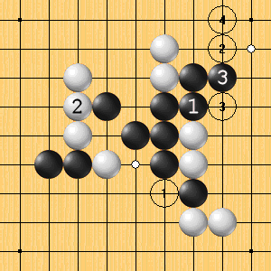

***Prima mossa del Nero Variante A***

***(VCF indipendente dalla quarta mossa del Bianco)***

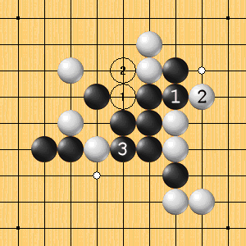 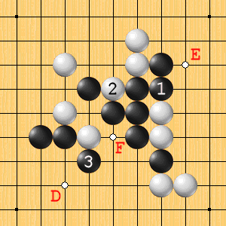

***Variante B - VCF finale Variante C - Terza mossa del Nero***

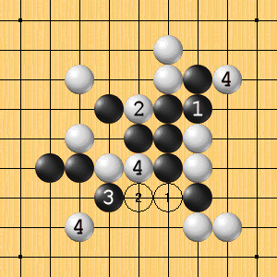

***Variante C-D o C-E o C-F - VCF finale***

### 6.3 Partite

In questo paragrafo riportiamo alcune partite complete. Analizzatele attentamente cercando di scoprire gli errori e le mosse chiave. Potete trovare diverse raccolte di partite (tornei o singoli giocatori) sulla maggior parte dei siti Internet in cui si gioca on-line a go-moku (LittleGolem, PBeM, kurnik, ecc.).

**Partita n. 1**

**1.H8; 2.I7; 3.J6; 4.J8; 5.H6; 6.G7; 7.H7; 8.H5; 9.I6; 10.G6; 11.G8; 12.F9; 13.K5; 14.J5; 15.I8; 16.F8; 17.H9; 18.H10; 19.K6; 20.L6; 21.J7; 22.L5; 23.G10; 1-0**

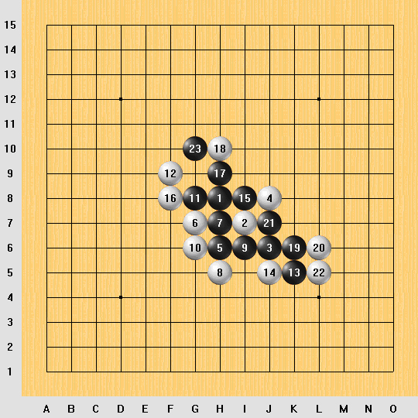

***Posizione Finale***

La mossa 16.F8; del Bianco è un errore, avrebbe dovuto giocare 16.H9;.

**Partita n. 2**

**1.H8; 2.I9; 3.K7; 4.G9; 5.K8; 6.K9; 7.I8; 8.J8; 9.K10; 10.L11; 11.I10; 12.H11; 13.J6; 14.I11; 15.H10; 16.J9; 17.H9; 18.J11; 19.K11;20.J10; 21.J7; 22.J12; 1-0**

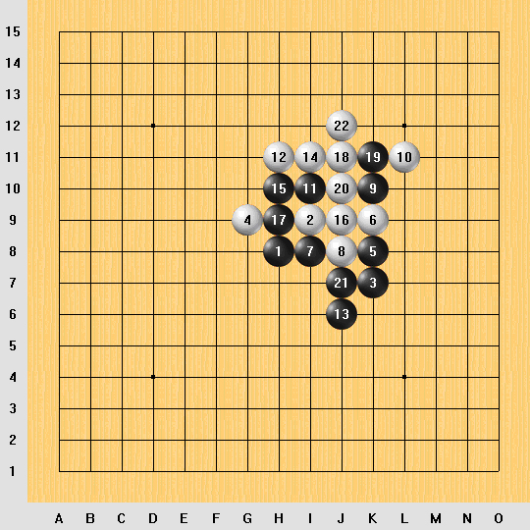

***Posizione finale***

La mossa 13.J6; è un errore il Bianco aveva immediatamente a disposizione un attacco VCT con 14.L10;, comunque anche la mossa giocata 14.I11; non compromette la vittoria.

**Partita n. 3**

**1.H8; 2.I9; 3.I7; 4.I10; 5.J9; 6.H9; 7.H7; 8.H11; 9.H12; 10.G10; 11.J10; 12.J11; 13.J7; 14.K7; 15.J6; 16.J8; 17.K5; 18.L4; 19.G9; 1-0**

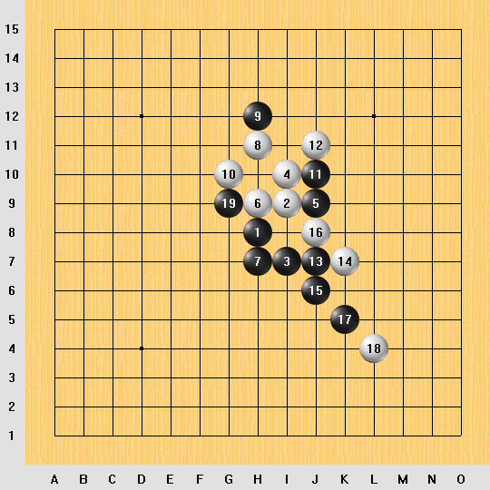

***Posizione finale***

La mossa 14.K7; del Bianco è un errore, avrebbe dovuto giocare 14.J8;.

**Partita n. 4**

**1.H8; 2.I8; 3.I7; 4.G9; 5.G7; 6.H7; 7.F6; 8.I9; 9.H6; 10.H9; 11.F9; 12.F8; 13.G6; 14.I6; 15.G5; 16.G4; 17.J8; 18.K9; 19.F4; 1-0**

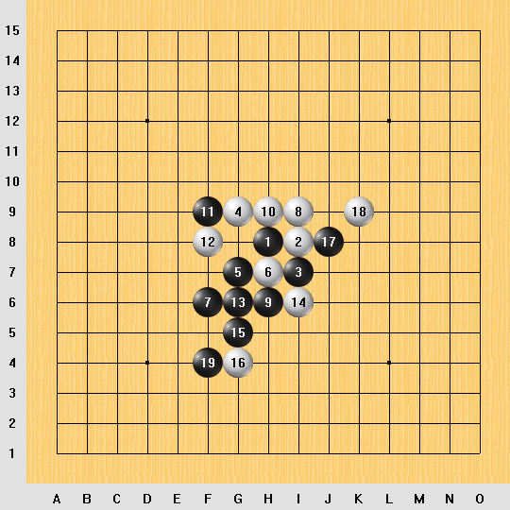

***Posizione finale***

La mossa 10.H9; del Bianco è un errore, avrebbe dovuto giocare 10.G6;.

**Partita n. 5: Cruz (B) – Fiver (W)**

Questa partita è stata giocata tra i programmi Cruz (livello massimo) e Fiver (livello massimo), in questo caso il programma cinese ci dimostra che anche il Bianco può vincere.

**1.H8; 2.G8; 3.G10; 4.H9; 5.I10; 6.H10; 7.H11; 8.F9; 9.I6; 10.E10; 11.D11; 12.G9; 13.I9; 14.E9; 15.D9; 16.E7; 17.I8; 18.I7; 19.I11; 20.I12; 21.E11; 22.F8; 23.D6; 24.E6; 25.E8; 26.F7; 27.D5; 8.F10; 29.F11; 30.F6; 1-0**

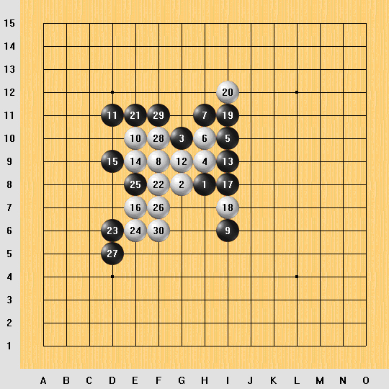

***Posizione finale ( Cruz[B] - Fiver[W] )***

La mossa 9.I6; del Bianco è un errore, avrebbe dovuto giocare 9.G9;.

**Partita n. 6: Autore (B) – Cruz (W)**

Questa partita è stata giocata dall’autore contro il programma Cruz (livello massimo).

**1.H8; 2.I7; 3.G8; 4.H6; 5.F8; 6.I8; 7.F9; 8.I6; 9.I9; 10.G5; 11.F4; 12.F6; 13.G6; 14.I3; 15.H4; 16.K9; 17.J8; 18.G4; 19.E8; 20.D8; 21.E7; 22.J7; 23. H5; 24 F7; 25. H10; 26 H7; 27. G7; 28 K7; 29. L7; 30 G9; 31. F12; 32 G11; 33. G10; 34 E9; 35. F10; 36 K6; 37. F11; 1-0**

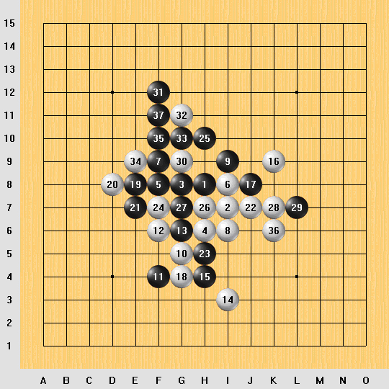

### 6.4 Sakata Puzzles

In questo paragrafo riportiamo i famosi problemi del libro “Sakata Puzzles”. Si tratta di 120 posizioni relative al Renju, ma che possono essere utilizzate anche per il go-moku. Bisogna solo ricordarsi che nel Renju le forchette 3x3 e 3x4 sono vietate, quindi la soluzione potrebbe essere leggermente diversa nel caso del go-moku. Le soluzioni sono riportate dopo ogni dieci problemi. Adesso tocca a voi, prendete la scacchiera e... divertitevi!

**Problemi 1-10**

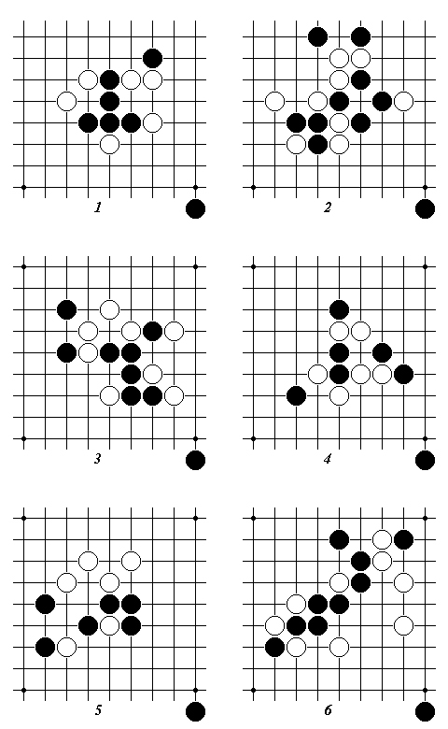

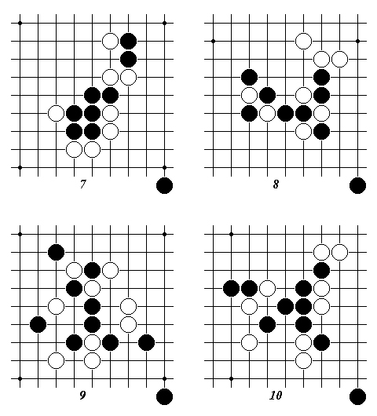

**Soluzioni 1-10**

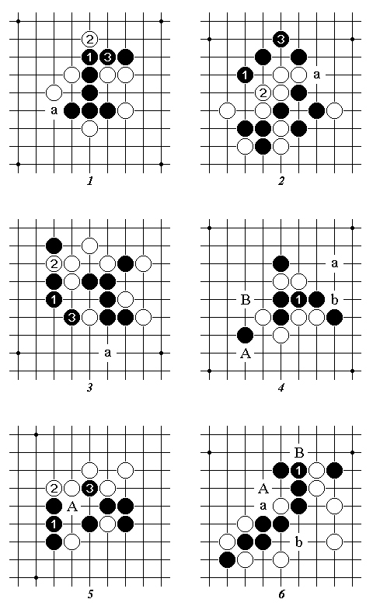

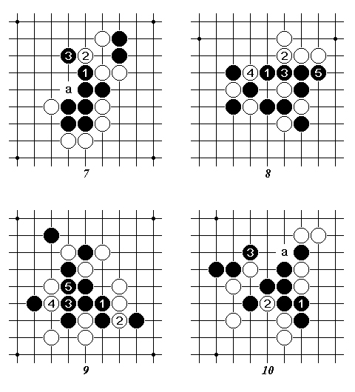

**Problemi 11-20**

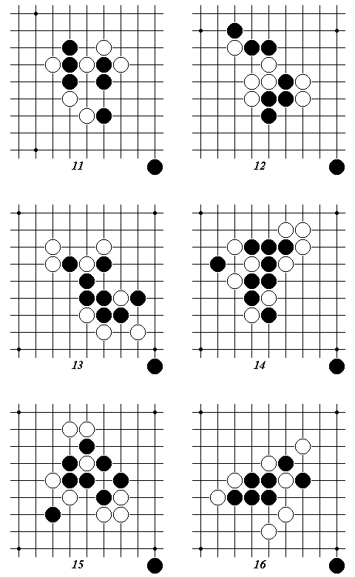

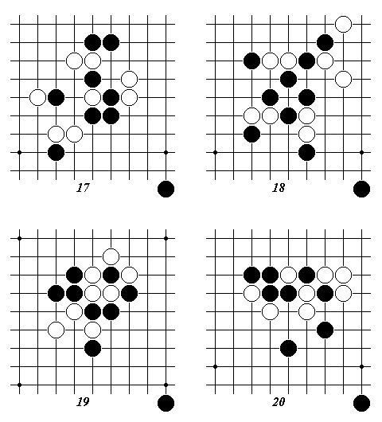

**Soluzioni 11-20**

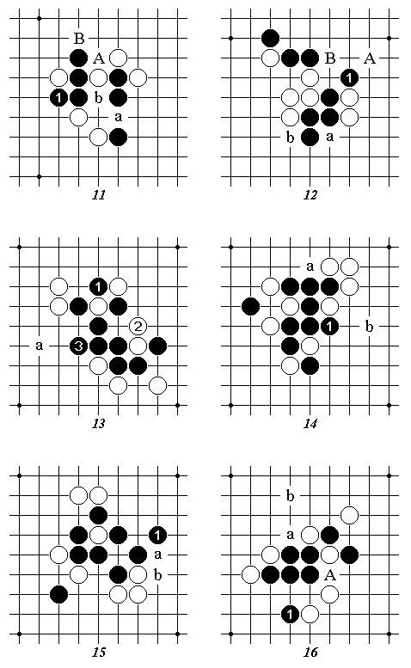

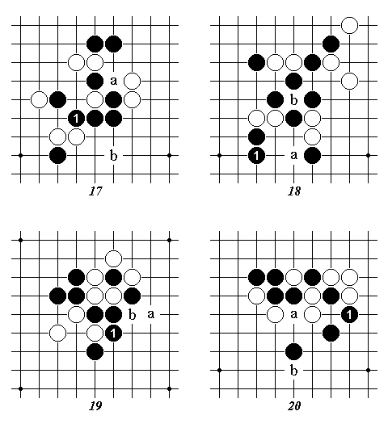

**Problemi 21-30**

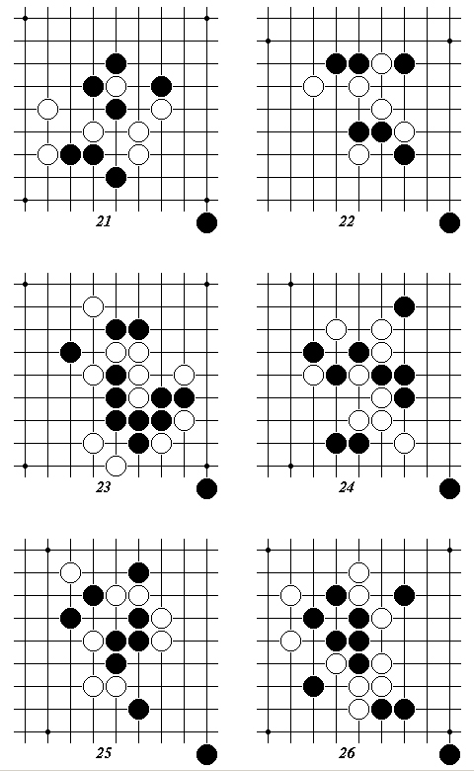

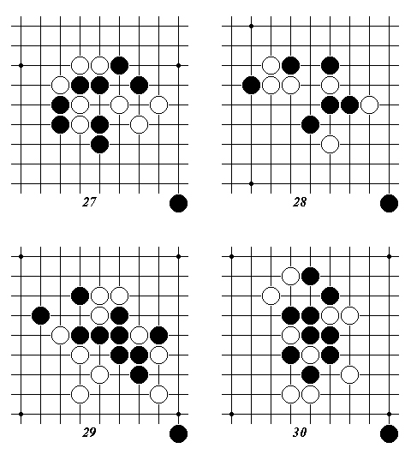

**Soluzioni 21-30**

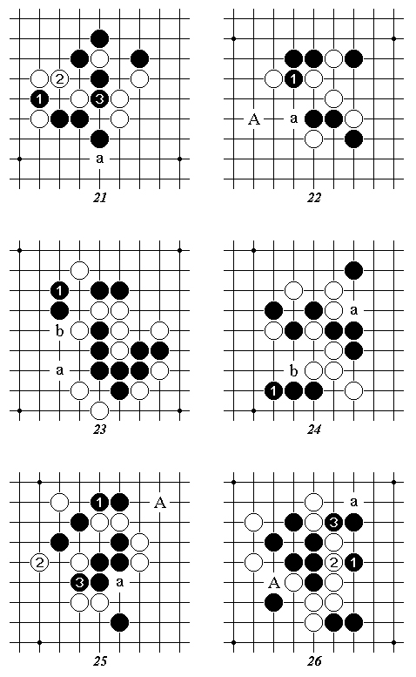

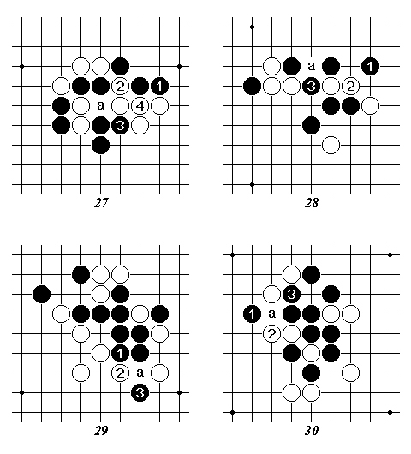

**Problemi 31-40**

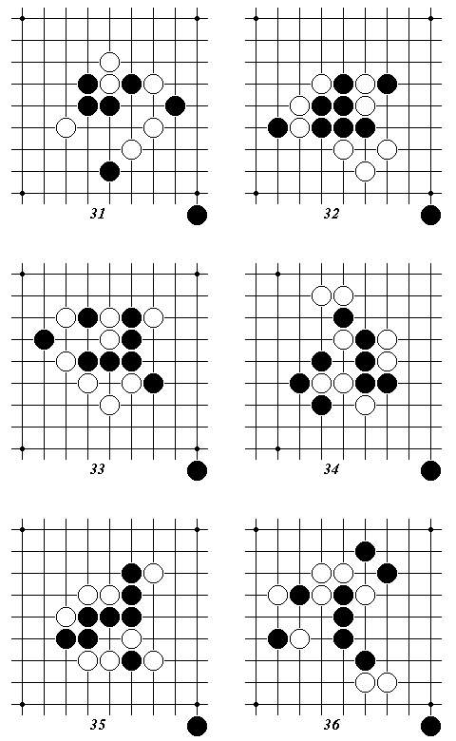

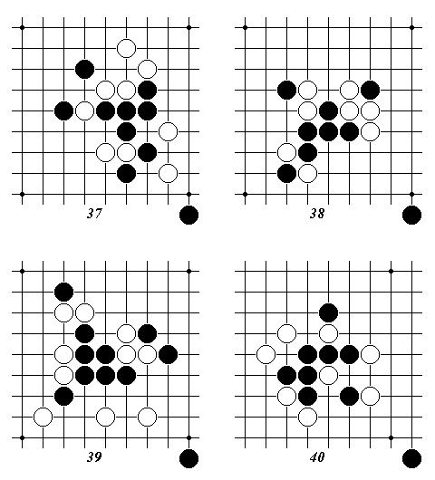

**Soluzioni 31-40**

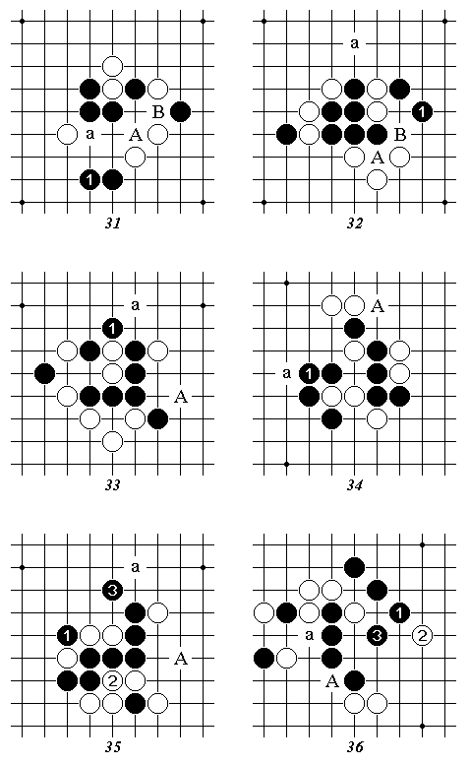

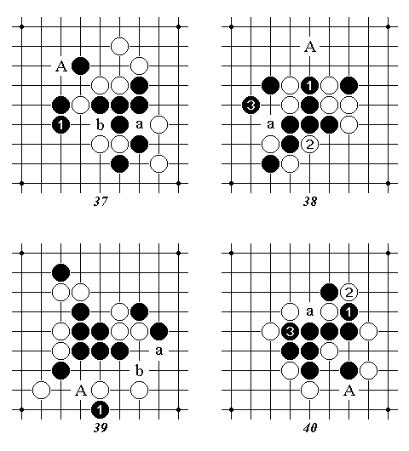

**Problemi 41-50**

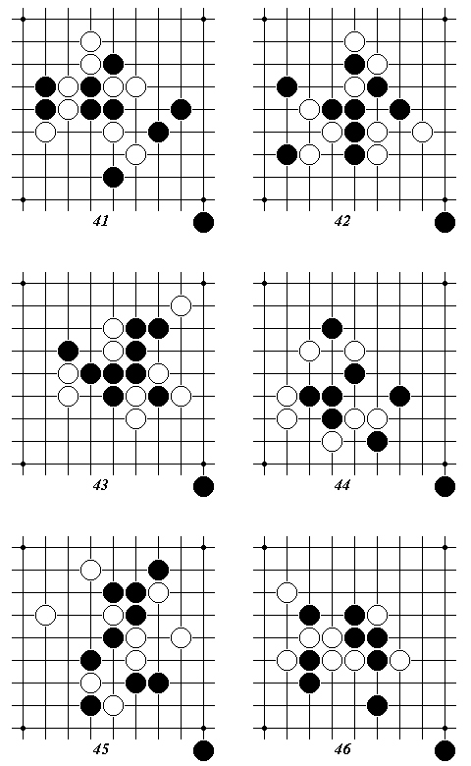

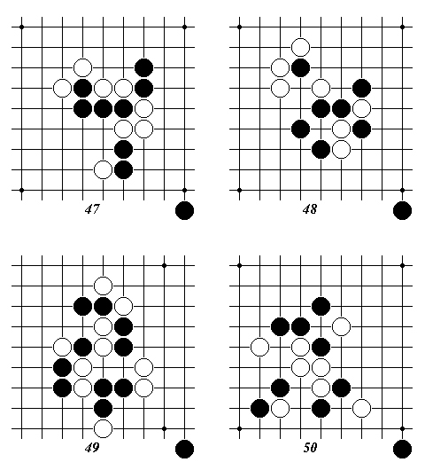

**Soluzioni 41-50**

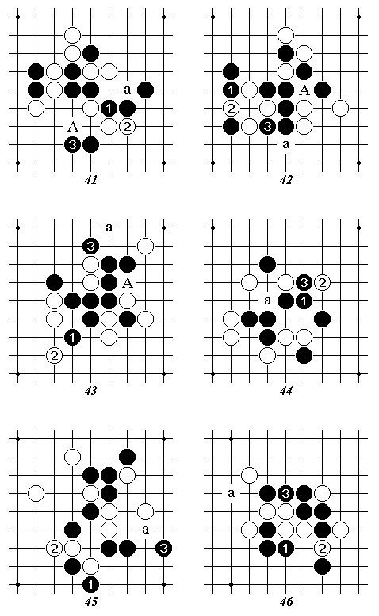

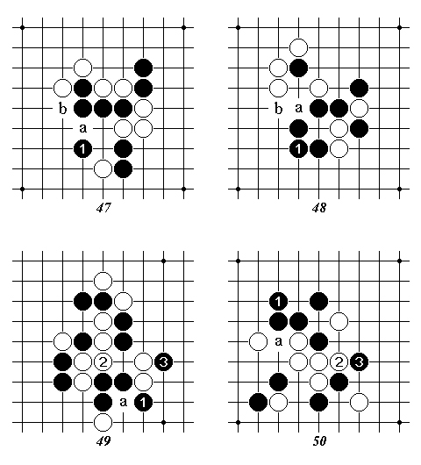

**Problemi 51-60**

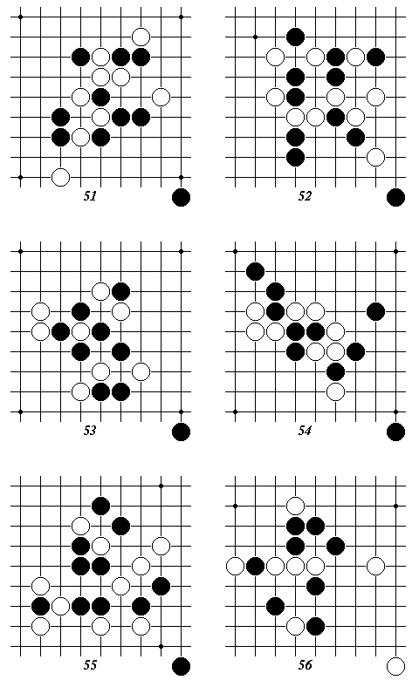

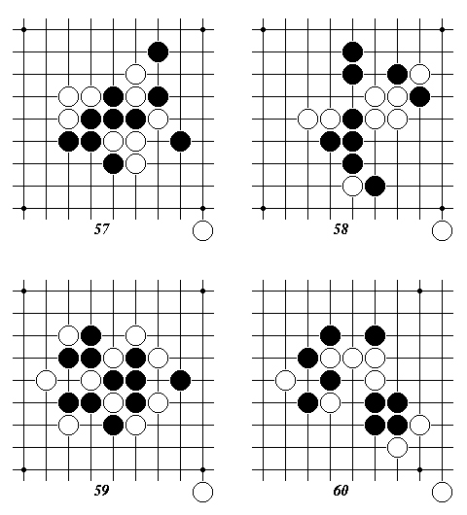

**Soluzioni 51-60**

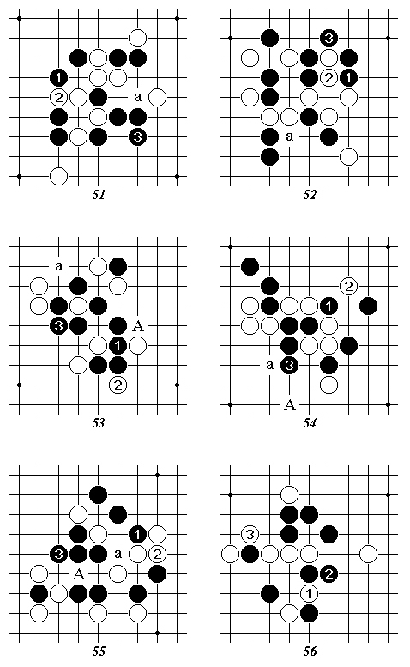

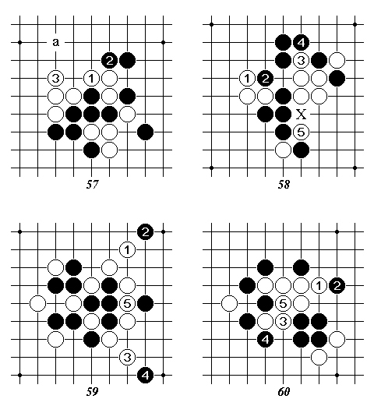

**Problemi 61-70**

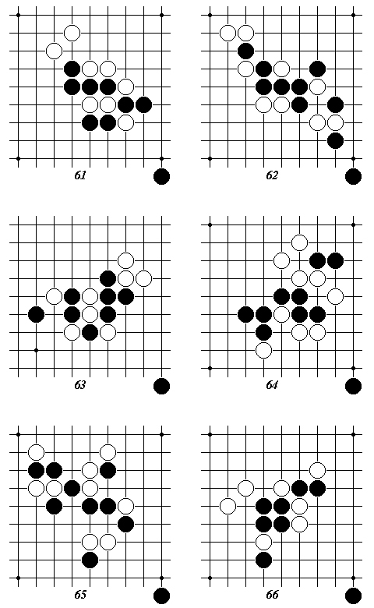

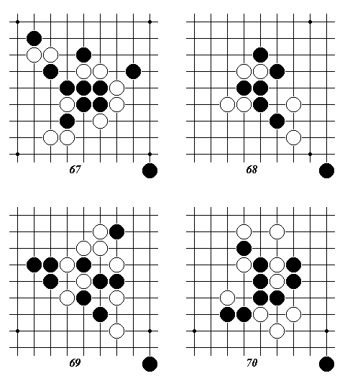

**Soluzioni 61-70**

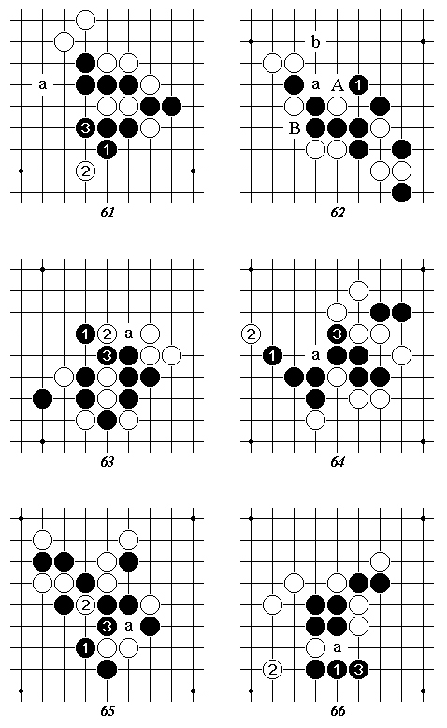

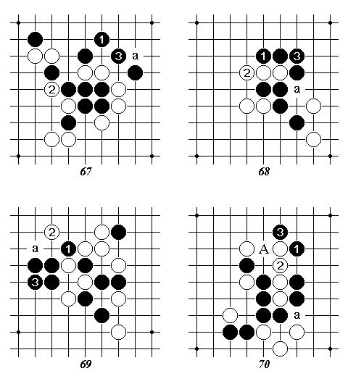

**Problemi 71-80**

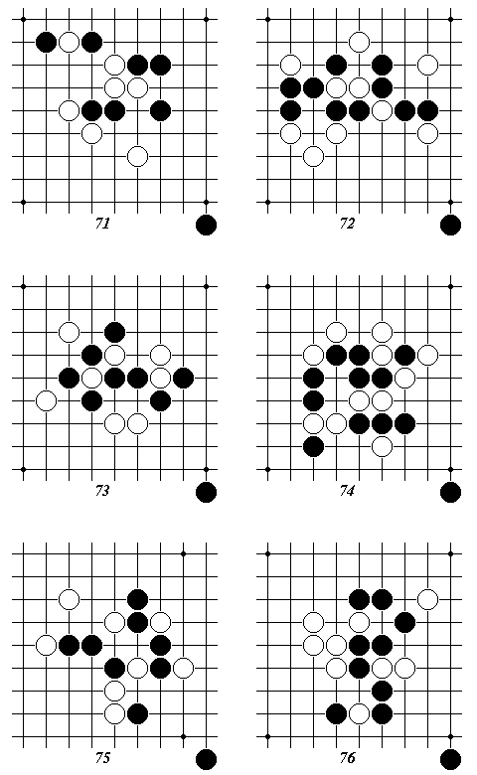

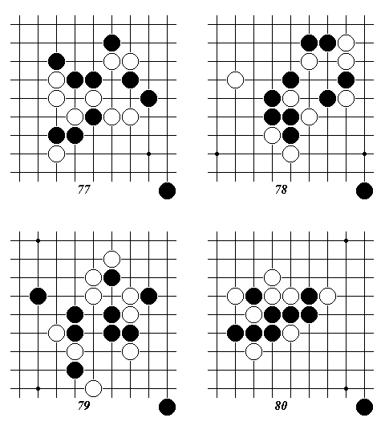

**Soluzioni 71-80**

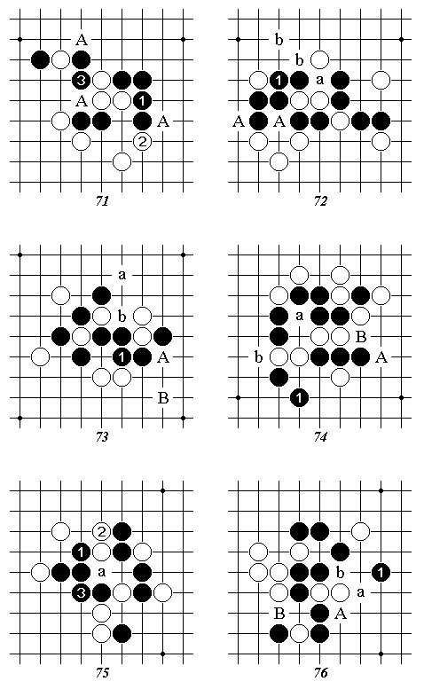

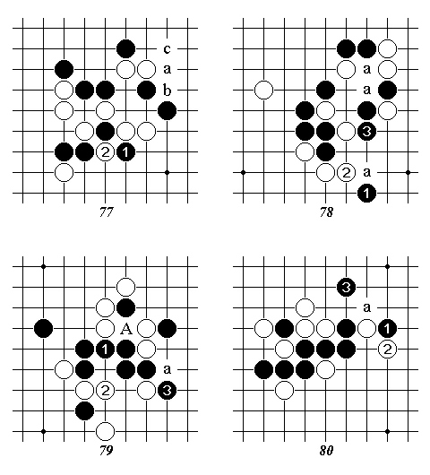

**Problemi 81-90**

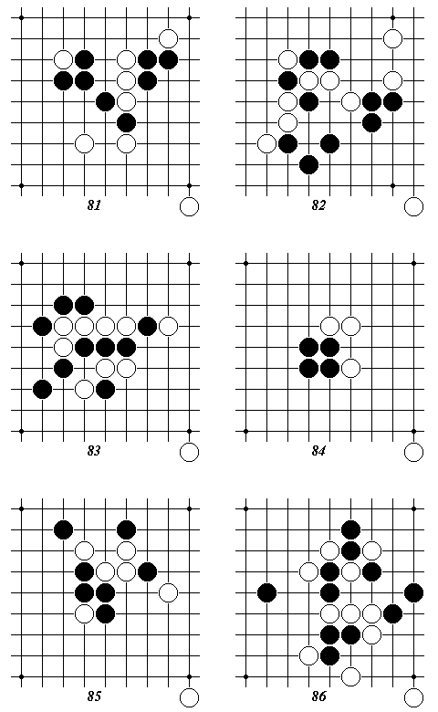

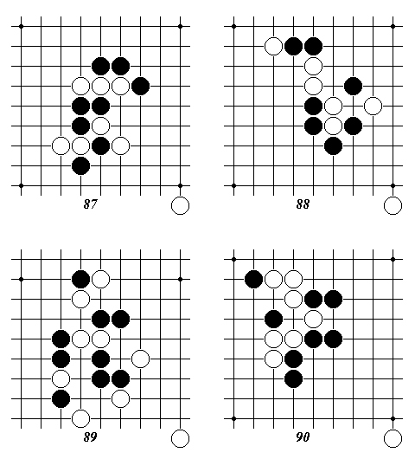

**Soluzioni 81-90**

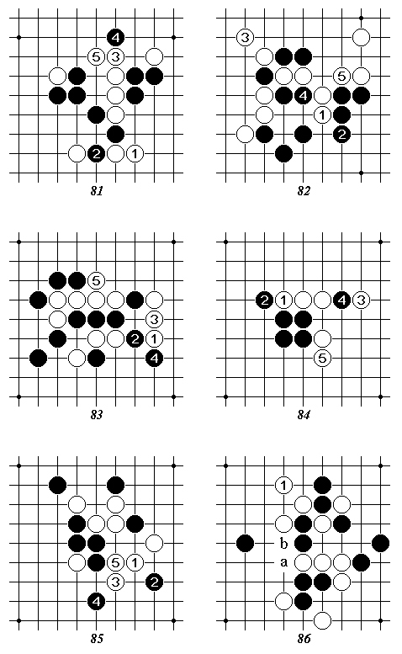

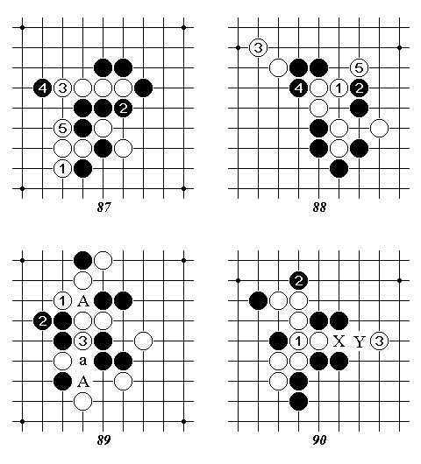

**Problemi 91-100**

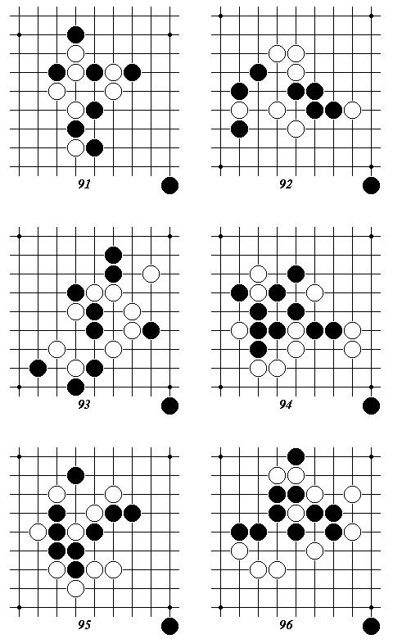

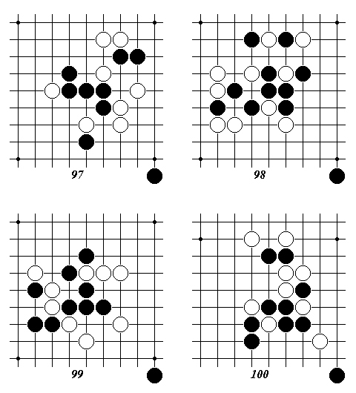

**Soluzioni 91-100**

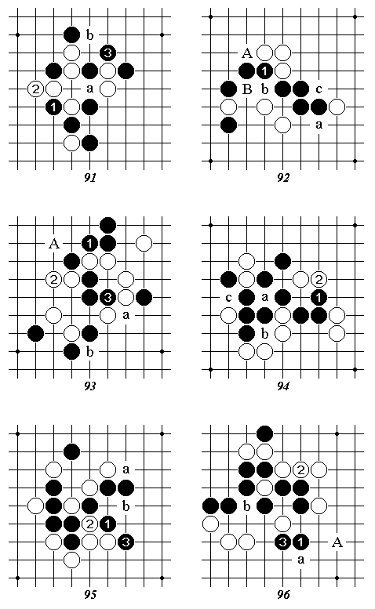

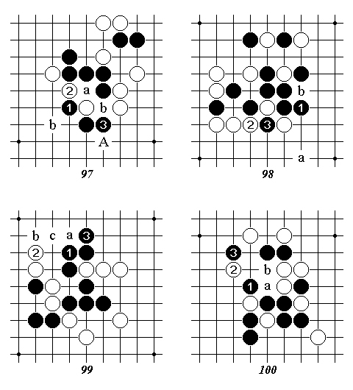

**Problemi 101-110**

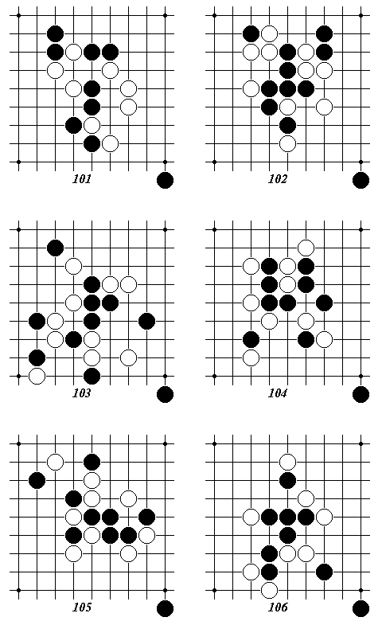

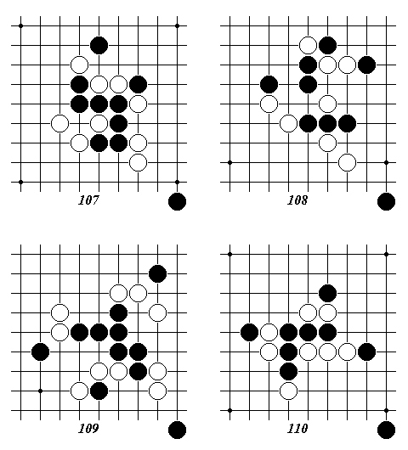

**Soluzioni 101-110**

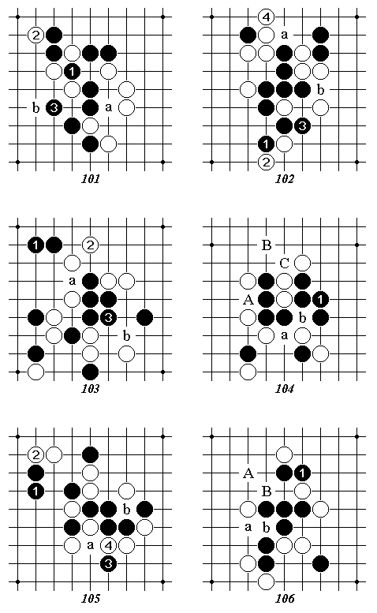

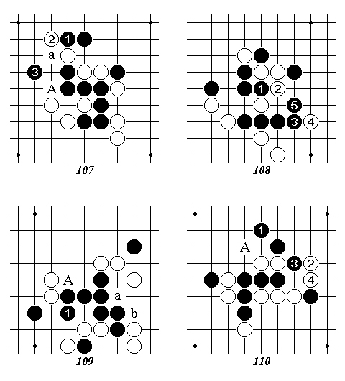

**Problemi 111-120**

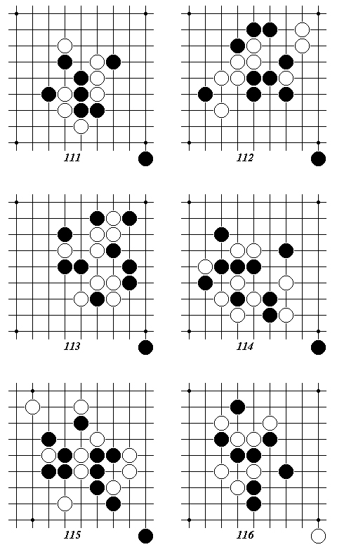

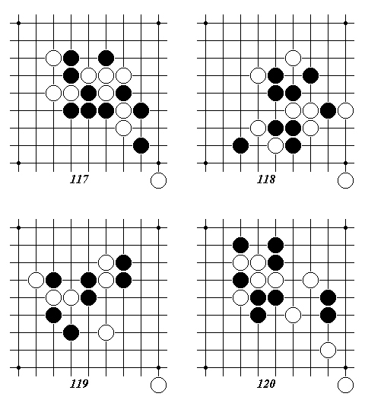

**Soluzioni 111-120**

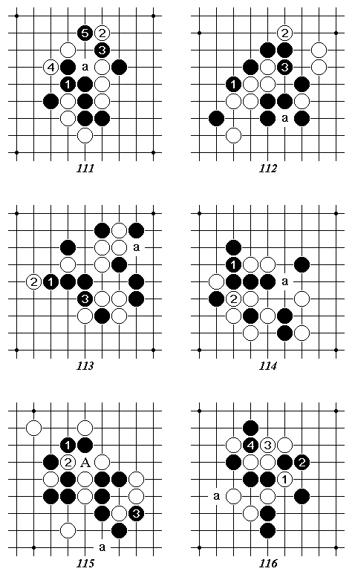

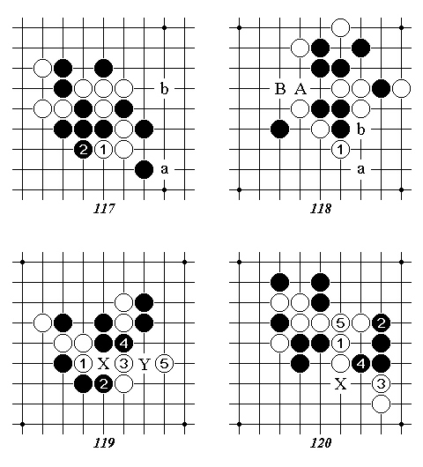

## APPENDICE A: Come Costruire un go-moku

**La scacchiera (gobang)**

Occorre una tavola di legno tenero con dimensioni di circa 45x45 cm (centimetri).

Le righe orizzontali (verticali) sono distanziate tra loro di 22 mm (millimetri).

Per tracciare le righe orizzontali e verticali è sufficiente una riga, due squadrette e una penna a sfera di colore nero. Attenzione a mantenere sempre pulita la punta della penna prima di tracciare una linea.

Le lettere e i numeri possono essere disegnate o posizionate con i decalcabili. Quando l’inchiostro si è asciugato, applicate una crema fissativa per il legno su tutta la scacchiera.

**Le pietre**

Le pietre possono essere di plastica, di vetro, di legno, d’avorio, d’osso o di conchiglia. Sono sufficienti 50-60 pietre per ogni giocatore. Purtroppo le pietre non sono facilmente costruibili in casa, ma possono essere acquistate nei negozi che vendono materiale per il “go” (gioco giapponese). Molti negozi vendono anche attraverso Internet. Un altra soluzione consiste nell’acquistare in un grande magazzino o in una bigiotteria all’ingrosso delle pietre di vetro. Non devono necessariamente essere bianche e nere. Oppure potete ordinare delle pietre in legno dal vostro falegname di fiducia.

Buon lavoro !

## APPENDICE B: Link World Wide Web

(1) [http://www.atomax.com](http://www.atomax.com/)

Contiene un ottimo programma windows (‘5star gomoku’) per giocare a go-moku (freeware).

(2) [www.cruzgame.com](http://www.cruzgame.com/)

Contiene un ottimo programma windows (‘Cruz’) per giocare a go-moku (freeware).

(3) [www.renju.nu](http://www.renju.nu/)

Sito ufficiale della Federazione Internazionale di Renju e go-moku (RIF). Tappa fondamentale per ogni giocatore.

(4) [http://gomoku.pl](http://gomoku.pl/)

Sito polacco sul go-moku. Molto interessante e completo.

(5) <http://gomoku.xt.pl/>

Sito polacco sul go-moku.

(6) <http://gomoku.boo.pl/>

Sito polacco sul go-moku.

(7) <http://www.bartow.ys.pl/gomoku/>

Sito polacco sul go-moku.

(8) <http://gomocup.wz.cz/en/index.htm>

Sito ceco sul campionato del mondo di go-moku per computer (GomoCup). Molto interessante, soprattutto per i programmatori. In Inglese.

(9) [http://www.piskvorky.cz](http://www.piskvorky.cz/)

Sito ceco sul go-moku.

(10) <http://www.nejlepsi.chytrak.cz/>

Sito ceco sul go-moku.

(11) [http://renju.compute.com.tw](http://renju.compute.com.tw/)

Sito che si propone come portale per il mondo del Renju (RenjuNet Portal). Contiene un ottimo programma windows (‘Fiver’) per giocare a Renju e go-moku (freeware).

(12) <http://www.renlib.tk/>

Sito ufficiale del programma RenLib v3.51 (open source) di Frank Arkbo, Svezia, [frank@renju.nu](mailto:frank@renju.nu).

Programma indispensabile per ogni giocatore di go-moku e renju.

(13) [http://www.renjuclass.com](http://www.renjuclass.com/)

Sito per imparare a giocare a Renju. Fantastico. Tra gli insegnanti troviamo anche Ando Meritee, campione del mondo di Renju a tavolino.

(14) [http://www.littlegolem.net](http://www.littlegolem.net/)

Sito dove si può giocare a go-moku on-line. Contiene molti altri giochi.

(15) <http://www.gamerz.net/pbmserv/>

Richard's PBeM server. Sito dove si può giocare a go-moku on-line. Contiene anche database di partite.

(16) <http://www.kurnik.org/>

Sito dove si può giocare a go-moku on-line.

(17) [http://www.itsyourturn.com](http://www.itsyourturn.com/)

Sito dove si può giocare a go-moku on-line.

(18) [http://renju.net](http://renju.net/)

Sito che si propone come portale per il mondo del Renju.

(19) <http://nosalex3.narod.ru/>

Sito di Alexander Nosovski, campione del mondo di Renju per corrispondenza.

(20) [http://mostovlyansky.narod.ru](http://mostovlyansky.narod.ru/)

Sito di Oleg A. Mostovlyansky, giocatore di Renju. Autore del programma freeware per la visualizzazione di partite FiveViewer. Contiene il “Puzzle’s Book” di Sakata. In inglese.

## Bibliografia

Il presente libro non sarebbe stato possibile senza l’esistenza della seguente bibliografia. In particolare vorrei ricordare e ringraziare Alexander Nosovsky, Goro Sakata e L. V. Allis.

[1] L.V. Allis, “Searching for solutions in games and artificial intelligence”, Ph.D. Thesis, University of Limburg, Maastricht, the Netherlands, ISSN 9-0900-7488-0, 1994

[2] L.V. Allis, H.J. van den Herik, M.P.H. Huntjens, “Go-Moku and Threat-Space Search”, Report CS 93-02, Department of Computer Science, Faculty of General Sciences, University of Limburg, Maastricht, The Netherlands. ISSN 0922-8721, 1992

[3] L.V. Allis, H.J. van den Herik, M.P.H. Huntjens, “Go-Moku Solved by New Search Techniques”, Computational Intelligence: An International Journal. Vol. 12 , n. 1, pag. 7–24, 1996.

[4] L.V. Allis, H.J. van den Herik, M.P.H. Huntjens, "Go-Moku Solved by New Search Techniques", Working Notes of the AAAI Fall Symposium Series, Raleigh, NC, FS-93-02, AAAI Press, Oct 22-24, 1993,

[5] H.J. van den Herik, J.W.H.M. Uiterwijk, J.W.H.M. and J. Van Rijswijck, “Games solved: now and in the future”, Artificial Intelligence, Vol. 134, pag. 277-311. Ristampato in “Chips Challenging Champions”, J. Schaeffer and H.J. van den Herik, Elsevier, ISBN 0-4445-0949-6, 2002

[6] J.W.H.M. Uiterwijk, H.J. van den Herik, “The advantage of the initiative,” Information Sciences, 122, 1, pag. 43–58, 2000.

[7] Stefan Reisch, “Gobang ist PSPACE-vollstandig” (Gobang is PSPACE-complete). Acta Informatica, 13:5966, 1980.

[8] Wágner, Istvar Virág, “Solving Renju”, ICGA Journal, Vol. 24, No. 1, pag. 30-34, 2001..

[9] E.R. Berlekamp, J.H. Conway, R.K. Guy, “Winning Ways for your Mathematical Plays. Vol. 1: Games in General”, Academic Press, London, 1982.

[10] E.R. Berlekamp, J.H. Conway, R.K. Guy, “Winning Ways for your Mathematical Plays. Vol. 2: Games in Particular”, Academic Press, London, 1982.

[11] A. Nosovsky, A. Sokolsky, “Renju For Beginners”, 1999.

[12] A. Nosovsky, “A Way to Improvement of Player’s Standard”.

[13] A. Nosovsky, “Go-moku Still Alive”, ICGA Journal, Vol. 25, No. 1, pp. 47-48, 2002.

[14] M. Khozin, A. Nosovsky, “Click of STONES”, Moscow, 1997.

[15] Goro Sakata e Wataru Ikawa, "Five-in-a-row (Renju)", The Ishi Press, Tokyo, Giappone, 1981.

[16] Edward Lasker , "Go and go-moku", Alfred A. Knopf, New York, USA, xvii + 214 pag., 1934

[17] Edward Lasker "Go and go-moku", II edizione, Dover Publications, New York, USA, 215 pag., 72 diagrammi, 22x15 cm, 1960

[18] Edward Lasker "Go and go-moku", II edizione, Dover Publications, New York, USA, vi + pag. 153, diagrammi, 19 cm, ISBN 0-4862-0613-0, 1982

[19] J.W.H.M. Uiterwijk. “Go-Moku still far from Optimality”, Heuristic Programming in Artificial Intelligence 3: the third computer olympiad (ed. H.J. Van den Herik e L.V. Allis), pag. 47-50, Ellis

Horwood Ltd, Chichester, 1992

[20] J.W.H.M. Uiterwijk (1992b), “Knowledge and Strategies in Go-Moku”, Heuristic Programming in Artificial Intelligence 3: the third computer olympiad (ed. H.J. Van den Herik e L.V. Allis), pag. 165-179. Ellis Horwood Ltd, Chichester, 1992